PENGEMBANGAN BURU HOTONG (Setaria Italica (L) Beauv)
SEBAGAI SUMBER PANGAN POKOK ALTERNATIF
(Development of Foxtail Millet-Based Food Products as and Alternative of Food Sources)

Sam Herodian¹⁾, Sugiyono¹⁾, Sri Widowati²⁾, B.A. Susila Santosa²⁾
¹⁾Dep. Teknik Pertanian, Fakultas Teknologi Pertanian IPB, ²⁾Balai Besar Penelitian dan Pengembangan Pascapanen Pertanian

ABSTRAK
Pola konsumsi dan produksi nasional sampai sekarang masih terfokus pada beras, padahal ketergantungan hanya pada beras memiliki risiko besar. Usaha diversifikasi pertanian serta usaha penganekaragaman bahan pangan sebagai sumber kalori perlu segera dikembangkan, terutama penganekaragaman bahan pangan lokal yang ada di setiap daerah di Indonesia. Salah satu contohnya adalah tanaman Buru hotong (Setaria italica (L) beauv.), sejenis tanaman sorgum dari pulau Buru (Maluku). Permasalahan yang dihadapi dalam pengembangan Buru hotong diantaranya adalah teknologi pascapanen dan pengolahan. Penelitian tentang teknologi pascapanen dan pengolahan Buru hotong telah dilakukan selama tiga tahun. Tahun 2007 dilakukan penelitian tentang pengembangan mesin penyosoh dan penepung biji Buru hotong, serta pengembangan teknologi pengolahan hotong menjadi berbagai produk pangan yaitu mi, cookies, bubur instan, dan crackers. Penelitian menghasilkan desain dan prototipe mesin penyosoh dan mesin penepung biji Buru hotong. Tahun 2008 dilakukan perbaikan formula produk olahan berbasis Buru hotong yaitu cookies dan bubur instan untuk dapat diaplikasikan pada skala yang lebih besar. Sosialisasi produk olahan Buru hotong telah dilaksanakan bekerja sama dengan Dinas Pertanian Kabupaten Buru. Tahun 2009, penelitian difokuskan pada perbaikan formula dan teknologi pengolahan mi hotong dan penerapan formulasi dan teknologi pengolahan mi hotong di Kabupaten Buru. Hasil penelitian menunjukkan bahwa mi hotong instan yang dihasilkan dengan substitusi terigu maupun pati sagu memiliki karakteristik yang cukup baik jika dibandingkan dengan tanpa substitusi. Berdasarkan hasil uji rating hedonik, produk mi hotong instan terbaik adalah substitusi terigu 40% atau substitusi sagu 30%. Umur simpan mi hotong instan substitusi terigu atau pati sagu adalah 87.82 hari atau 2.93 bulan.

Kata kunci : Hotong, teknologi pengolahan, produk pangan, umur simpan.

ABSTRACT
Most of Indonesian populations rely on rice as their single staple food. Dependence on rice is a high risk since the rice production fluctuates. Through this research, we tried to utilize a local cereal foxtail millet (Setaria italica (L) Beauv.) to become a carbohydrate source for people especially in Buru island. A main problem in utilization of foxtail millet was lack of post-harvest and processing technology. Researches had been accomplished for three years, i.e. 2007-2009. In 2007, polishing and milling machines for foxtail millet had been developed. In addition, processing technologies of noodle, cookies, instant porridge, and crackers based on foxtail millet had also been established. In 2008, improvements on formulation of cookies and instant porridge based on foxtail millet had been conducted. Dissimination of foxtail millet based-food products had been carried out in Kabupaten Buru in collaboration with Pemda Kabupaten Buru. In 2009, research had been focused on the improvement of formula and processing technology of foxtail millet noodle. Results showed that the best noodle products were obtained through substitution with 40% wheat flour or 30% sago starch. The shelf life of the product was calculated to be 2.93 months.

Keywords: Foxtail millet, processing technology, food products, shelf life.

PENDAHULUAN
Permasalahan yang dihadapi dalam pengembangan Buru hotong diantaranya adalah teknologi pascapanen dan pengolahan. Melalui KKP3T pada tahun 2007, telah dilakukan penelitian tentang pengembangan mesin penyosoh dan penepung biji Buru hotong. Disamping itu, dikembangkan juga teknologi pengolahan hotong menjadi berbagai produk pangan diantaranya mi, cookies, bubur instan, dan crackers. Penelitian tersebut telah menghasilkan desain dan prototipe mesin penyosoh dan mesin penepung biji Buru hotong. Teknologi pengolahan dan formulasi untuk membuat produk mi, cookies, bubur instan dan crackers telah diketahui. Pada tahun 2008, melalui kegiatan KKP3T (lanjutan) telah dilakukan perbaikan formula produk olahan berbasis Buru hotong yaitu cookies dan bubur instan. Selain itu juga, bekerja sama dengan Dinas Pertanian Kabupaten Buru, telah dilakukan sosialisasi produk olahan Buru hotong tersebut kepada masyarakat Pulau Buru. Dari hasil koordinasi yang telah dilakukan, Pemerintah Daerah berkomitmen untuk membangun komplek pengolahan hotong di Pulau Buru. Untuk ikut mendukung kegitan tersebut maka pada tahun 2009 dilakukan penelitian untuk perbaikan formula mi hotong.
Tujuan dari penelitian ini adalah memperbaiki formula dan teknologi pengolahan mi hotong untuk dapat diaplikasikan pada skala yang lebih besar. Dengan demikian diharapkan terjadinya peningkatan daya guna Buru hotong sebagai sumber pangan pokok alternatif.

METODE PENELITIAN
Bahan dan Alat
Bahan yang digunakan terdiri dari tepung hotong, pati sagu, tepung terigu, air, CMC, garam dapur (NaCl), baking powder, minyak goreng, dam kemasan plastik LDPE. Alat-alat yang digunakan dalam pembuatan mi terdiri dari: timbangan analitik, panci, baskom, kain saring, kompor, nampan plastik, sendok, alat pencetak mi, ekstruder, alat penggorengan dan sealer.

Formulasi Mi Hotong Instan dengan Substitusi Tepung Terigu
Penentuan Jumlah Air yang Ditambahkan
Formula yang digunakan terdiri dari 90 gram tepung hotong, 10 gram tepung terigu, 1 gram CMC, 1 gram garam dapur, dan 0.3 gram baking powder. Jumlah air yang ditambahkan adalah 30, 40, 50, dan 60 % dari berat campuran tepung. Tepung hotong, tepung terigu, dan CMC dicampur menggunakan hand mixer, kemudian dicampurkan dengan larutan garam dan baking powder. Formula mi kemudian dibuat menjadi adonan kemudian dilakukan sheeting untuk membentuk lembaran. Pengamatan dilakukan terhadap sifat adonan pada saat sheeting.

Penentuan Tingkat Substitusi Tepung Terigu dan Pati Sagu
Formulasi substitusi tepung terigu dilakukan untuk enam tingkat substitusi, yaitu 10, 20, 30, 40, 50, dan 60% dari berat campuran tepung. Formulasi substitusi pati sagu dilakukan untuk empat tingkat substitusi, yaitu 10, 20, 30, dan 40% dari berat campuran tepung. Pengamatan dilakukan terhadap sifat adonan pada saat sheeting.

Proses Pembuatan Mi Instan
Proses pembuatan mi hotong instan dengan substitusi tepung terigu mengacu pada proses pembuatan mi instan terigu pada umumnya (Astawan, 1999). Bahan kering dicampur dengan mixer, kemudian ditambahkan larutan garam dan baking powder hingga homogen. Adonan selanjutnya dibentuk menjadi lembaran dan dicetak menjadi untaian mi. Untaian mi basah lalu digoreng dan didinginkan.

Pendugaan Umur Simpan Mi Hotong Instan
Pendugaaan umur simpan dilakukan terhadap produk mi hotong terpilih (mi hotong pra-rehidrasi) yang diperoleh dari uji organoleptik. Percobaan untuk menentukan umur simpan dilakukan dengan metode Arrhenius. Tahap-tahap pendugaan umur simpan yaitu penetapan mutu produk mi hotong/sampel, proses penyimpanan produk, penentuan batas kadaluarsa, penentuan ordo reaksi, dan perhitungan umur simpan.

Metode Analisis
Uji Organoleptik
Uji organoleptik dilakukan untuk menganalisis tingkat kesukaan atau penerimaan panelis terhadap produk mi hotong instan. Uji ini dilakukan terhadap produk mi hotong yang belum direhidrasi (pra-rehidrasi) dan mi yang telah direhidrasi (pasca rehidrasi). Dalam penyajiannya, mi hotong pasca rehidrasi tidak ditambahkan bumbu penyedap.

Analisis Fisik
Analisis fisik dilakukan terhadap produk akhir mi hotong terpilih yang mencakup mi pra rehidrasi dan mi pasca rehidrasi. Analisis untuk mi pra rehidrasi meliputi analisis warna (Hutching, 1999), daya serap air dan kehilangan padatan akibat pemasakan (Oh et al., 1985), dan waktu optimum rehidrasi, sedangkan analisis untuk mi pasca rehidrasi meliputi kekerasan dan kelengketan (texture analyzer TAXT-2).

Analisis Proksimat
Analisis proksimat ini dilakukan terhadap tepung hotong dan mi hotong pra rehidrasi yang terpilih. Analisis proksimat meliputi analisis kadar air, kadar abu, kadar protein, kadar lemak, dan kadar karbohidrat (AOAC, 1995).

Pendugaaan Umur Simpan Mi Instan Hotong dengan Metode Arrhenius
Pendugaaan umur terhadap produk mi hotong terpilih dilakukan dengan metode Arrhenius (Kusnandar dan Koswara, 2006).
HASIL DAN PEMBAHASAN

Mi Hotong Instan dengan Substitusi Tepung Terigu
Pengamatan terhadap sifat adonan pada penambahan jumlah air yang berbeda dapat dilihat pada Tabel 1. Pada penambahan air sebesar 30% adonan belum dapat dibentuk karena masih berbentuk butiran tepung, sedangkan pada penambahan air sebesar 40% adonan mualai dapat dibentuk walaupun masih belum dapat dicetak menjadi lembaran. Pada penambahan air sebesar 50% menghasilkan adonan yang baik karena dapat dicetak menjadi lembaran dan tidak lengket. Pada penambahan air sebesar 60% adonan menjadi sangat lembek dan lengket ketika dibentuk menjadi lembaran sehingga mudah putus.
Berdasarkan pengamatan terhadap lembaran dan untaian mi (Tabel 2), maka dipilih tiga macam formulasi mi hotong instan dengan substitusi tepung terigu yaitu tingkat substitusi sebesar 30%, 40%, dan 50%. Tabel 3 menunjukkan formulasi mi hotong instan dengan substitusi tepung terigu yang dilakukan analisis lanjutan berupa uji organoleptik untuk menentukan produk yang paling disukai oleh konsumen. Penampakan mi hotong substitusi terigu dapat dilihat pada Gambar 1.

Tabel 2. Sifat lembaran dan untaian mi pada tingkat substitusi berbeda
Jumlah terigu | Sifat lembaran mi | Sifat untaian mi
10% | Lembaran mi lama dibentuk dan masih sangat rapuh | Untaian mi tidak dapat dibentuk
20% | Lembaran mi lama dibentuk dan masih rapuh | Untaian mi tidak dapat dibentuk
30% | Lembaran mi mudah dibentuk, masih agak rapuh namun sudah dapat dicelakukan slitting | Untaian mi dapat dibentuk, dipotong, dan disisir
40% | Lembaran mi mudah dibentuk dan dapat dilakukan slitting | Untaian mi dapat dibentuk, dipotong, dan disisir
50% | Lembaran mi mudah dibentuk dan dapat dilakukan slitting | Untaian mi dapat dibentuk, dipotong, dan disisir
60% | Lembaran mi menjadi sangat lembek dan lengket sehingga mudah putus ketika dilakukan sheeting dan slitting | Untaian mi menjadi lengket ketika disisir.

Tabel 3. Formula mi hotong instan dengan substitusi tepung terigu
Formula | Tepung hotong (g) | Tepung terigu (g) | Air (ml) | CMC (g) | Garam (g) | Baking powder (g)
A | 140 | 60 | 100 | 2 | 2 | 0,6
B | 120 | 80 | 100 | 2 | 2 | 0,6
C | 180 | 100 | 100 | 2 | 2 | 0,6
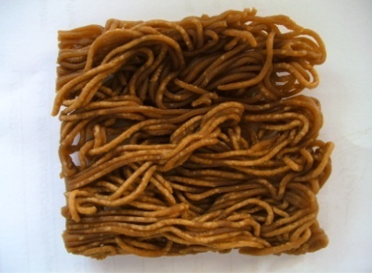
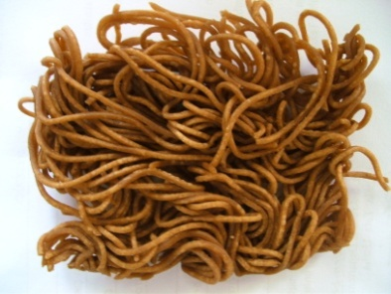
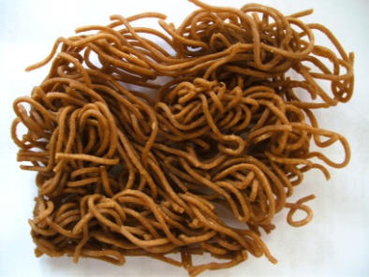

Gambar A Gambar B Gambar C
Gambar 1. Mi hotong instan; formula A (kiri), B (tengah), dan C (kanan)

Mi Hotong Instan dengan Substitusi Pati Sagu
Adonan mi hotong substitusi pati sagu bersifat mudah patah dan tidak dapat dicetak menjadi lembaran. Hal ini disebabkan karena tepung hotong tidak memiliki protein gluten yang berfungsi membentuk adonan menjadi elastis saat tepung bercampur dengan air. Solusi yang dilakukan untuk mengatasi masalah tersebut adalah dengan melakukan pengukusan awal terhadap adonan sebelum dicetak. Karakteristik untaian mi dan mi instan hasil penggorengan dapat dilihat pada Tabel 4.
Table 4. Karakteristik untaian mi dan mi instan hasil penggorengan
Formula | Tepung hotong (g) | Pati sagu (g) | Karakteristik mi basah dan mi instan
1 | 180 | 20 | Untaian mi tidak lengket, agak keras.  Tekstur mi kasar, warna kuning kusam, berbintik putih.
2 | 160 | 40 | Untaian mi tidak lengket, kenyal.  Tekstur mi kasar, warna kuning kusam, berbintik putih.
3 | 140 | 60 | Untaian mi tidak lengket, kenyal.  Tekstur mi kasar, warna kuning kusam, berbintik putih
4 | 120 | 80 | Untaian mi tidak lengket, kenyal.  Tekstur mi kasar, warna kuning kusam, berbintik putih.
Uji Organoleptik
Mi Instan Hotong dengan Substitusi Tepung Terigu (Pra-Rehidrasi)
Berdasarkan hasil pengujian rating hedonik (Gambar 2) dapat diketahui bahwa tingkat kesukaan overall berkisar antara 3.7-4.4 atau netral. Tingkat kesukaan panelis tertinggi tardapat pada sampel B sebesar 4.2 (netral) yaitu dengan tingkat substitusi tepung terigu sebesar 40%. Sedangkan sampel yang dinilai panelis terendah adalah sampel A (substitusi 30%) yaitu dengan rataan skor kesukaan sebesar 3.7 (netral). Berdasarkan hasil uji rating hedonik secara keseluruhan baik itu terhadap mi hotong instan pra rehidrasi maupun pasca rehidrasi, maka sampel B (tingkat substitusi tepung terigu 40%) merupakan sampel/produk terpilih karena memiliki skor penilaian yang paling tinggi.
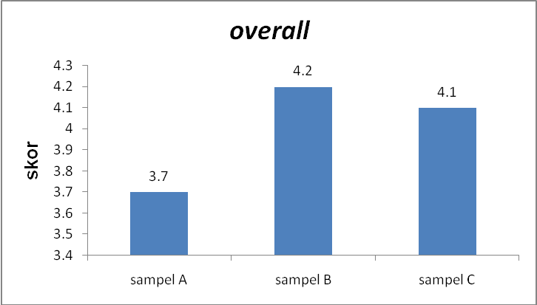
Gambar 2. Hubungan antara sampel pasca rehidrasi dengan skor rata-rata kesukaan panelis berdasarkan overall
Mi Instan Hotong dengan Substitusi Pati Sagu
Pra-Rehidrasi
Berdasarkan hasil pengujian rating hedonik (Gambar 3) dapat diketahui bahwa tingkat kesukaan overall berkisar antara 3.4-3.8 (agak tidak suka-netral). Tingkat kesukaan panelis tertinggi tardapat pada sampel formula 3 sebesar 3.8 (netral) yaitu dengan tingkat substitusi pati sagu sebesar 30%. Hasil sidik ragam dan uji Duncan menunjukkan bahwa penilaian keseluruhan sampel formula 3 tidak berbeda nyata dengan semua sampel lainnya.

Gambar 3. Hubungan antara sampel pra rehidrasi dengan skor rata-rata kesukaan panelis berdasarkan overall
Pasca Rehidrasi
Berdasarkan hasil pengujian rating hedonik (Gambar 4) dapat diketahui bahwa tingkat kesukaan overall berkisar antara 3.4-3.6 atau agak tidak suka-netral. Tingkat kesukaan panelis tertinggi tardapat pada sampel formula 2 dan 3 sebesar 3.6 (netral) yaitu dengan tingkat substitusi tepung terigu sebesar 20 dan 30%. Hasil sidik ragam dan uji Duncan menunjukkan bahwa penilaian keseluruhan sampel B tidak berbeda nyata dengan semua sampel lainnya.Berdasarkan hasil uji rating hedonik secara keseluruhan baik itu terhadap mi hotong instan pra rehidrasi maupun pasca rehidrasi, maka sampel formula 3 (tingkat substitusi pati sagu 30%) merupakan sampel/produk terpilih karena memiliki skor penilaian yang paling tinggi.

Gambar 4. Hubungan antara sampel pasca rehidrasi dengan skor rata-rata kesukaan panelis berdasarkan overall
Analisis Produk Terpilih
Warna
Analisis warna dilakukan terhadap mi instan yang terpilih sebelum direhidrasi. Berdasarkan hasil pengukuran dengan chromameter diperoleh data sebagai berikut.
Produk | Nilai L | Nilai a | Nilai b
Mi instan substitusi terigu | 52.36 | + 5.67 | + 24.77
Mi instan substitusi pati sagu | 43.71 | + 7.60 | + 25.15

Pengukuran menghasilkan nilai L, a, dan b. Nilai L menyatakan parameter kecerahan (warna kromatis, 0=hitam sampai 100=putih). Warna kromatik campuran merah hijau ditunjukkan oleh nilai a. Warna kromatik campuran biru kuning ditunjukkan oleh nilai b. Kedua produk masing-masing memiliki nilai a dan b positif menunjukkan bahwa produk berwarna campuran merah dan kuning.

Kekerasan dan Kelengketan
Kekerasan dan kelengketan mi diukur setelah mi mengalami pemasakan (rehidrasi). Kekerasan dan kelengketan mi diukur secara instrumental menggunakan texture analyzer TAXT-2. Berdasarkan hasil pengukuran diperoleh data seperti tercantum di bawah.

Produk | Kekerasan (gram force) | Kelengketan (gram force)
Mi substitusi terigu | 1806.1 | 129.3
Mi substitusi pati sagu | 1749.0 | 26.3

Daya Serap Air dan Kehilangan Padatan Akibat Pemasakan
Pada saat mi mengalami proses pemasakan terjadi penyerapan air ke dalam mi instan. Air memasuki rongga-rongga dalam mi dan menggantikan minyak serta udara. Kemampuan mi untuk menyerap air secara maksimal disebut daya serap air (DSA). Selama pemasakan mi, juga terjadi kehilangan padatan akibat pemasakan (KPAP) karena adanya padatan yang keluar dan terlarut ke dalam air perebusan.
Produk | DSA (%) | KPAP (%)
Mi substitusi terigu | 163.23 | 10.84
Mi substitusi sagu | 191.9 | 5.20

Waktu Optimum Rehidrasi
Waktu optimum rehidrasi merupakan waktu yang dibutuhkan mi untuk kembali menyerap air sehingga teksturnya menjadi kenyal dan elastic. Penentuan waktu optimum rehidrasi dilakukan dengan memasak mi dalam air mendidih, dan menghitung waktu sampai mi benar-benar matang dan siap untuk dikonsumsi. Penentuan waktu optimum rehidrasi penting dilakukan untuk menghindari mi mengalami overcooked maupaun undercooked. Pada saat overcooked, mi menjadi terlewat matang sehingga teksturnya menjadi lengket bahakan hancur, sedangkan jika undercooked mi masih keras saat dimakan. Hasil pengukuran menunjukkan kedua produk terpilih dengan substitusi terigu maupun pati sagu memiliki waktu optimum rehidrasi selama 6 menit.

Derajat Gelatinisasi
Derajat gelatinisasi didefinisikan sebagai rasio antara pati yanag tergelatinisasi dengan totala pati dari produk. Pengukuran derajat gelatinisasi pada penelitian ini dilakukan secara kuantitatif terhadap sampel (adonan) yang mengalami pengukusan dari produk terpilih. Pengujian hanya dilakukan terhadap adonan mi instan dengan substitusi pati sagu, karena adonan ini yang mengalami pengukusan (pregelatinisasi) sebelum dibuat menjadi mi. Pengukuran secara kuantitatif dengan membandingkan absorbansi sampel dengan total pati dengan menggunakan spektrofotometer. Derajat gelatinisasi adonan yang diukur sebesar 3.54%.

Analisis Proksimat
Analisis proksimat ini dilakukan terhadap mi hotong pra rehidrasi yang terpilih. Analisis proksimat meliputi analisis kadar air, kadar abu, kadar protein, kadar lemak, dan kadar karbohidrat. Hasil analisa proksimat dapat dilihat pada Tabel 5.
Tabel 5. Hasil analisa proksimat mi instan hotong
Komponen | Jenis mi hotong instan
Komponen | Substitusi terigu  (% bb) | Substitusi terigu  (% bk) | Substitusi sagu  (% bb) | Substitusi sagu  (% bk)
Air | 4.68 | - | 4.86 | -
Abu | 2.23 | 2.34 | 2.33 | 2.45
Protein | 13.37 | 14.03 | 9.13 | 9.60
Lemak | 20.04 | 21,02 | 15.06 | 15.83
Karbohidrat | 59.68 | 62.61 | 68.62 | 72.12

Pendugaan Umur Simpan
Mi Substitusi Terigu
Umur simpan berdasarkan uji organoleptik terhadap tingkat ketengikan (off flavor)
Berdasarkan nilai korelasi antara waktu penyimpanan dan skor panelis orde reaksi umur simpan mi hotong instan substitusi terigu berdasarkan organoleptik ketengikan mengikuti orde reaksi nol. Hal ini dilihat dari nilai korelasi yang lebih mendekati ke nilai 1. Setelah diketahui ordo reaksinya, maka kemudian ditentukan nilai konstanta laju reaksi (k) pada masing-masing suhu penyimpanan. Persamaan yang menghubungkan nilai k dan waktu penyimpanan menunjukkan persamaan umur simpan (Gambar 5). Batas kritis produk tidak dapat diterima lagi adalah 2 pada hari penyimpanan ke-26. Berdasarkan perhitungan umur simpan secara sunyektif, maka mi hotong instan substitusi terigu memiliki masa umur simpan selama 87.82 hari atau 2.93 bulan.

Gambar 5. Persamaan umur simpan mi hotong instan substitusi terigu berdasarkan uji organoleptik
Umur Simpan Berdasarkan Nilai TBA
Nilai TBA produk mengalami peningkatan selama penyimpanan. Berdasarkan nilai korelasi antara waktu penyimpanan dan skor panelis, orde reaksi umur simpan mi hotong instan substitusi terigu berdasarkan nilai TBA juga mengikuti orde reaksi nol.Setelah diketahui orde reaksinya, maka dapat ditentukan persamaan reaksi umur simpan seperti Gambar 6. Batas kritis produk tidak dapat diterima lagi adalah 2.5174 pada penyimpanan hari ke-26.Berdasarkan perhitungan umur simpan secara obyektif, maka mi hotong instan substitusi terigu memiliki masa umur simpan selama 511.03 hari atau 17.03 bulan.Umur simpan mi hotong instan substitusi terigu yang digunakan adalah berdasarkan pengamatan subyektif yaitu selama 87.82 hari atau 2.93 bulan.

Gambar 6. Persamaan umur simpan mi hotong instan substitusi terigu berdasarkan nilai TBA

Mi Substitusi Pati Sagu
Umur Simpan Berdasarkan Uji Organoleptik Terhadap Tingkat Ketengikan (Off Flavor)
Setelah diketahui orde reaksinya, maka dapat ditentukan persamaan reaksi umur simpan seperti Gambar 7. Batas kritis produk tidak dapat diterima lagi adalah 2 pada hari penyimpanan ke-26. Berdasarkan perhitungan umur simpan secara subyektif, maka mi hotong instan substitusi pati sagu memiliki masa umur simpan selama 97.70 hari atau 3.26 bulan.

Gambar 7. Persamaan umur simpan mi hotong instan substitusi pati sagu berdasarkan uji organoleptik

Umur Simpan Berdasarkan Nilai TBA
Setelah diketahui orde reaksinya, maka dapat ditentukan persamaan reaksi umur simpan seperti Gambar 8. Batas kritis produk tidak dapat diterima lagi adalah 2.0514 pada hari penyimpanan ke-26.Berdasarkan perhitungan umur simpan secara obyektif, maka mi hotong instan substitusi pati sagu memiliki masa umur simpan selama 244.77 hari atau 8.16 bulan. Umur simpan mi hotong instan substitusi pati sagu yang digunakan adalah berdasarkan pengamatan subyektif yaitu selama 87.82 hari atau 2.93 bulan.

Gambar 8. Persamaan umur simpan berdasarkan nilai TBA

Implementasi Hasil Penelitian di Kabupaten Buru
Pelatihan dilaksanakan di Kecamatan Namlea, kerjasama dengan Tim Penggerak PKK (TP-PKK), Kabupaten Buru pada tanggal 15-16 Juli 2009. Peserta Pelatihan sebanyak 20 orang, yang merupakan kader-kader PKK masing-masing desa dari dua Kecamatan, yaitu Kecamatan Namlea dan Kecamatan Waplau. Pelatihan berjalan dengan lancar dan seluruh peserta nampak antusias untuk mengembangkan produk-produk berbasis hotong. Pelatihan diawali dengan pemaparan tentang Pengembangan hotong menjadi aneka produk makanan dan peluang hotong menjadi komoditas unggulan spesifik Kab.Buru. Kemudian dilanjutkan dengan praktek selama dua hari dan diakhiri dengan diskusi. Dari hasil pelatihan yang diberikan, melalui Tim Penggerak PKK (TP-PKK), Kabupaten Buru saat ini peserta pelatihan yang merupakan kader-kader PKK telah mulai mengaplikasikan dengan memproduksi tepung hotong, bubur hotong instan, cookies hotong,dan mie hotong yang diproduksi oleh Koperasi Srikandi sebagai suatu organisasi yang berada di bawah koordinasi TP PKK Kabupaten Buru.

KESIMPULAN
Mi hotong instan yang dihasilkan dengan substitusi terigu maupun pati sagu memiliki karakteristik yang cukup baik jika dibandingkan dengan tanpa substitusi. Berdasarkan hasil uji rating hedonik, produk mi hotong instan terbaik dengan substitusi terigu adalah substitusi sebesar 40%. Mi hotong instan ini memiliki kadar air 4.68%, kadar abu 2.34%, kadar protein 14.03%, kadar lemak 21.02% dan kadar karbohidrat 62.21%. Nilai daya serap air dan cooking loss secara berturut-turut sebesar 163.23% dan 10.8%. Berdasarkan hasil uji rating hedonik, produk mi hotong instan terbaik dengan substitusi pati sagu adalah substitusi sebesar 30%. Mi hotong instan ini memiliki kadar air 4.86%, kadar abu 2.45%, kadar protein 9.60%, kadar lemak 15.83% ,dan kadar karbohidrat 72.12%. Sedangkan nilai daya serap air dan cooking loss secara berturut-turut sebesar 191.90% dan 5.20%. Hasil perhitungan menunjukkan bahwa umur simpan mi hotong instan substitusi terigu selama 87.82 hari atau 2.93 bulan, sedangkan umur simpan mi hotong instan substitusi pati sagu yaitu selama 87.82 hari atau 2.93 bulan.
UCAPAN TERIMA KASIH
Ucapan terimakasih kami sampaikan kepada Badan Litbang Departemen Pertanian yang telah memberi dana dana penelitian melalui program KKP3T.

DAFTAR PUSTAKA
AOAC. 1995. Official Method of Analysis of The Association of Official Anlytical Chemist. AOAC Inc., Arlington.

Astawan , M. 1999. Membuat Mi dan Bihun. Penebar Swadaya. Jakarta.

Haryadi, Y., N. Wulandari, dan D. Indrasti. 2006. Penuntun Praktikun Teknologi Penyimpanan Pangan. Departemen Ilmu dan Teknologi Pangan, Fakultas Teknologi Pertanian, Institut Pertanian Bogor, Bogor.

Hoseney, R.C. 1998. Principles of Cereal Science and Technology, 2nd Edition. American Association of Cereal Chemist Inc., St. Paul, Minnesota, USA.

Hutching, J.B. 1999. Food and Appearance, 2nd Edition. Aspen Publishing Inc., Gaitersburg, Maryland.

IRRI. 1978. Standard Evaluation System for Rice International Rice Testing Programe. IRRI 2nd Printing, Philippines.

Kusnandar, F. 2006. Desain Percobaan dalam Penetapan Umur Simpan Produk Pangan dengan Metode ASLT (Model Arrhenius dan Kadar Air Kritis). Di dalam: Modul Pelatihan Pendugaan dan Pengendalian Masa Kadaluarsa Bahan dan Produk Pangan. Departemen Ilmu dan Teknologi Pangan dan SEAFAST CENTER, Institut Pertanian Bogor, Bogor.

Kusnandar, F. dan Sutrisno, K. 2006. Kasus Pendugaan Masa Kadaluarsa Produk-Produk Pangan Spesifik (Metode Arrhenius). Di dalam: Modul Pelatihan Pendugaan dan Pengendalian Masa Kadaluarsa Bahan dan Produk Pangan. Departemen Ilmu dan Teknologi Pangan dan SEAFAST Center. IPB. Bogor.

Labuza, T.P. 1982. Shelf Life Dating of Food. Food and Nutrition Press Inc., Westport, Connecticut.

Oh, N.H., Seib, P.A., Deyoe, C.W., Word, A.B. 1985. Noodles II, the surface firmness of cooked noodles from soft and hard wheat flours. Cereal Chem. 62:431.

Wibowo, S.E. 2008. Pembuatan Mi Instan dari Buru Hotong (Setaria italica (L.) Beauv.) dan Pendugaan Umur Simpan Mi Hotong Instan dengan Metode Akselerasi. Skripsi. Fakultas Teknologi Pertanian, Institut Pertanian Bogor, Bogor.
APLIKASI METODE MEDAN LISTRIK TEGANGAN TINGGI (HIGH PULSED ELECTRIC FIELD) SEBAGAI CARA MEMPERTAHANKAN KUALITAS FISIK, KIMIA DAN MIKROBIOLOGIS SUSU SEGAR
(Application of High Pulsed Electric Field to Maintain in Physical, Chemical and Microbiology of Fresh Milk)

Rarah Ratih Adjie Maheswari¹⁾, Sutrisno²⁾, Abu Bakar³⁾,
Budi Hariono²⁾, Ida Ayu Ratih Stefani²⁾
¹⁾Dep. Ilmu Produksi dan Teknologi Peternakan, Fakultas Peternakan
²⁾Dep. Ilmu Keteknikan Pertanian, Fakultas Teknologi Pertanian, ³⁾ Balai Besar Pasca Panen, Departemen Pertanian Republik Indonesia

ABSTRAK

Aplikasi Medan Pulsa Listrik Tegangan Tinggi (HPEF) didasarkan pada dua teori utama, yaitu electrical breakdown dan teori elektroporasi membran sel akibat adanya medan listrik tegangan tinggi yang mengakibatkan inaktivasi sel. Inaktivasi mikroba susu utuh pada suhu kamar (27±1ºC) lebih baik dibandingkan inaktivasi pada suhu dingin (4-8ºC) untuk jarak elektrode 3 mm; 4 mm; 5 mm dengan chamber tipe pararel plate sistem bacth berturut-turut adalah 26,16 % dan 11,34 %; 19,28 % dan 3,65 % dan 8,11 % dan 0,36 %. Inaktivasi bakteri pathogen E. coli; Staphylococcus aureus dan Salmonella Typhimurium jika dibandingkan dengan jumlah mikroba pada suhu kamar dengan sumber pembangkitan coil 30 kV untuk jarak elektrode 3 mm berturut-turut adalah 1,085 log siklus; 0,53584 log siklus dan 0,908 log siklus. Koefisen (μ) laju inaktivasi bakteri pathogen E. coli; Staphylococcus aureus dan Salmonella Typhimurium berturut-turut adalah 0,0194; 0,0112 dan 0,0063 .
Penelitian pengujian kualitas susu metode HPEF memberikan hasil sebagai berikut : (1) BJ SNI, susu segar dan susu metode HPEF dengan waktu 30” dan 60” berturut-turut adalah 1,0280; 1,026; 1,0235; dan 1,0235 g/cm³ (2) kadar lemak SNI, susu segar dan susu metode HPEF 30” dan 60” berturut-turut adalah 2,8 %; 3,215 %; 2,925 %; dan 2,87 %, (3) SNF SNI, susu segar dan susu pasteurisasi 30” dan 60” berturut-turut adalah 7,7 %; 7,91 %; 7,28 %; dan 7,24 % (4) kandungan protein SNI, susu segar dan susu pasteurisasi 30” dan 60” berturut-turut adalah 2,5 %; 3,21 %; 2,99 % dan 2,97 %.

Kata kunci : Bakteri pathogen, high pulsed electric field, pasteurisasi.

ABSTRACT

Applications of High Pulsed Electric Field (HPEF) is based on two main theories, namely the theory of electrical breakdown and electroporation membrane cell due to high pulsed electric field resulting in cell inactivation. Microbial inactivation whole milk at room temperature (27 ± 1ºC) better than the inactivation at low temperature (4-8ºC) gap electrode: 3 mm; 4 mm, 5 mm with a parallel plate type systems bacth chamber, respectively 26.16% and 11.34%; 19.28% and 3.65% and 8.11% and 0.36%. Inactivation bacterial pathogen of E. coli; Staphylococcus aureus and Salmonella Typhimurium when compared to the number of microbes at room temperature with the coil 30 kV with gap electrode 3 mm, respectively was 1.085 log cycles; 0.53584 log cycle and 0.908 log cycles. Coefficient (μ) rate inactivation bacterial pathogen of E. coli; Staphylococcus aureus and Salmonella Typhimurium, respectively 0.0194; 0.0112 and 0.0063.
Testing milk quality HPEF methods give results as follows: (1) BJ SNI, fresh milk and milk HPEF method with a 30 "and 60" respectively is 1.0280; 1.026; 1.0235, and 1.0235 g / cm3 (2) SNI fat, fresh milk and milk methods HPEF 30 "and 60" are respectively 2.8%; 3.215%; 2.925% and 2.87%, (3) SNF SNI, fresh milk and milk pasteurization 30 "and 60" respectively 7.7%; 7.91%; 7.28% and 7.24% (4) the protein content of SNI, fresh milk and milk pasteurization 30 "and 60" respectively was 2.5%; 3.21%; 2.99% and 2.97%

Keywords : Bacterial pathogen, high pulsed electric field, pasteurization

PENDAHULUAN

Susu segar mempunyai sifat tidak tahan lama bila disimpan pada suhu kamar, sehingga perlu dilakukan penanganan atau pengolahan. Proses pengolahan susu secara umum melibatkan perlakuan panas. Proses pemanasan pada susu sangat efektif dalam mempertahankan kualitas mikrobiologis susu dan membunuh mikroorganisme berbahaya di dalam susu. Kelemahan aplikasi pemanasan pada susu akan berakibat pada penurunan kandungan nutrisi susu, terutama komponen-komponen yang tidak tahan panas seperti protein dan vitamin.
Saat ini telah banyak dikembangkan teknologi pemanasan yang mampu meminimalisir kehilangan kandungan nutrisi pada susu dan tetap memberikan jaminan aman pada produk untuk dikonsumsi, seperti metode pasteurisasi dan UHT. Beberapa kelemahan metode tersebut adalah (1) menimbulkan efek yang kurang menguntungkan terhadap mutu bahan pangan, antara lain berupa penurunan kadar nutrisi, kualitas sensoris (bau, rasa, warna), (2) memerlukan daya listrik yang cukup besar untuk mengoperasikannya. Oleh karena itu dianggap perlu pengembangan teknologi penanganan susu yang lebih aman, hemat energi dan tetap efektif dalam mempertahankan kualitas fisik, kimia dan mikrobiologis susu. Zang et al. (1997) di Ohio State University mempelopori pengembangan suatu metode baru untuk mengatasi permasalahan tersebut, yaitu melalui teknologi pengawetan pangan tanpa melibatkan panas, berupa teknologi Medan Pulsa Listrik Tegangan Tinggi (High Pulsed Electric Field).
Teknologi Medan Pulsa Listrik Tegangan Tinggi didasarkan pada dua teori utama, yaitu electrical breakdown dan teori elektroporasi membran sel akibat adanya medan pulsa listrik tegangan tinggi yang mengakibatkan inaktivasi sel mikroba. Sebagai dasar perancangan digunakan tetapan model kinetika inaktivasi mikroba yang telah dikembangkan oleh Peleg (1995) dan Hulshelger (1983). Prinsip kerja inaktivasi mikroba medan pulsa listrik tegangan tinggi adalah dengan mengalirkan tegangan listrik tegangan tinggi sekitar 20-80 kV/cm melalui dua elektroda yang diletakkan diantara bahan pangan. Bahan yang akan diinaktivasi mikrobanya diletakkan dalam medan listrik dengan intensitas tertentu yang dibangkitkan dari sebuah generator tegangan. Berbagai jenis pembangkit listrik dapat dipilih sesuai kebutuhannya seperti Pearson coil (Zang et al., 1999).
Tujuan umum penelitian pada tahun pertama adalah mendapatkan produk susu yang Aman Sehat Utuh dan Halal (ASUH), dengan penerapan teknologi medan pulsa listrik tegangan tinggi dalam mempertahankan kualitas fisik, kimia dan mikrobiologi susu. Sedangkan tujuan khusus pada tahun I adalah : a) merancang prototipe alat pasteurisasi susu dengan teknologi medan pulsa listrik tegangan tinggi, b) mengkaji Faktor-faktor kritis alat, serta c) mengkaji efektifitas teknologi medan pulsa listrik tegangan tinggi dalam menghambat pertumbuhan mikroorganisme patogen.

METODE PENELITIAN

Alat dan Bahan
Alat yang digunakan pada penelitian susu sapi utuh adalah : unit HPEF dengan sumber pembangkitan tegangan tinggi flyback dengan spesifikasi Vpp (tegangan peak to peak) sebesar 1200 V dan tegangan efektif 832 V, multimeter Merk Sanwa DMM CD 771, Threatment chamber tipe batch pararel plate dari stainless steel ST 316, osiloscope merk ATTEN, probe tegangan tinggi tipe PD 28, peralatan sterilisasi, cold storage, termocouple, cawan petri, tabung reaksi, oven media PCA, Digital Colony Counter tipe DC-3.
Alat-alat yang akan digunakan pada penelitian inaktivasi mikroba pathogen adalah seperangkat alat HPEF dengan sumber pembangkitan coil dengan spesifikasi Vpp (tegangan peak to peak) sebesar 22 kV dan tegangan efektif 9,5 kV, osiloskop merk ATTENT, Vortex mixer, termocoupel, kaca objek, mikroskop, inkubator, tabung reaksi, botol Schott, jarum Öse, labu erlenmeyer, pipet volumetrik, panci, penangas listrik, autoklaf, pemanas Bunsen dan cawan petri.
Pelaksanaan penelitian pada Tahun I terdiri atas tiga tahapan yaitu :
a) Mendapatkan prototipe teknologi medan pulsa listrik tegangan tinggi yang memenuhi syarat fungsional dan struktual,
b) Melakukan optimasi penggunaan suhu proses yang terdiri suhu ruang ruang (27±1ºC) dan suhu dingin (4-8ºC)
c). Melakukan inaktivasi mikroba pathogen pada E. coli; Staphylococcus aureus and Salmonella Typhimurium.

Paramater yang Diamati :
Adapun peubah yang diamati adalah: a) kualitas fisik yang meliputi uji berat jenis, b) kualitas kimia meliputi kadar protein, kadar lemak, total solid, solid non fat dan c) kualitas mikrobiologi meliputi total plate count, jumlah bakteri koliform, jumlah bakteri E. coli ATCC 25922, jumlah bakteri Salmonella Typhimurium ATCC 14028, jumlah bakteri Staphilococcus aurues ATCC 25923.

HASIL DAN PEMBAHASAN

Pengaruh Jarak Elektrode Terhadap Suhu Proses
Pengaruh jarak elektrode dan suhu proses terhadap jumlah mikroba yang dapat diinaktivasi pada susu sapi utuh menggunakan sistem bacth dengan sumber pembangkit tegangan tinggi fly back. Fly back mempunyai tegangan peak to peak (Vpp) 1,36 kV, tegangan maksimal (Vmak) 0,83 kV dan kuat arus 14,6 mA. Hasil yang diperoleh untuk perlakuan pada suhu ruang tertera pada Gambar 1, sedangkan pada suhu dingin tertera pada Gambar 2.

Gambar 1. Penurunan Total Mikroba dengan Jarak Electrode yang Berbeda pada Suhu Ruang (27º±1ºC)

Gambar 2. Penurunan Total Mikroba dengan Jarak Electrode yang Berbeda pada Suhu Dingin
(4-8ºC)

Penurunan mikroba pada suhu ruang (27º±1ºC) untuk jarak elektrode 3 mm, 4 mm dan 5 mm bila dibandingkan dengan jumlah mikroba pada susu segar berturut-turut adalah 1,62 log siklus; 1,17 log siklus dan 0,5 log siklus. Sedangkan penurunan mikroba pada suhu dingin (4-8ºC) untuk jarak elektrode 3 mm, 4 mm dan 5 mm bila dibandingkan dengan jumlah mikroba pada susu segar berturut-turut adalah 0,6 log siklus; 0,2 log siklus dan -0,02 log siklus (terjadi peningkatan).
Gambar 3 dan 4, diperoleh data koefisien (μ) laju inaktivasi mikroba untuk jarak 3 mm, 4 mm dan 5 mm pada suhu ruang (27º±1ºC) berturut-turut adalah 0,6415 ln cfu/jam; 0,4303 ln cfu/jam dan 0,1752 ln cfu/jam. Sedangkan laju inaktivasi mikroba dengan jarak 3 mm, 4 mm dan 5 mm pada suhu dingin (4-8ºC) berturut-turut 0,204 ln cfu/jam; 0,0556 ln cfu/jam dan 0,017 ln cfu/jam. Dari data-data di atas dapat diambil kesimpulan bahwa jarak 3 mm dengan prosesing pada suhu kamar memberikan hasil laju inaktivasi terbaik. Semakin pendek jarak elektrode akan menghasilkan kuat medan yang semakin tinggi, sehingga mempunyai kemampuan menginaktivasi mikroba lebih baik. Kondisi ini sesuai dengan rumus E = V/d, dimana E adalah kuat medan listrik (kV/cm), V adalah tegangan puncak (kV) dan d adalah jarak elektrode (mm).

Gambar 4. Laju Inaktivasi Mikroba Pada Berbagai Jarak Elektrode Pada Suhu Dingin
(4-8ºC)

Gambar 3. Laju Inaktivasi Mikroba Pada Berbagai Jarak Elektrode Pada Suhu Ruang
(27º±1ºC)

Inaktivasi Mikroba Pathogen pada Berbagai Kondisi
Uji inaktivasi mikroba pathogen menggunakan sumber pembangkitan coil dengan spesifikasi Vpp 22,2 kV, Vmaks 9,5 kV dan kuat arus 0,11 mA. Inaktivasi mikroba pathogen E.coli ATCC 25922, Stapilococcus aureus ATCC 25923 dan Salmonella Typhimurium ATCC 14028 tertera pada Gambar 5, 6 dan 7. Penurunan mikroba pathogen E. coli, Staphylococcus aureus dan Salmonella Typhimurium antara perlakuan HPEF Coil dengan jumlah mikroba kontrol pada suhu kamar berturut-turut adalah 1,085 log siklus; 0,53584 log siklus dan 0,908 log siklus.

Gambar 6.. Inaktivasi Bakteri Staphylococcus aureus ATCC 25923
pada Berbagai Kondisi

Gambar 5. Inaktivasi Bakteri E. Coli ATCC 25922 pada Berbagai Kondisi

Gambar 7. Inaktivasi Bakteri Salmonella Typhimurium pada Berbagai Kondisi

Nilai koefisien (μ) laju inaktivasi mikroba E. coli, Staphylococcus aureus dan Salmonella Typhimurium berturut-turut adalah 0,0194; 0,0112 dan 0,0063. (Gambar 8, 9, dan 10). Nilai K yang kecil menunjukkan rendahnya sensitivitas mikroba terhadap pengaruh medan listrik tegangan tinggi. Berdasarkan data di atas maka bakteri pahtogen yang peka (mudah diinaktivasi) terhadap pengaruh medan listrik berturut-turut adalah E. coli, Staphylococcus aureus dan Salmonella Typhimurium. Semakin mudah bakteri pathogen diinaktivasi maka ketebalan dinding sel mikroba tersebut semakin rendah.

Gambar 9. Laju Inaktivasi Mikroba Pathogen Staphylococcus aureus

Gambar 8. Laju Kinetika Inaktivasi Mikroba Pathogen E. coli

Gambar 10. Laju Inaktivasi Mikroba Pathogen Salmonella Typhimurium

Pengujian Sifat Kimia Susu
Hasil pengujian kadar lemak untuk susu segar, SNI susu pasteurisasi dan susu pasteurisasi metode PEF 30” dan 60” berturut-turut adalah 3,215 %; 2,8 %; 2,925 %, dan 2,87 % (Gambar 11). Data kadar lemak yang diperoleh ternyata untuk aplikasi PEF masih di atas dari persyaratan SNI. Oleh karena itu aplikasi PEF dapat diterima. Menurut Henderson (1971) kadar lemak pada susu segar 3,7 % dan pada susu pasteurisasi thermal 3,0 – 3,4 %. Blane (1981), Ressang dan Nasution (1986) serta Varmam (1994), menyatakan bahwa kadar lemak pada susu segar berturut-turut adalah 3,8 %, 3,45 % dan 3,7 %. Menurut data-data di atas terdapat kecenderungan bahwa susu segar mempunyai kandungan lemak yang lebih tinggi bila dibandingkan dengan susu pasteurisasi thermal. Hal ini dikarenakan lemak dalam suspensi susu terdistribusi dalam bentuk emulsi. Emulsi lemak dalam susu terjadi karena keberadaan lemak terdispersi dalam fase air (oil in water emulsion). Keberadaan lemak biasanya dalam bentuk globula lemak yang terlindungi oleh membran globula (fat globul membrane). Ukuran globula lemak sangat kecil dengan diameter 0,1 – 20 μm, tetapi kebanyakan berukuran 0,3 μm. Hasil pasteurisasi dengan metode HPEF diperoleh bahwa perubahan kadar lemak sangat kecil sekali sehingga dikatakan bahwa perlakuan PEF tidak terlalu merusak/mengurangi lemak susu.

Gambar 11. Kadar Lemak Susu Segar, SNI Susu Pasteurisasi dan Susu Pasteurisasi
dengan Metode PEF 30” dan 60”

Kadar protein untuk susu segar, SNI susu pasteurisasi dan susu pasteurisasi metode PEF 30’ dan 60’ berturut-turut adalah 3,21 %; 2,5 %; 2,99 %, dan 2,97 % (Gambar 12). Data kadar protein yang diperoleh ternyata untuk aplikasi PEF masih di atas dari persyaratan SNI. Oleh karena itu aplikasi PEF dapat diterima. Menurut Henderson (1971) kadar protein pada susu segar dan susu pasteurisasi berturut-turut adalah 3,5 % dan 2,73 – 2,90 %. Sedangkan menurut Blane (1981), Ressang dan Nasution (1986) dan Varmam (1994) berturut-turut adalah 3,3 %, 3,2 % dan 3,4 %. Menurut data-data diatas terlihat kecenderungan adanya penurunan nilai kadar protein. Hasil pengujian protein susu segar dan susu setelah dipasteurisasi dengan metode PEF masih dalam kisaran yang dipersyaratkan Henderson (1971), sehingga aplikasi metode PEF masih dapat dipertanggungjawabkan.

Gambar 12. Kadar Protein Susu Segar, SNI Susu Pasteurisasi dan Susu Pasteurisasi dengan Metode PEF 30” dan 60”

Bahan kering tanpa lemak (BKTL) pada susu segar, SNI susu pasteurisasi dan susu pasteurisasi dengan perlakuan PEF 30’ dan 60’ berturut-turut adalah 7,91 %; 7,7 %; 7,28 % dan 7,24 %. Berdasarkan data-data di atas maka diperoleh bahwa angka BKTL untuk metode PEF masih dibawah 7,7 %, hal ini dikarenakan terdapat kandungan air (added water) sebesar 7 % pada perlakuan 30’; 8,4 % pada perlakuan 60’ (Gambar 13).

Gambar 13. Pengujian Berat Jenis Susu Segar dan Susu Pasteurisasi PEF 30” dan 60”

KESIMPULAN

Inaktivasi mikroba pada suhu kamar lebih baik dibandingkan inaktivasi pada suhu dingin berturut-turut untuk jarak elektrode 3 mm adalah 26,16% dan 11,34%, untuk jarak 4 mm 19,28% dan 3,65% dan untuk jarak 5 mm 8,11% dan 0,36%. Inaktivasi mikroba paling tinggi pada jarak elektrode 3 mm diikuti jarak elektrode 4 mm dan 5 mm dengan medan listrik 0,28 kV/cm, 0,21 kV/cm, dan 0,17 kV/cm. Bakteri pathogen yang terdapat pada susu E. coli , Staphylococcus aureus dan Salmonlla Typhimurium dapat diinaktivasi menggunakan coil berturut-turut sebesat 1,085 log siklus; 0,53584 log siklus dan 0,908 log siklus. Nilai koefisien (μ) laju inaktivasi mikroba (K) pada E. coli, Staphylococcus aureus dan Salmonlla Typhimurium berturut-turut adalah 0,0194; 0,0112 dan 0,0063. Nilai μ yang kecil menunjukkan rendahnya sensitivitas mikroba terhadap pengaruh medan listrik tegangan tinggi. Berdasarkan data di atas maka bakteri pahtogen yang peka (mudah diinaktivasi) terhadap pengaruh medan listrik berturut-turut adalah E. coli, Staphylococcus aureus dan Salmonlla Typhimurium.

UCAPAN TERIMAKASIH

Dengan mengucapkan puji syukur kehadapan Tuhan Yang Maha Esa, akhirnya pelaksanaan kegiatan Program Penelitian KKP3T dapat terselesaikan. Kegiatan program ini disetujui oleh Sekretariat Badan Penelitian Dan Pengembangan Pertanian Departemen Pertanian dengan Surat Perjanjian Pelaksanaan Kegiatan Nomor : 649/LB.620/I.1/2/2009 Tanggal : 20 Pebruari 2009.
DAFTAR PUSTAKA
Canovas GVB, Tapia MS, Cano MP. 2005. Novel Food Processing Technologies. CRC Press

Canovas GVB, Zhang GH. 2001. Pulsed Electric Field in Food Processing. Technomic Publishing Co. Inc. Lancaster Basel.

Hülsheger, H., Pottel, J. and Niemann, E. G. 1983. Electric field effects on bacteria and yeast cells. Radiat Environ Biophys. 22:149-162
Peleg, M. 1995. A model of microbial survival after exposure to pulse electric fields. J Sci Food Agric. 67(1):93-99

Zhang, Q. H., Qiu, X. and Sharma, S. K. 1997. Recent development in pulsed electric field processing. Washington, DC. National Food Processors Association. New Technologies Yearbook. 31-42.

PENGKAYAAAN PRODUK PUYUH MELALUI PEMANFAATAN PAKAN LOKAL YANG MENGANDUNG ANTIOKSIDAN DAN MINERAL SEBAGAI ALTERNATIF PENYEDIAAN
PROTEIN HEWANI BERGIZI TINGGI
(The Enrichment of Japanese Quails’ Products through Endogenous Feedstuffs Containing Antioxidants and Mineral as and Alternative High Quality
Animal Protein Food Supply)

Wiranda G. Piliang, Dewi A. Astuti, Widya Hermana
Dep. Ilmu Nutrisi dan Teknologi Pakan, Fakultas Peternakan, IPB

ABSTRAK

Herbal atau tanaman obat telah digunakan dan dikonsumsi oleh manusia juga oleh hewan ternak. Beberapa obat-obatan yang berasal dari tanaman (herbal medicines) seperti daun katuk (Sauropus androgynus L. Merr) telah digunakan untuk meningkatkan produksi susu, meningkatkan produksi telur dan meningkatkan beberapa mikro nutrien seperti vitamin A, Fe dan beberapa antioksidan. Daun murbei (Morus Sp) juga merupakan obat herbal. Penelitian ini difokuskan pada penggunaan dua macam obat herbal (tepung daun katuk dan tepung daun murbei) dalam ransum puyuh untuk membandingkan potensi kedua jenis daun tersebut dalam meningkatkan penampilan (performa) puyuh. Enam ratus ekor puyuh (Coturnix coturnix japonica) berumur 3 minggu dibagi kedalam 4 kelompok perlakuan, 5 ulangan dengan 30 ekor puyuh tiap ulangan. Puyuh dipelihara sampai umur 13 minggu. Perlakuan : ransum kontrol (tanpa tepung daun/R0), ransum kontrol dengan 10% tepung daun katuk (R1), ransum kontrol dengan 10% tepung daun murbei (R2) dan ransum kontrol dengan 5% tepung daun katuk dan 5% tepung daun murbei (R3). Parameter yang diamati meliputi performa puyuh, kandungan vitamin A, Fe, Zn dan kolesterol dalam telur, daging, hati, serta kualitas telur. Rancangan Acak Lengkap digunakan untuk menganalisa data secara statistik. Uji Tukey dilakukan bila terdapat perbedaan antar perlakuan. Hasil penelitian menunjukan bahwa secara umum puyuh yang diberi ransum mengandung tepung daun katuk dan tepung daun murbei memberikan skor warna kuning tertinggi, kandungan kolesterol terendah pada kuning telur, daging dan hati. Kesimpulan dari penelitian ini membuktikan bahwa kombinasi tepung daun katuk dan tepung daun murbei direkomendasikan sebagai bagian dari bahan ransum untuk puyuh.

Kata kunci : Obat herbal, puyuh, performa, kolesterol, vitamin A, Fe, Zn.

ABSTRACT

Herbal or plant medicines have been utilized and consumed by humans as well as by animal farm. Some of the herbal medicines such as katuk leaves (Sauropus androgynous L. Merr) have been used to increase lactation, increase egg production and increase some micronutrients such as vitamin A, Fe and some other antioxidants. Murbei leave (Morus Sp.) is also considered as herbal medicine. This research was focused on the use of these two herbal medicines in quails’ diet, as to compare the potencies of this two herbal medicines in increasing the performance of the quails. Six hundred Japanese quails strated at 3 weeks old were divided into 4 treatment groups with 5 replications and 30 quails in each replicate. The quails were raired up to 13 weeks old. The treatment groups were: a control diet with no herbal medicines (R0), a control diet with 10% of katuk leaves meal (R1), a control diet with 10% of murbei leaves meal (R2) and control diet with 5% katuk leaves meal and 5% murbei leaves meal (R3). The parameters observed were all quails performances, cholesterol, vitamin A, Fe and Zn content in egg, carcass, meat, and all egg qualities. A completely randomized design was used to analyze the data statistically. Any significant differences were further analyzed using Tukey test. The result of the experiment showed that in general the quails fed diet containing the combination of katuk leaves meal and murbei leaves meal gave the best egg yolk color, the lowest cholesterol level in egg yolk, carcass and liver, and the highest vitamin A content in egg yolk, carcass and liver. In conclusion the combination of these two herbal medicines is recommended to be part of quails’ ingredient.

Keywords : Herbal medicines, quails, performances, cholesterol, vitamin A, Fe, Zn.

PENDAHULUAN

Ketahanan pangan harus diikuti dengan penyediaan sumber bahan pangan bergizi tinggi , ketersediaan bahan pangan yang berkesinambungan, yang disesuaikan dengan daya beli masyarakat yang memadai. Selain sumber bahan pangan karbohidrat, penyediaan bahan pangan sumber protein hewani yang sampai saat ini masih harus terus ditingkatkan, mengingat rataan konsumsi protein per kapita yang masih rendah. Kebutuhan protein hewani 62 g/kap/h.
Alternatif penyediaan bahan pangan sebagai sumber protein hewani adalah puyuh, yang merupakan unggas 'dual porpose', yaitu hewan dengan manfaat ganda, sebagai ternak penghasil daging dan telur. Kandungan protein yang tinggi pada daging dan telur, lama pemeliharaan yang relatif singkat sampai masa 'panen' dibandingkan dengan ternak unggas lain, biaya pemeliharaan yang relatif rendah, serta upaya penetapan harga produk (daging dan telur) yang relatif lebih murah, memungkinkan peningkatan konsumsi protein hewani seluruh lapisan masyarakat dengan kualitas gizi tinggi, sebagai upaya peningkatan 'Ketahanan Pangan'' yang berkelanjutan.
Pemanfaatan bahan pakan lokal bergizi tinggi yang tidak bersaing dengan bahan pangan manusia (limbah daun katuk, dan daun murbei), merupakan suplementasi bahan penyusun ransum puyuh yang kaya antioksidan, tinggi protein dan mineral besi (Fe).

METODE PENELITIAN

Penelitian menggunakan 600 ekor puyuh mulai umur satu hari (day old quail/ DOQ). Puyuh diberi ransum komersial dari umur 1 hari sampai 4 minggu. Ransum perlakuan mulai diberikan pada umur 4 minggu.
Daun katuk dan daun murbei dikeringkan di baawah sinar matahari, kemudian digiling menjadi tepung. Tepung daun katuk (TDK) dan tepung daun murbei dicampurkan dalam ransum puyuh perlakuan. Ransum puyuh perlakuan disusun dengan memenuhi kebutuhan nutrien untuk puyuh berdasarkan rekomendasi NRC (1994), dengan kandungan protein kasar 24% dan energi metabolis 2900 kkal/kg. Susunan ransum puyuh perlakuan diperlihatkan pada Tabel 1.

Tabel 1. Susunan Ransum Puyuh Periode Pertumbuhan
Bahan Makanan | R0 | R1 | R2 | R3
Dedak Padi | 50 | 40 | 40 | 40
Polar | 6 | 5 | 5 | 5
Tepung Ikan | 10 | 10 | 10 | 10
Bungkil Kedele | 28 | 28 | 28 | 28
Minyak kelapa | 5 | 6 | 6 | 6
CaCo3 | 0.5 | 0.5 | 0.5 | 0.5
TDK | 0 | 10 | 0 | 5
TDM | 0 | 0 | 10 | 5
Premix | 0.5 | 0.5 | 0.5 | 0.5
Jumlah | 100 | 100 | 100 | 100

Rancangan yang digunakan adalah Rancangan Acak Lengkap dengan 4 kombinasi perlakuan, 5 ulangan yang masing-masing ulangan terdiri dari 30 ekor (Steel dan Torrie 1996). Perlakuan yang digunakan adalah :
R0 = Ransum kontrol, tanpa tepung daun katuk dan tepung daun murbei
R1 = Ransum mengandung 10 % tepung daun katuk (TDK)
R2 = Ransum mengandung 10 % tepung daun murbei (TDM)
R3= Ransum mengandung 5% TDK dan 5% TDM

Parameter yang diukur adalah :
1. Performa puyuh, yang meliputi konsumsi ransum, bobot badan, produksi telur, kualitas telur (warna kuning telur dan bobot dan tebal kerabang)
2. Profil darah meliputi : nilai hematologi (Eritrosit, Hb, hematokrit, lekosit, limfosit, heterofil), kolesterol darah.
3. Profil daging, hati dan telur, meliputi kadar kolesterol, vitamin A, mineral Fe dan Zn.

Puyuh dipelihara dari umur 1 hari sampai 4 minggu dengan diberi ransum komersial. Perlakuan mulai diberikan setelah puyuh berumur 4 minggu sampai umur 11 minggu. Ransum dan air minum diberikan ad libitum. Konsumsi ransum diukur setiap minggu. Bobot badan puyuh ditimbang satu minggu sekali.
Pengambilan sampel darah, daging dan hati dan telur setelah puyuh berumur 8 minggu. Sampel darah dianalisa profil darah dan kadar kolesterol. Sampel daging, hati dan telur dianalisa kandungan kolesterol, vitamin A dan mineral Fe dan Zn.
Kualitas telur puyuh dilakukan dengan menimbang bobot telur, bobot putih dan kuning telur; bobot dan tebal kerabang telur; dan warna kuning telur.

HASIL DAN PEMBAHASAN
Bobot Badan
Hasil bobot badan dapat dilihat pada Tabel 1. Bobot badan tiap perlakuan memberikan trend yang sama dimana bobot badan tertinggi dicapai pada umur 9 minggu. Penurunan bobot badan pada minggu ke-10 disebabkan akibat awal produksi dari puyuh. Tidak ada perbedaan yang nyata pada bobot badan diakhir penelitian akibat perbedaan perlakuan.
Tabel 1. Bobot Badan
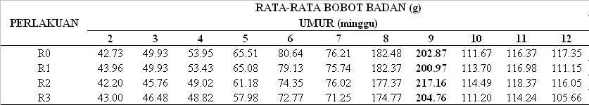

Konsumsi Pakan
Konsumsi pakan tertinggi (Tabel 2) untuk semua perlakuan terjadi pada umur puyuh 11 minggu dengan rataan produksi telur 22,2%. Fluktuasi konsumsi terjadi akibat peningkatan umur puyuh

Tabel 2. Konsumsi Pakan
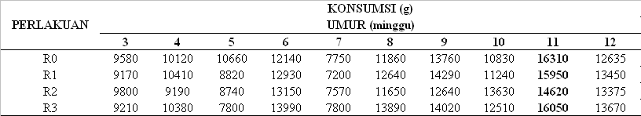

Kandungan Kolesterol Kuning Telur, Daging dan Hati
Kandungan Kolesterol Kuning Telur
Analisis kolesterol pada kuning telur menggunakan metode’Liebermann-Buchard Color Reaction’. Hasil kolesterol kuning telur dapat dilihat pada Tabel 3.
Tabel 3. Kandungan Kolesterol Kuning Telur (mg/100 g sampel)
Perlakuan | Kandungan Kolesterol (mg/100 g sampel)
Perlakuan | Telur
R0 | 391.506
R1 | 521.791
R2 | 548.18
R3 | 349.606

Kandungan kolesterol kuning telur terendah diperoleh dari perlakuan pemberian pakan yang mengandung campuran tepung daun katuk dantepung daun murbei (R3). Terjadi penurunan kandungan kolesterol sebesar 41,9 mg/100 g dibandingkan dengan kandungan kolesterol pada puyuh yang diberi ransum tanpa daun (R0). Hal ini membuktikan bahwa kombinasi tepung daun katuk dan tepung daun murbei memberikan kemampuan maksimal dalam menurunkan kandungan kolesterol. Dari kandungan hasil analisa serat kasar, ransum perlakuan kontrol (R0) mengandung 14,57 % SK, sedangkan ransum perlakuan yang mengandung campuran tepung daun katuk dan tepung daun murbei mengandung 13,45 % SK. Menurunnya kandungan kolesterol pada kuning telur kemungkinan disebabkan pengaruh campuran senyawa aktif dari tepung daun katuk dan tepung daun murbei. Hal ini diperkuat dengan kenyataan bahwa ransum kontrol (R0) tidak mengandung hijauan (tepung daun katuk ataupun tepung daun murbei).

Kandungan Kolesterol Daging dan Hati
Analisis kandungan kolesterol daging dan hati dilakukan dengan metode ’Liebermann-Buchard Color Reaction’. Hasil analisis dapat dilihat pada Tabel 4.
Tabel 4. Kandungan Kolesterol Daging dan Hati
Perlakuan | Kandungan Kolesterol (mg/100 g sampel)
Perlakuan | Daging | Hati
R0 | 45.917 | 168.423
R1 | 37.75 | 163.259
R2 | 36.921 | 198.536
R3 | 30.005 | 162.151

Data memperlihatkan bahwa kombinasi tepung daun katuk dan tepung daun murbei (R3) memberikan kandungan kolesterol terendah pada daging. Dibandingkan dengan perlakuan ransum kontrol, kandungan kolesterol daging puyuh yang diberi ransum campuran tepung daun katuk dan tepung daun murbei (R3) menurun sebesar 15,912 mg/100 g sampel dibandingkan dengan kandungan kolesterol daging puyuh yang mendapat ransum kontrol. Trend yang sama juga terjadi pada kandungan kolesterol pada hati, dimana kandungan kolestrol terendah ditemukan pada puyuh yang mendapat perlakuan campuran tepung daun katuk dan tepung daun murbei (R3), dengan penurunan sebesar 6.272 mg/100 gr sampel.
Penurunan kandungan kolesterol daging dan hati berkaitan erat dengan kandungan serat kasar yang terdapat dalam ransum. Kandungan serat kasar pada ransum kontrol (R0).dan ransum yang mengandung campuran tepung daun katuk dan tepung daun murbei masing-masing sebesar 14.57% dan 13.45%. hal ini membuktikan bahwa komponen senyawa aktif dari campuran tepung daun katuk dan tepung daun murbei memberikan pengaruh yang lebih besar dalam menurunkan kadar kolesterol dibandingkan dengan pengaruh yang disebabkan karena kandungan serat kasar. Hal ini juga diperkuat dengan kenyataan bahwa ransum kontol tidak menggunakan hijauan(tepung daun katuk ataupun tepung daun murbei).

Kolesterol Serum Darah
Kandungan kolesterol serum terendah terlihat pada puyuh yang diberi ransum yang mengandung tepung daun katuk (R1). Kandungan kolesterol dalam serum pada puyuh yang diberi ransum yang mengandung campuran tepung daun katuk dan tepung daun murbei (R3) sebesar 107,8 mg/dl, dan hanya berbeda 1,0 mg/dl dibandingkan dalam kandungan serum puyuh yang diberi ransum tepung daun katuk (R1).

Tabel 5. Kolesterol Serum Darah
Perlakuan | Kolesterol (mg/dl)
R0 | 157.3
R1 | 106.8
R2 | 125.2
R3 | 107.8

Profil Darah
Profil darah puyuh yang meliputi hemoglobin (Hb g %), pack cell volume (PCV %), butir darah merah (BDM juta/mm³), butir darah putih (ribu/mm³), dan diferensiasi BDP yang meliputi komponen leukosit, heterofil, dan monosit dapat dilihat pada Tabel 6.
Hasil analisis menunjukkan tidak ada perbedaan nilai profil darah puyuh yang disebabkan oleh perlakuan. Besarnya kisaran nilai dalam perlakuan menunjukkan bahwa puyuh secara individu bervariasi profil darahnya. Faktor yang mempengaruhi variasi profil darah antara lain, jenis kelamin, umur, spesies, status faal (sedang produksi), jenis makanan, tingkat stess, dan lingkungannya.

Tabel 6. Profil darah puyuh
Parameter | RO | R1 | R2 | R3
Hb (g%) | 14.10 ±1.85 | 12.89 ± 0.71 | 14.07 ± 2.24 | 13.06 ± 1.56
PCV (%) | 40.45 ± 4.25 | 40.95 ± 02.52 | 39.30 ± 2.84 | 40.20 ±2.01
BDM (10³/ mm³) | 3.05 ±0.21 | 2.52 ±1.29 | 3.17 ± 0.56 | 3.10 ± 0.28
BDP (10³/ mm³) | 14.32 ± 5.02 | 9.32 ± 6.29 | 14.00 ± 6.02 | 10.08 ± 3.45
Lymfosit (%) | 45.20 ± 11.50 | 51.80 ± 8.84 | 44.00 ± 12.28 | 37.60 ± 17.16
Heterofil (%) | 52.80 ± 11.89 | 45.80 ± 8.93 | 53.60 ± 12.18 | 60.00 ± 17.71
Monosit (%) | 1.80 ± 0.75 | 2.20 ± 0.40 | 2.00 ± 0.89 | 2.40 ± 1.36
Rasio L/H | 0.86 | 1.13 | 0.82 | 0.63

Nilai HB, PCV, dan BDM pada puyuh penelitian ini menunjukkan angka yang normal antara 10-13 g %, 30-40%, 3.0-3.78 (Lucas, 1961). Profil Hb, PCV, dan BDM menggambarkan kondisi puyuh sehat, kecukupan oksigen untuk proses metabolisme yang ditandai dengan Hb yang cukup dan jumlah sel darah merah per total darah yang tinggi (rataan 40%). Jumlah BDM yang normal menunjukkan puyuh kecukupan protein dan asam amino sehingga proses metabolisme pembentukan telur juga lancar. Hal ini ditunjukkan adanya hubungan dengan produksi telur awal yang dicapai pada umur 10 minggu dengan produksi telur sebanyak 22,2 %, yang menunjukkan status faali yang optimum.
Nilai BDP pada puyuh ini menunjukkan nilai yang cukup rendah, walaupun dalam kisaran normal. Lucas (1961) melaporkan bahwa nilai BDP unggas berkisar antara 16.61 ribu/mm3.
Puyuh yang kecukupan gizi dengan lingkungan manajemen pemeliharaan yang nyaman akan menghasilkan hewan dengan nilai kekebalan yang tinggi. Leukosit (BDP) merupakan bagian darah yang betanggung jawab atas tanggap kekebalan, demikian pula dengan bagian-bagiannya seperti limfosit yang bertugas sebagai pembentuk antibodi dan monocyt serta heterofil yang berperan sebagai fagositosit pathogen.
Nilai yang rendah pada perlakuan R1 dan R3 menunjukkan puyuh mengalami penurunan kekebalan. Rasio L/H menggambarkan tingkat stress lingkungan pada hewan. Semakin rendah nilai L/H, maka hewan semakin tidak stress. Faktor yang mempengaruhi stress lingkungan antara lain suhu, pakan, suara, dan perlakuan pengobatan (vaksin).
Efek perlakuan tepung daun katuk dan tepung daun murbei dengan kandungan protein kasar sekitar 24% sangat berkorelasi dengan nilai butir darah merah.

Produksi Dan Kualitas Telur
Bobot telur, robot putih dan kuning telur puyuh diperlihatkan pada Tabel 7. Bobot telur berkisar antara 8,80 (R2) sampai 10,59 (R1). Bobot relur tersebut masih berada dalam kisaran normal untuk telur puyuh. Puyuh yang mendapat tepung daun katuk, menghasilkan bobot telur yang lebih tinggi daripada puyuh yang tidak mendapat tepung daun (R0). Trend yang sama terjadi pada bobot putih dan kuning telur, dimana bobot tertinggi diperoleh dari puyuh yang mendapat tepung daun katuk.

Tabel 7. Bobot telur, bobot putih dan kuning telur
Perlakuan | Bobot | Bobot | Bobot
Perlakuan | Telur (g) | Putih Telur (g) | Kuning Telur (g)
R0 | 9.76 | 4.43 | 3.34
R1 | 10.59 | 5.16 | 3.72
R2 | 8.80 | 4.06 | 3.44
R3 | 10.15 | 4.97 | 3.63

Skor warna kuning telur, bobot dan tebal kerabang telur puyuh diperlihatkan pada Tabel 8.

Tabel 8. Skor warna kuning telur, bobot dan tebal kerabang telur
Perlakuan | Warna | Bobot | Tebal Kerabang (mm)
Perlakuan | Kuning Telur | Kerabang (g) | Tebal Kerabang (mm)
R0 | 2.05 | 0.90 | 0.15
R1 | 5.87 | 0.93 | 0.13
R2 | 4.23 | 0.81 | 0.12
R3 | 7.00 | 0.93 | 0.14

Skor warna kuning telur tertinggi diperoleh dari puyuh yang mendapat tepung daun katuk dan tepung daun murbei dalam ransumnya (R3). Hal ini dapat disebabkan adanya zat aktif yang terdapat dalam kedua macam tepung daun tersebut.
Bobot kerabang telur yang sama dihasilkan dari puyuh yang mendapat ransum dengan tepung daun katuk (R1) dan campuran tepung daun katuk dan tepung daun murbei (R3).
Tebal kerabang telur tertinggi dihasilkan oleh puyuh yang tidak mendapat tepung daun (R0), dan puyuh yang mendapat ransum dengan campuran tepung daun katuk dan tepung daun murbei, menghasilkan tebal kerabang yang lebih baik daripada puyuh yang mendapat tepung daun katuk saja (R1) maupun tepung daun murbei saja (R2). Hal ini menunjukan bahwa pemberian campuran tepung daun katuk dan tepung daun murbei dalam ransum puyuh menghasilkan tebal kerabang yang lebih baik daripada bila kedua macam tepung daun tersebut diberikan sendiri-sendiri.

Kandungan Vitamin A dalam Telur, Daging dan Hati
Kandungan vitamin A dalam telur, daging, dan hati dapat dilihat pada Tabel 9.

Tabel 9. Kandungan vitamin A dalam telur, daging, dan hati (µg/100g sampel)
Perlakuan | Kandungan Vitamin A (µg/100g sampel)
Perlakuan | Telur | Daging | Hati
R0 | 298.88 | 158.64 | 201.46
R1 | 285.36 | 172.06 | 248.82
R2 | 322.45 | 182.44 | 256.42
R3 | 336.65 | 186.28 | 262.86

Kandungan vitamin A pada telur, daging, dan hati pada ransum perlakuan yang mengandung campuran tepung daun katuk dan tepung daun murbei (R3) memberikan kandungan vitamin A yang tertinggi dibandingkan dengan ketiga perlakuan lainnya (R1, R2, R3). Peningkatan kandungan vitamin A dalam telur, daging, dan hati pada puyuh yang mendapat perlakuan campuran tepung daun katuk dan daun murbei (R3) masing-masing sebesar 37,77 µg/100g, 27,64 µg/100g dan 61,4 µg/100g, dibandingkan kandungan vitamin A pada puyuh yang mendapat ransum tanpa tepung daun katuk dan tepung daun murbei (R0). Hal ini membuktikan bahwa campuran tepung daun katuk dan tepung daun murbei yang mengandung provitamin A memberikan kontribusi pada peningkatan kandungan vitamin A pada telur, daging, dan hati.
Tabel 9 juga memperlihatkan bahwa ransum yang mengandung tepung daun katuk (R1) mampu meningkatkan kandungan vitamin A pada daging dan hati masing-masing sebesar 13,42 µg/100g dan 47,36 µg/100g dibandingkan dengan kandungan vitamin A pada puyuh yang diberi ransum kontrol (R0). Trend yang serupa juga terjadi pada perlakuan yang mengandung tepung daun murbei (R2), yang mampu meningkatkan kandungan vitamin A pada daging dan hati masing-masing sebesar 23,8 µg/100g dan 54,9 µg/100g, sedangkan pada telur kandungan vitamin A meningkatkan sebesar 23,57 µg/100g dibandingkan dengan puyuh yang mendapat ransum Kontrol (R0).

Kadar Fe dan Zn Telur, Hati dan Daging
Kadar mineral Fe dan Zn dalam telur, hati dan daging puyuh, diperlihatkan pada Tabel 10.
Tabel 10. Kadar Fe dan Zn telur, hati dan daging
 | Perlakuan
 | R0 | R1 | R2 | R3
Telur
Fe | 51.47 | 72.20 | 42.24 | 89.88
Zn | 61.67 | 87.90 | 49.85 | 113.04
Hati
Fe | 387.46 | 501.4 | 625.26 | 474.47
Zn | 318.44 | 337.63 | 451.77 | 322.94
Daging
Fe | 67.15 | 49.56 | 59.68 | 89.12
Zn | 50.26 | 31.73 | 35.76 | 68.81

Seperti halnya kandungan kolesterol, kandungan vitamin A, trend yang sama terjadi pada puyuh yang diberi campuran tepung daun katuk dan tepung daun murbei (R3) dimana terlihat kandungan Fe dan Zn tertinggi. Hal ini membuktikan bahwa campuran dua senyawa aktif meningkatkan kandungan Fe dan Zn dalam telur.

KESIMPULAN

Penggunaan campuran tepung daun katuk dan tepung daun murbei dalam ransum puyuh, secara umum menghasilkan telur dan daging puyuh dengan kadar kolesterol yang lebih rendah, namun kadar vitamin A dan mineral Fe yang lebih tinggi dibandingkan puyuh yang tidak mendapat tepung daun dalam ransumnya.

DAFTAR PUSTAKA

Afuang, W., P. Siddhuraju and K. Becker. 2003. Comparative nutritional evaluation of raw, methanol extracted residues and methanol extracts of moringa (Moringa oleifera Lam.) leaves on growth performance and feed utilization in Nile tilapia (Oreochromis niloticus L.). Aquaculture Research 34:1147-115
Agusta A, Harapini M, Chairul. 1997. Analisis kandungan kimia ekstrak daun katuk (Sauropus androgynus L. Merr.) dengan GCMS. Warta Tumbuban Obat 3(3):31-34
Astuti,D.A K. Becker and N. Richter. 2007. Utilization of methanol extracted of moringa and mulberry leaves to evaluate energy and protein balance of nile tilapia. Proc. International Seminar SEAG-DAAD , Manado
Bahii HH, Tjokronegoro R, Dimyati YA. 1983. Isolasi dan identifikasi scnyawa-senyawa steroid dan senyawa-senyawa yang bertalian dengannya serta senyawa-senyawa alkaloid dari daun kamboja (Plumeira acutifolia Poir) {laporan penelitian} BandungrFakultas Matematika dan Ilmu Pengetahuan Alam, Universitas Padjajaran.
Bender AE, Ismail KS. 1975. Nutritive value and toxicity of Malaysian food, saoropus albicans. Plant Food Man 1:139-143
Ching Is. Mohamed S. 2001. alpha-tocopherol content in 62 edible tropical plants. J.Agric Food Chem 49:3101-3105
Ekastuti, D.R., D.A. Astuti, R. Wdjajakusuma and D. Sastradipradja. 1996. Rearingsilkworm (Bombyx Mori) with artificial diets as an effort to promote the quantity and quality of national rawsilk production. Research Report, Research Institute of IPB, Bogor, Indonesia. June 1996.
Gupta,K. G.K. Barat, D.S. Wagle and H.K.L. Chawla, 1989. Nutrient contents and antinutritional factors in conventional and non conventional leafy vegetables. Food Chemistry. 31: 105-116
Richter, N., Perumal Siddhuraju, K. Becker. 2003. Evaluation of nutritional quality of moringa (Moringa oleifera Lam) leaves as an alternative protein source for nile tilapia (Oreochromis niloticus L.). Aquaculture 217. Pp 599-611 Agric. And Food Chem. 43 : 415-421
Kanchanapoom T, Chumsri P, Kasai R, Otsuka H, Yamasaki K. 2003. Lignan and megastigmane glycosides from sauropus androgynus. Phytochemistry 63:985-988
Padmavathi P, Rao MP. 1990. Nutritive value of sauropus androgynus leaves. Plant foods for Human Nutr 40:107-113
Subekti, S. 2003. Kualitas telur dan karkas ayam local yang diberi tepung daun katuk dalam ransum (tesis). Bogor. Program Pascasarjana, Institut Pertanian Bogor, Bogor.
Subekti S. 2007. Komponen sterol dalam ekstrak daun katuk (Sauropus androgynus L. Merr) dan hubungannnya dengan system reproduksi puyuh. (Disertasi). Bogor: Sekolah Pascasarjana, Institut Pertanian Bogor, Bogor.
Suprayogi A. 2000. Studies on the biological effect of sauropus androgynus (L. Merr.): Effect on milk production and the possibilities of induced pulmonary disorder lactating sheep. Gottingen: George-August, Universitat Gottingen Institut fur Tierphysiology und Tieremahrung.
Turner CD, Bagnara JD. 1976. Endrokrinologi Umum. Harsojo, penerjemah. Surabaya: Unair Pr. Terjemahan dari General Endocrinology.
Yuliani S, Tri Marwati. 1997. Tinjauan daun katuk sebagai bahan makanan tambahan yang bergizi. Warta Tumbuhan Obat 3:55

PRODUKSI DAN UJI BIOLOGIS RENNET DARI ABOMASUM DOMBA LOKAL SEBAGAI BAHAN BIOAKTIF DALAM PEMBUATAN KEJU
(Extraction and Biological Assay of the Abomasal Rennet of the Local Sheep as a Bioactive Starter in Cheese Making Process)

Chairun Nisa¹⁾, Trioso Purnawarman²⁾, Ita Djuwita¹⁾, Chusnul Choliq³⁾
¹⁾Dep. Anatomi Fisiologi & Farmakologi, Fakultas Kedokteran Hewan IPB, ²⁾Dep. Ilmu Penyakit Hewan & Kesehatan Masyarakat Veteriner, Fakultas Kedokteran Hewan IPB, ³⁾Departemen Klinik, Reproduksi & Patologi, Fakultas Kedokteran Hewan IPB

ABSTRAK

Ekstraksi dan uji biologis rennet dari mukosa abomasum domba lokal umur 5-12 bulan telah dilakukan dan digunakan sebagai bahan bioaktif dalam pembuatan keju. Hasil identifikasi dengan sodium dodecyl sulphate polyacrylamide gel electrophoresis (SDS-PAGE) didapatkan dua band protein yang memiliki berat molekul sekitar 40 kDa (pepsin) dan 30 kDa (khimosin) dengan proporsi yang relatif seimbang. Hasil pengujian dalam mengkoagulasikan susu pada konsentrasi ekstrak rennet 3% memberikan hasil koagulan yang baik dan lembut dengan waktu relatif cepat yaitu 3,08± 0,49 (menit, detik) untuk sampel segar, dan 4,93 ± 1,74 (menit, detik) untuk sampel yang disimpan beku. Adapun pengujian dalam pembuatan keju, menggunakan susu sapi dan 2% starter mikroba Streptococcus stearothermophilus dan Lactobacillus bulgaricus serta 3% ekstrak rennet memberikan hasil keju dengan tekstur relatif lunak.

Kata kunci: Rennet, abomasum, domba, keju.

ABSTRACT

Extraction and biological assay of the abomasal rennet of local sheep ages 5-12 months were engaged and used as a bioactive starter in cheese making process. Identification using sodium dodecyl sulphate polyacrylamide gel electrophoresis (SDS-PAGE) showed two band of protein with mollecular weight around 40 kDa (pepsin) and 30 kDa (chymosin). Milk coagulation test using 3% abomasal rennet resulted smooth and soft coagulant in relatively short time i.e. 3,08± 0,49 (minute, second) for fresh sample and 4,93 ± 1,74 (minute, second) for frozen storage samples. In making cheese using 2% microbial starter of Streptococcus stearothermophilus and Lactobacillus bulgaricus, added with 3% abomasal rennet resulted a relatively soft texture cheese.

Keywords : Rennet, abomasum, sheep, cheese.

PENDAHULUAN

Rennet merupakan bahan bioaktif hasil ekstraksi mukosa abomasum anak sapi yang digunakan sebagai starter dalam proses pembuatan keju, karena mengandung enzim khimosin dengan kadar tinggi. Selain dari anak sapi, sejauh ini rennet diketahui telah dikembangkan dari kambing muda (Parvin, 1975; Bolen et al., 2003), babi, tanaman dan bahkan rennet sintetis hasil rekayasa r-DNA dari mikroorganisme (Andren, 1991; Daulay 1991), yang lazim disebut rennet GMO (genetically-modified organism). Penggunaan rennet sintetis memberikan cita rasa yang berbeda pada keju yang dihasilkan. Akan tetapi pemanfaatan rennet dari anak sapi dalam skala besar dan terus menerus, tentunya akan berakibat secara signifikan pada penurunan populasi sapi.
Keju merupakan salah satu produk hasil olahan susu yang memiliki nilai gizi tinggi dan semakin digemari oleh masyarakat Indonesia, karena cita rasanya yang khas. Sampai saat ini rennet yang digunakan dalam industri pembuatan keju di Indonesia umumnya menggunakan Rennet GMO impor. Selain itu konsumen yang mayoritas muslim seringkali dihadapkan pada persoalan kehalalan produk-produk makanan atau bahan campuran makanan yang berasal dari produk impor. Dalam menjawab permasalahan tersebut, maka perlu dicari alternatif bahan biologis yang dapat digunakan sebagai pengganti rennet anak sapi yang secara ekonomis murah dan dari segi kehalalannya dapat dipertanggungjawabkan. Pemilihan domba lokal untuk menghasilkan rennet merupakan alternatif yang tepat, mengingat: (1) domba adalah hewan ruminansia seperti halnya sapi, sehingga diharapkan dapat memberikan hasil rennet yang berpotensi sama, (2) secara nasional, maupun secara lokal di daerah Jawa Barat, populasi ternak domba lokal relatif tinggi dan dari tahun ke tahun menunjukkan adanya peningkatan (Ditjen Peternakan, 2010). Begitu pula pemotongan domba muda dewasa ini juga menunjukkan indikasi peningkatan, sejalan dengan meningkatnya selera masyarakat terhadap masakan yang menggunakan daging domba muda, seperti sate, kambing guling, lamb chop (steak daging domba) dsb., serta (3) sejauh ini pemanfaatan potensi jeroan domba tersebut, khususnya bagian lambung abomasum yang sebenarnya memiliki potensi untuk dimanfaatkan bagi kepentingan industri yang lebih luas, seperti untuk pembuatan rennet, belum banyak dilaporkan.

METODE PENELITIAN

Dalam penelitian ini digunakan 12 sampel abomasum domba lokal umur dewasa muda (5-12 bulan) yang dikelompokkan dalam dua kelompok sampel. Kelompok sampel I digunakan empat buah abomasum yang diambil dari domba muda yang langsung dibeli dari peternak dengan ketentuan memenuhi persyaratan umur dan kesehatan (sekaligus sebagai kontrol). Kelompok sampel II digunakan delapan buah abomasum yang diperoleh dengan memanfaatkan jeroan hewan yang disembelih untuk kepentingan konsumsi, langsung dari Tempat Pemotongan Hewan (TPH) Ciampea Bogor. Hewan dipilih yang berumur 5-12 bulan berdasarkan susunan gigi geliginya dan diperiksa kesehatannya sebelum dipotong.
Sampel organ abomasum diambil segera setelah hewan disembelih. Abomasum disayat pada bagian kurvatura mayor dan kotoran yang ada di dalamnya dibersihkan. Selanjutnya mukosa dicuci dengan menggunakan larutan NaCl fisiologis dan ditimbang. Untuk sampel yang diambil dari TPH, organ dibawa ke laboratorium dengan termos dingin berisi es batu untuk mencegah dari kerusakan. Selanjutnya daerah kelenjar fundus yang akan digunakan sebagai bahan penelitian dipisahkan dari daerah kelenjar pilorus dan ditimbang.

Pembuatan Ekstrak Rennet
Dalam penelitian ini telah dilakukan modifikasi dalam ekstraksi rennet dari metode yang digunakan sebelumnya (Nisa’ et al., 2005 & 2007). Ekstraksi dilakukan secara steril pada meja kerja yang dibuat steril dengan penempatan bunsen disekitarnya. Daerah kelenjar fundus yang telah dipisahkan, mukosanya dikelupas untuk memisahkan dari jaringan dinding luarnya. Selanjutnya kelupasan mukosa dicincang dengan pisau sampai halus, ditimbang lalu dimasukkan ke dalam gelas piala dan ditambahkan larutan asam asetat 10% dengan perbandingan 1 : 2 (gram/ml). Untuk mempercepat proses ekstraksi, campuran asam asetat dan mukosa diblender 5 menit pada suhu ruang. Sentrifugasi dilakukan pada kecepatan 11 000 g selama 20 menit pada suhu 4 ºC. Supernatan yang terbentuk dipisahkan dari endapan menggunakan pipet mikro dan dipindahkan ke botol steril yang lain dan disimpan beku untuk pengujian berikutnya. Beberapa ekstrak telah mengalami penyimpanan selama kurang lebih sepuluh bulan, sebelum proses pengujian selanjutnya.

Isolasi dan Identifikasi
Supernatan yang diperoleh dari hasil sentrifugasi, diidentifikasi kandungan enzim khimosin dan pepsin dengan SDS-PAGE, menggunakan berat molekul protein standar (Biorad® SDS-PAGE standards low range). Protein standar dan sampel rennet masing-masing sebanyak 6 µl diteteskan pada tatakan plastik lalu ditambahkan loading dye sebanyak 6 µl. Selanjutnya sampel di running dengan SDS-PAGE. Gel diwarnai dengan pewarnaan Coomassie brilliant blue dan silver nitrat untuk identifikasi enzim khimosin dan pepsin berdasarkan berat molekulnya, dari band-band yang terbentuk.

Uji Aktivitas Ekstrak Rennet dalam Mengkoagulasikan Susu
Uji aktivitas dilakukan dengan metode Scott (1981) terhadap supernatan hasil ekstraksi dalam mengkoagulasikan susu. Konsentrasi supernatan yang digunakan adalah 3% untuk memperoleh curd yang cukup baik (Nisa’ et al., 2007). Supernatan dengan volume 3 ml ditambahkan ke dalam erlenmeyer yang berisi 97 ml susu pasteurisasi bersuhu 35 hingga 37 ºC. Campuran antara susu dan supernatan diaduk terus secara rotasi sampai terlihat terjadinya penggumpalan susu. Waktu koagulasi diukur sampai proses koagulasi terjadi sempurna dengan menggunakan pengukur waktu (stop watch).

Pengujian dalam Proses Pembuatan Keju
Prosedur pembuatan keju dimulai dengan mempasteurisasi susu pada suhu 75 ºC selama 15 detik. Susu kemudian didinginkan sampai suhu mencapai sekitar 40 ºC. Derajat keasaman susu dites dengan metode Dornic untuk mengetahui pH awal susu. Starter mikroba berupa campuran Streptococcus stearothermophillus dan Lactobacillus bulgaricus sebanyak 2% ditambahkan, diinkubasi pada suhu 42 hingga 45 ºC selama 30 menit dan dites kembali pH susunya. Selanjutnya ditambahkan rennet 3% sambil terus diaduk perlahan secara rotasi pada suhu sekitar 35 ºC sampai terbentuk tahu keju. Tahu keju dihangatkan di dalam waterbath dan dipotong-potong untuk memisahkan koagulan (curd) dari cairannya (whey) kemudian disaring selama ± 30 menit. Terakhir adalah penambahan 0,5% NaCl pada curd sambil diaduk sampai rata, lalu dipres dan dicetak. Hasil cetakan keju dibungkus rapat dengan aluminium foil. Keju mentah siap untuk dimatangkan melalui pemeraman pada suhu 10 hingga 15 ºC selama satu hingga dua bulan.

Uji Tekstur Keju
Keju yang sudah matang selanjutnya diuji teksturnya dengan menggunakan alat Instron.

HASIL DAN PEMBAHASAN

Dari hasil penelitian dapat dilihat bahwa ukuran berat abomasum bertambah sejalan dengan bertambahnya umur (Tabel 1). Begitu juga dengan berat fundus dan berat mukosa fundus sebagai akibat perkembangan dan bertambahnya tinggi lipatan mukosa (Gambar 1). Hal ini sejalan dengan perkembangan fungsi sistem pencernaan, akibat bertambahnya volume pakan sesuai dengan pertambahan umur. Pada kelompok sampel yang diambil secara acak tergantung pemotongan hewan pada TPH, hasil yang diperoleh memberikan variasi data yang lebih beragam (Tabel 2).

Tabel 1. Proporsi berat fundus terhadap berat abomasum dan proporsi berat
mukosa fundus terhadap berat fundus dari sampel kelompok I
Domba | Berat (gr) |  | % | Berat (gr) | %
Domba | Abomasum | Fundus | % | Mukosa Fundus | %
I | 76.53 | 53.60 | 70.04 | 46.83 | 87.37
II | 78.82 | 62.18 | 78.89 | 53.15 | 85.48
III | 96.48 | 63.18 | 65.49 | 53.66 | 84.93
IV | 96.50 | 78.85 | 81.71 | 65.69 | 83.31
Rerata | 87.08 | 64.45 | 74.03 | 54.83 | 85.27
Catatan: Domba I (5-6 bulan), II (7-8 bulan), III (9-10 bulan), IV (11-12 bulan)

Tabel 2. Proporsi berat fundus terhadap berat abomasum dan proporsi berat
mukosa fundus terhadap berat fundus dari sampel kelompok II
Domba | Berat (gr) |  | % | Berat (gr) | %
Domba | Abomasum | Fundus | % | Mukosa Fundus | %
A | 88.18 | 67.27 | 76.29 | 61.02 | 90.71
B | 91.38 | 75.83 | 82.98 | 64.89 | 85.57
C | 78.94 | 57.37 | 72.68 | 45.48 | 79.28
D | 58.24 | 40.50 | 69.54 | 32.12 | 79.31
E | 60.93 | 42.07 | 69.05 | 33.14 | 78.77
F | 52.66 | 34.37 | 65.27 | 30.32 | 88.22
G | 90.74 | 68.47 | 75.46 | 53.56 | 78.22
H | 86.94 | 63.54 | 73.09 | 44.33 | 69.77
Rerata | 76.00 | 56.18 | 73.05 | 45.61 | 81.23
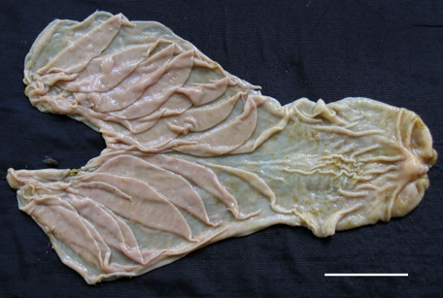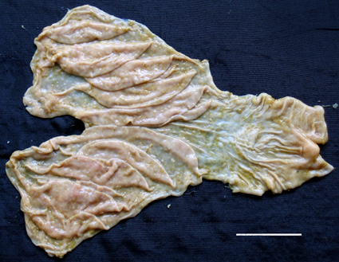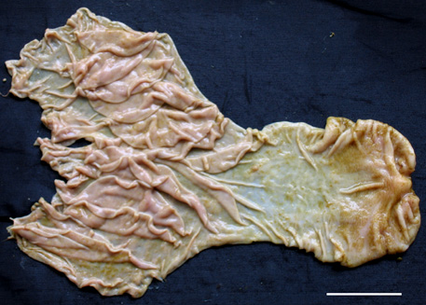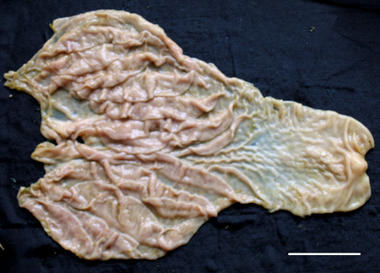
A
B
C
D

Gambar 1. Mukosa abomasum domba umur 5-6 bulan (A), 7-8 bulan (B), 9-10 bulan (C) dan 11-12 bulan (D) memperlihatkan perkembangan tinggi lipatan mukosa (plica spiralis), Bar = 5 cm.

Rangkaian lambung majemuk ruminansia yang terdiri dari rumen, retikulum, omasum dan abomasum. Abomasum adalah bagian lambung yang pada umumnya memiliki tiga daerah kelenjar, seperti halnya lambung monogastrik, yaitu: kardia, fundus dan pilorus (Stevens dan Hume, 1995). Beberapa penelitian melaporkan bahwa domba tidak memiliki kelenjar kardia (Bensley, 1902-03 dalam Stevens dan Hume, 1995; Nisa’ et al., 2005 & 2008). Sedangkan fundus merupakan daerah kelenjar yang terluas dan diketahui serta dibuktikan memiliki sel-sel penghasil enzim-enzim protease khususnya pepsin, dan khimosin pada hewan yang masih muda (Nisa’ et al., 2005). Enzim-enzim tersebut bersifat asam dan termasuk golongan endopeptidase yang disekresikan dalam bentuk inaktif, masing-masing pepsinogen dan prokhimosin. Enzim akan diubah menjadi bentuk aktif oleh asam khlorida (HCl) yang diproduksi oleh sel-sel parietal pada bagian fundus (Dellman dan Brown, 1993).
Abomasum domba umur 5-12 bulan memiliki berat hanya sekitar 50-100 gram. Organ yang seringkali dianggap sebagai limbah hasil sampingan pemotongan domba ini ternyata memiliki potensi untuk menghasilkan rennet. Pada hewan dewasa, sel-sel penghasil enzim-enzim protease penyusun rennet, hanya terdapat di bagian fundus. Oleh karena itu untuk memperoleh hasil maksimal, ekstraksi hanya dilakukan pada mukosa bagian fundus (Nisa’ et al., 2007).
Dari kedua data pada Tabel 1 dan 2 dapat dilihat bahwa proporsi berat fundus terhadap abomasum domba umur 5-12 bulan, adalah sekitar 65 hingga 82% dengan rerata ± 73,5%. Sedangkan proporsi berat mukosa fundus terhadap berat total fundus adalah sekitar 70 hingga 90% dengan rerata ± 83%. Artinya jika berat fundus sekitar 35 hingga 80 gram, diperoleh mukosa sekitar 30 hingga 65 gram. Jika dalam ekstraksi digunakan asam asetat : mukosa = 2 : 1, akan diperoleh supernatan 70 hingga 150 ml. Dengan konsentrasi 3%, maka dapat dibuat keju dari 2 hingga 5 liter susu.
Metode ekstraksi enzim menurut Qadri et al. (1962) merupakan metode yang sederhana dan sering digunakan dalam pembuatan rennet. Dalam penelitian ini metode ekstraksi Qadri et al (1962) telah sedikit dimodifikasi, dari semjula menggunakan magnetic stirrer selama 24 jam, diganti dengan blender daging yang membutuhkan waktu hanya 5 menit. Selanjutnya sentrifugasi yang sebelumnya menggunakan sentrifuse dengan kecepatan 2 750 rpm selama 15 menit pada suhu ruangan dengan dua kali ulangan, diganti dengan sentrifuse dingin kecepatan 11 000 g selama 20 menit pada suhu 4 ⁰C. Penghancuran mukosa dengan blender memungkinkan pemecahan sel-sel mukosa fundus terjadi lebih sempurna, sehingga enzim dapat keluar dari sel. Begitu pula sentrifugasi yang digunakan dengan kecepatan tinggi dan waktu yang lebih lama, memungkinkan lebih banyak enzim terlepas ke supernatan. Modifikasi metode ekstraksi ini membuat waktu ekstraksi lebih singkat dan memungkinkan ekstraksi mukosa dalam jumlah lebih besar, jika diperlukan produksi massal. Netralisasi sampai pH= 5,4 juga sangat penting, karena pada sampel yang tidak dinetralisasi, aktivitas enzim turun atau hilang. Aktivitas enzim sangat dipengaruhi oleh pH. Perubahan pH pada skala kecil dapat menyebabkan turunnya aktivitas enzim akibat perubahan ionisasi gugus-gugus fungsionilnya. Gugus ionik berperan penting dalam menjaga konformasi sisi aktif enzim untuk mengikat dan mengubah substrat menjadi produk. Pada perubahan skala besar, perubahan pH akan mengakibatkan enzim mengalami denaturasi karena adanya gangguan terhadap berbagai interaksi nonkovalen yang menjaga kestabilan struktur tiga dimensi enzim (Hames & Hooper, 2000)
Dari hasil running dengan gel elektroforesis menggunakan marker Biorad SDS-PAGE standards low range (14.400 hingga 97.400 kDa), teridentifikasi dua band protein pada kisaran BM 40 kDa (pepsin) dan 30 kDa (khimosin) (Gambar 2). Meskipun dari hasil tersebut juga teridentifikasi band-band protein lain yang belum diketahui. Hal ini dapat difahami mengingat hasil ekstraksi yang digunakan adalah crude extract dan belum dipurifikasi.
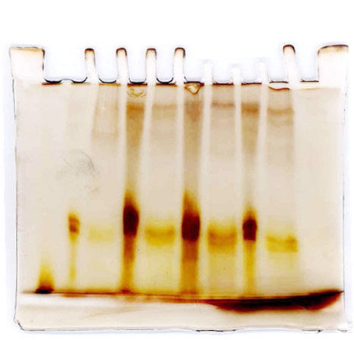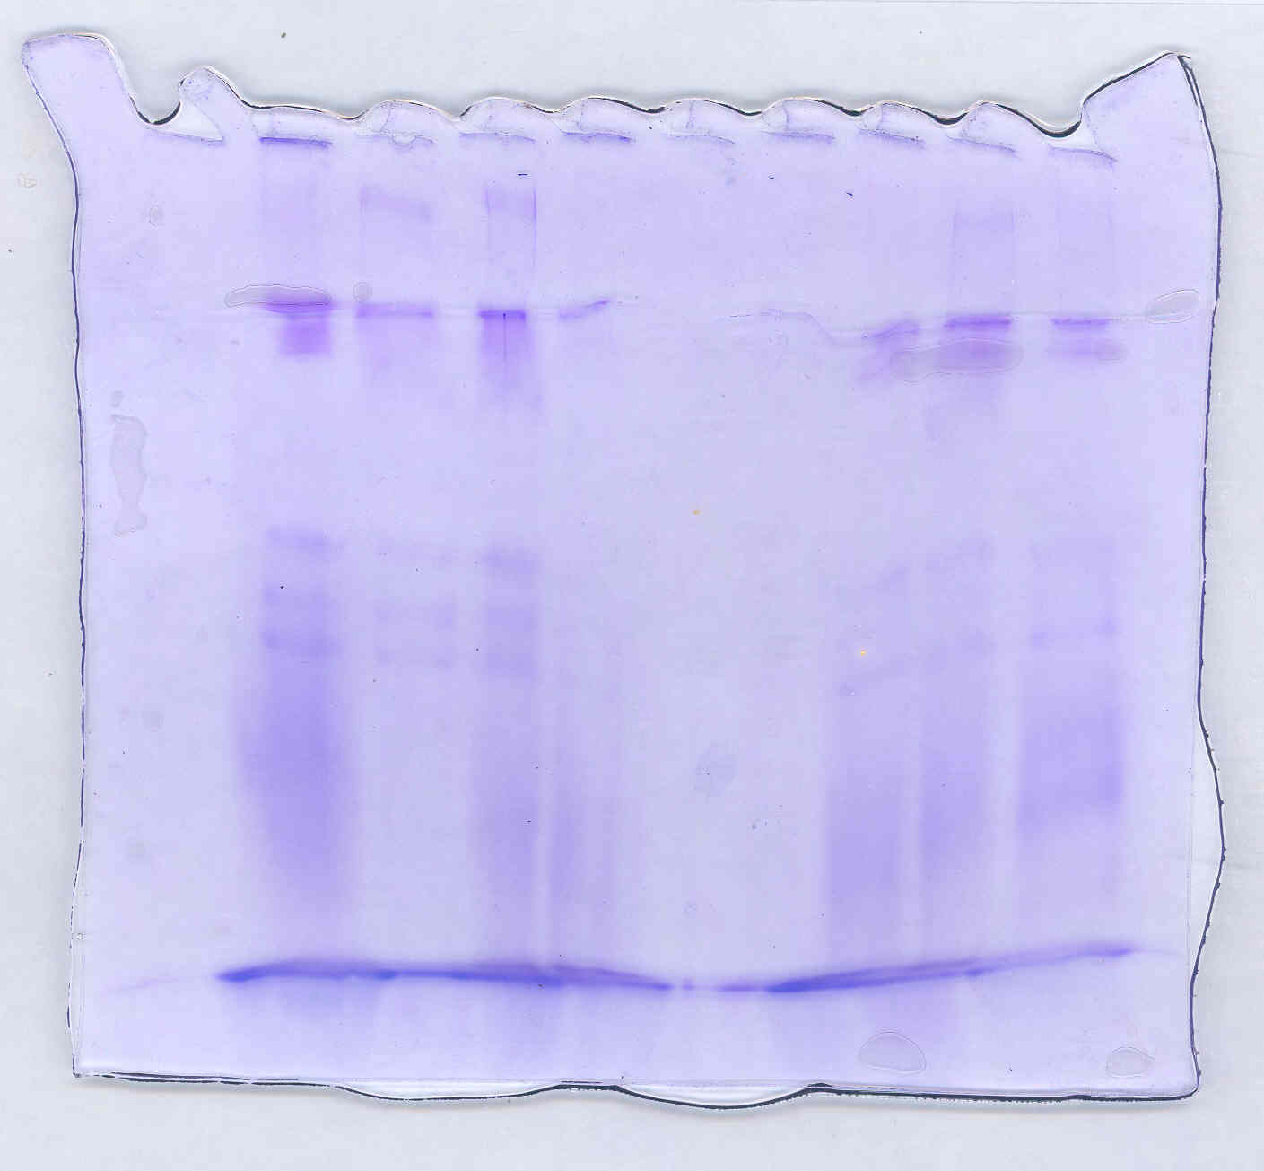
B
A

Gambar 2. Hasil pewarnaan SDS-PAGE dengan Coomassie brilliant blue (A) dan silver nitrat (B). Lajur paling kiri adalah marker protein, sedang lajur lainnya adalah sampel dengan gambaran adanya band-band protein pada kisaran berat molekul 30-40 kDa (anak panah) secara konsisten.
Aktivitas rennet diujikan untuk mengkoagulasikan susu yang telah dipasteurisasi. Penambahan rennet akan menyebabkan terbentuknya curd (koagulan) yang terpisah dari whey. Akibat berbagai kendala dalam pelaksanaan penelitian, beberapa sampel hasil ekstraksi harus disimpan beku pada suhu -20 ºC, sebelum proses pengujian selanjutnya. Hasil pengujian aktivitas rennet, baik pada ekstrak segar maupun ekstrak yang sudah disimpan beku, menghasilkan curd dengan kepadatan yang baik dengan waktu relatif cepat, pada konsentrasi supernatan 3% (Tabel 3; Gambar 3). Hal ini menunjukkan bahwa penyimpanan beku terhadap ekstrak mukosa abomasum, tidak menyebabkan aktivitas enzim rennet berkurang.
Tabel 3 Perbandingan antara waktu koagulasi susu dari sampel tanpa disimpan dan sampel yang disimpan 10 bulan.
No Sampel Tanpa Disimpan | Waktu Koagulasi  (menit.detik) | No Sampel yang Disimpan | Waktu Koagulasi  (menit.detik)
A | 5,26 | E | 3,18
B | 5,56 | F | 2,38
C | 2,44 | G | 3,26
D | 6,47 | H | 3,50
Rata-rata ± St. Dev | 4,93±1,74ª | Rata-rata ± St. Dev | 3,08± 0,49ª
Keterangan: Huruf superskrip pada kolom yang berbeda menunjukkan uji berbeda nyata (p < 0,05).
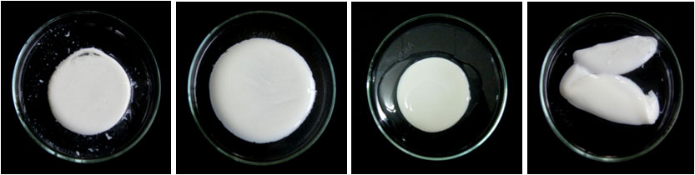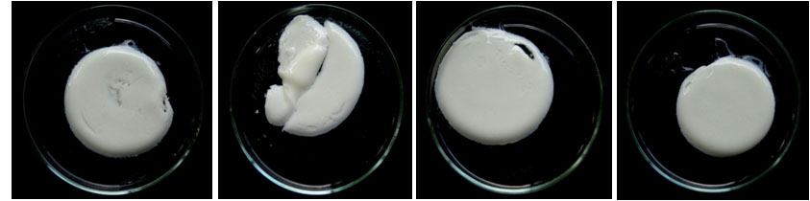
A
B

Gambar 3. Hasil uji koagulasi susu menggunakan rennet segar (A) dan rennet
yang telah disimpan beku (B) dari sampling sebelumnya.

Enzim-enzim protease dihasilkan terutama oleh sel-sel utama yang terdapat di kelenjar fundus, dan hanya sedikit oleh sel-sel leher maupun epitel permukaan (Andren et al., 1982; Andren dan Bjorck, 1986). Enzim protease yang lazim digunakan dalam proses pembuatan keju adalah khimosin yang dihasilkan oleh hewan muda, karena bersifat spesifik dalam mengkatalisa reaksi hidrolisis κ-kasein susu sehingga menyebabkan koagulasi susu yang spesifik pula dan memberikan cita rasa keju yang khas (Andren, 1991; Spreer, 1998). Sedangkan pepsin yang diekstraksi dari hewan dewasa memberikan efek koagulasi yang lebih lemah dan proteolisis yang nonspesifik. Proteolisis nonspesifik merupakan pemutusan rantai peptida tertentu pada kasein di luar yang terjadi pada koagulasi normal dan terkadang menimbulkan rasa pahit yang tidak diharapkan. Ekstrak enzim pepsin biasanya digunakan untuk memproduksi keju segar (Spreer, 1998).
Bahan utama di dalam susu yang akan mengalami koagulasi adalah protein. Komponen utama protein susu adalah kasein, albumin, globulin dan protein membran. Kasein merupakan protein utama yang menyusun sekitar 80% dari kandungan protein susu (Widodo, 2003). Kasein susu terdapat dalam empat bentuk yaitu α-, β-, γ- dan k-kasein (kappa-kasein). Pada k-kasein seluruh gugus prostetik berikatan dengan O-glikosida dan fosfopeptidanya dapat mengikat ion Ca²⁺ (Fiat dan Joles, 1989). Fraksi κ-kasein yang menyusun struktur terluar dari misel kasein sangat mudah berinteraksi dengan enzim yang akan bekerja memutus rantai ikatannya sehingga misel kasein pecah. Pemecahan ini akan menyebabkan terpisahnya komponen yang bersifat hidrofilik (glikomakropeptida) dari para-kasein. Pada suhu (35 hingga 37 ºC) dan pH (5.2 hingga 5.8) optimum, akan terbentuk ikatan dengan ion Ca²⁺ secara cepat yang menyebabkan presipitasi kasein (Spreer, 1998) dan melakukan penggabungan dengan komponen susu lain membentuk curd (Kloosterman, 1991).
Pengujian lanjut rennet dalam pembuatan keju menghasilkan keju dengan tekstur relatif lunak. Penambahan starter mikroba S. Stearothermophillus dan L. bulgaricus 2% dimaksudkan untuk menguji kualitas susu dari residu antibiotik dan sebagai pemberi cita rasa. Terbentuknya curd dilanjutkan dengan hasil keju yang cukup baik, menunjukkan bahwa ekstrak mengandung enzim protease, khususnya khimosin dan pepsin, seperti yang diharapkan. Hal ini sejalan dengan hasil identifikasi dengan SDS-PAGE yang memperlihatkan kedua band protein khimosin dan pepsin memiliki ketebalan dan intensitas yang hampir sama.
Secara tidak langsung hasil yang diperoleh menunjukkan bahwa dari domba umur 5-12 bulan, diperoleh ekstrak rennet dengan kandungan enzim khimosin dan pepsin yang relatif seimbang. Hal ini juga telah dibuktikan dari hasil pewarnaan imunohistokimia yang memperlihatkan adanya sel-sel penghasil enzim khimosin dengan frekuensi yang relatif masih tinggi, proporsional dengan sel-sel penghasil enzim pepsin (Nisa’ et al., 2008).
Kesimpulan yang dapat diambil dari penelitian ini adalah bahwa ekstrak mukosa abomasum domba umur 5-12 bulan dapat digunakan untuk membuat keju dari 2-3 liter susu dengan tekstur lunak. Modifikasi metode ekstraksi dengan blender memungkinkan ekstraksi mukosa dalam jumlah lebih besar dengan waktu yang lebih singkat. Netralisasi sampai pH 5,4 sangat berpengaruh terhadap aktivitas enzim, namun penyimpanan beku sampai sepuluh bulan tidak menyebabkan turunnya aktivitas enzim.

UCAPAN TERIMA KASIH

Tim peneliti mengucapkan terima kasih kepada Dirjen DIKTI DEPDIKNAS cq LPPM IPB yang telah memberikan dana penelitian melalui Program Penelitian Desentralilasi Hibah Bersaing Batch XVI selama dua tahun (2008-2009). Ucapan terima kasih juga disampaikan kepada para mahasiswa yang membantu dalam pelaksanaan penelitian ini sebagai bahan skripsinya, yaitu : Meka Dian Putra, Fathona Aulia Sari, Khairun Nisa’, Karunia Maghfiroh dan Novi Tandria, serta pihak-pihak lain yang tidak dapat disebut satu- persatu.

DAFTAR PUSTAKA

Andren A., L. Bjork, and O. Claesson. 1982. Immunohistochemical studies on the development of prokhimosin- and pepsinogen-containing cells in bovine abomasal mucosa. J. Physiol. 327: 247-254.

________. and L. Bjork. 1986. Milk feeding maintains the prokhimosin production in the cells of bovine abomasal mucosa. Acta Physiol. Scand. 126: 419-427.

________. 1991. Milk protein, casein micelles, milk-clotting and milk-clotting enzymes. Oral presentation at Obihiro Univ. of Agriculture & Vet. Medicine, October 7th.

Bolen PL., PL. Cihak, and LG. Scharpf Jr. 2003. Goat pregastric esterase and its use in the production of cheese. United State Patent No. WO 03045156

Daulay D. 1991. Fermentasi Keju. Institut Pertanian Bogor, Bogor.

Dellman, H.D. and E.M. Brown. 1993. Textbook of Veterinary Histology 4th ed. Lea and Febiger, Philadelphia.

Ditjen Peternakan. 2010. http://www.ditjennak.go.id/t-bank2.asp? id=4&ket= POPULASI/22 Februari 2010.

Hames BD, and NM Hooper.2000, Biochemistry. The instant Notes. Ed ke-2. Hongkong: Spinger,Verlag. Pp 83-84.

Kloosterman, 1991. The role of Biotechnology in the manufacturing of wholesome natural ripened cheese. Food Biotechnology 5(3):207-215

Nisa’, C., S. Agungpriyono dan R.R.A. Maheswari. 2005. Deteksi dan Karakterisasi Enzim Protease Penyusun Bahan Bioaktif Rennet pada Abomasum Domba Lokal secara Imunohistokimia serta Uji Aktivitasnya dalam Mengkoagulasikan Susu. Laporan Penelitian Hibah Penelitian Program Penelitian A3 FKH-IPB.

Nisa’, C., S. Agungpriyono dan R.R.A. Maheswari. 2007. Uji aktivitas ekstrak mukosa abomasum domba lokal dalam mengkoagulasikan susu. Jurnal Medis Veteriner Indonesia II (2) : 58-63

Nisa’, C., S. Agungpriyono dan R.R.A. Maheswari, Nurhidayat, S. Novelina dan Supratikno. 2008. Deteksi secara imunohistokimia sel-sel penghasil enzim pepsin dan khimosin pada abomasums domba local. Pertemuan Ilmiah Nasional, Perhimpunan Ahli Anatomi Indonesia (PAAI), Jakarta 21-22 Juni

Parvin, JA. 1975. Goat’s milk cheese the andaluz way. www. Motherearthnews.com/menarch/achieve/issues/034/034-062-01.html.

Qadri R.B., M.A. Ansari, S. Mahdihassan. 1962. A Revised Method of Preparing Rennet. Pakistan J. Sci. Ind. Res. 5:196

Scott, R. 1981. Cheese Making Practice. Applied Science Publishers Ltd., London.

Spreer, E. 1998. Milk and Dairy Product Technology. Penerjemah : Axel Mixa. Technologie der Milchverarbeitung. Marcel Dekker Inc., New York. Pp 258-263

Steven C.E. and I.D. Hume. 1995. Comparative Physiology of the Vertebrate Digestive System 2nd ed. Cambridge University Press, Cambridge, New York.

Widodo. 2003. Bioteknologi Industri Susu. Laticia Press. Depok.

AUGMENTASI DAN KONSERVASI KEANEKARAGAMAN PARASITOID : ANALISIS EKOLOGI AGROEKOSISTEM UNTUK MENUNJANG PERTANIAN KEDELAI BERKELANJUTAN
(Augmentation and Conservation of Parasitoid Diversity : Ecological Analysis of Agroecosystem for Sustainable Agriculture)

Damayanti Buchori¹⁾, Nurindah²⁾ , Adha Sari¹⁾, Dwi Adisunarto²⁾,
Bandung Sahari¹⁾
¹⁾Dep. Proteksi Tanaman, Fakultas Pertanian IPB, ²⁾Balai Penelitian Tanaman Tembakau dan Serat, Malang

ABSTRAK

Augmentasi parasitoid adalah salah satu teknologi pengendalian hayati yang perlu dikembangkan dalam kerangka terwujudnya pertanian berkelanjutan. Tujuan penelitian ini adalah untuk mengidentifikasi faktor-faktor yang mempengaruhi keberhasilan pelepasan parasitoid dalam menekan populasi hama di lapangan. Hasil yang ingin dicapai adalah model augmentasi untuk pengendalian hayati pada pertanaman kedelai. Penelitian dikonsentrasikan untuk mempelajari (1) pengaruh keanekaragaman spesies parasitoid (biodiversity effects) terhadap parasitisasi, (2) pemencaran dan persistensi parasitoid yang dilepas di lapangan. Parasitoid yang digunakan adalah Trichogrammatoidea armigera, Trichogrammatoidea cojuancoi, dan Trichogramma chilotraeae. Uji biodiversity effects dilakukan di lapangan, kemudian verifikasi dilakukan di laboratorium. Hasil penelitian memperlihatkan bahwa uji lapangan dan di laboratorium menunjukkan hasil yang berbeda. Pada uji lapangan, keberadaan lebikeanekaragaman parasitoid justru menurunkan persentase parasitisasi, tetapi hasil sebaliknya ditemukan di laboratorium. Pemangsaan oleh predator terhadap telur-telur inang yang dipasang mencapai angka 90-100% (diduga termasuk telur-telur yang terparasit), diduga menjadi faktor penyebab berbedaan hasil antara laboratorium dan lapangan. Pemencaran parasitoid mengikuti pola mengelompok, S²/X>1, dan memencar hingga 9 m dari titik pelepasan, serta mampu bertahan hingga hari ke -7 setelah pelepasan. Keanekaragaman spesies parasitoid dapat dimanfaatkan untuk menekan populasi hama. Hasil penelitian ini menjadi dasar penting dalam strategi pelepasan, khususnya penempatan stasiun pelepasan dan sirkulasi pelepasan parasitoid.

Kata kunci : Parasitoid, augmentasi, pelepasan, keanekaragaman.

ABSTRACT

Parasitid augmentation is believed to be a powerful method to control pest and promote sustainable agriculture. The objective of the research was to identify key factor analyses affecting parasitoid release for pest control in the field. The result is a model of parasitoid augmentation for biological control. Research werer focused on (1) studying biodiversity effects on parasitization level, (2) dispersion and persistance of released parasitoid. Parasitoid used in this research were Trichogrammatoidea armigera, Trichogrammatoidea cojuancoi, and Trichogramma chilotraeae. Biodiversity effects study was conducted in the field and was verified by laboratoy test. Result showed that there was a difference between field and laboratory test. Release of high diversity of parasitoid in the field resulted in lower parasitization, in contrast, laboratory test showed a different result. Predation on trapped eggs set up by predators reached 90-100% (it is expected to include parasitized eggs), predicted to be a main factor causing the different result between field and laboratory result. Released parasitoid disperse in clump pattern S²/X>1, and reached 9 m from release center. Released parasitoid was still found -7th day after release. Species diversity of parasitoid may be used for controlling pest population. The result of the study is very important foundation for release strategy development, especially in release point and release schedule.

Keywords: Parasitoid, augmentation, release, diversity.

PENDAHULUAN

Augmentasi parasitoid (membanjiri ekosistem dengan parasitoid) di lapangan merupakan metode yang umum digunakan dalam program pengendalian hayati, seperti yang dilakukan oleh Nurindah & Bindra (1989), Nurindah et al (1993), Herlinda (1995), dan Marwoto & Supriyatin (1999). Pada umumnya parasitoid yang dilepas berasal dari satu jenis parasitoid yang telah dikenal mampu mengendalikan hama. Sejauh ini, keberhasilan pelepasan tersebut masih beragam. Keberhasilan pelepasan parasitoid di lapang sangat tergantung pada beberapa factor kunci yang mempengaruhi perkembangan populasi (growth) dilapang serta sejauh mana parasitoid tersebut dapat secara optimal menjalankan peran fungsionalnya (functional role).
Beberapa penelitian menyebutkan, keberhasilan pengendalian hama sangat dipengaruhi oleh keanekaragaman jenis musuh alaminya (Primentel 1961, Krues & Tscharnke 1994). Namun, Loreau et al. 2001; Cory & Snyder 2006 mengemukakan bahwa penekanan populasi suatu spesies hama tertentu, tidak selalu tergantung pada keanekaragaman musuh alami yang ada, tetapi lebih dipengaruhi oleh identitas satu atau beberapa spesies tertentu (key species identity) yang dominan sebagai musuh alami. Perbedaan ”school of thoughts” ini sangat penting karena memberikan implikasi yang besar pada penerapan pengendalian hayati di lapangan. Keputusan untuk melepaskan satu spesies kunci atau sekelompok parasitoid secara bersamaan memiliki konsekwensi panjang yang perlu diperhatikan dengan serius.
Dalam proses augmentasi, perilaku parastioid mempunyai implikasi besar pada kemampuan parasitoid untuk mengendalikan hama. Pemencaran dan kemampuan parasitoid bertahan di lapangan juga menjadi faktor penting dalam pengendalian hayati. Oleh karena itu, salah satu fokus dari penelitian ini adalah menguji berbagai metode augmentasi berbasis pada pola interaksi antara inang dan parasitoidnya di lapangan, sehingga diharapkan akan ditemukan model augmentasi yang tepat untuk pengendalian hayati pada pertanaman kedelai. Penelitian dikonsentrasikan untuk mempelajari (1) pengaruh keanekaragaman spesies parasitoid (biodiversity effects) terhadap parasitisasi, (2) pemencaran dan persistensi parasitoid yang dilepas di lapangan.

METODE PENELITIAN

Penelitian ini dilakukan di beberapa lokasi. Perkembangan masal serangga uji dilakukan di Laboratorium Ballitas, Malang dan Laboratorium Pengendalian Hayati, Departemen Proteksi Tanaman, Fakultas Pertanian, IPB. Pengujian Biodiversity effect dilaksanakan di Laboratorium Ekologi Parasitoid, Kampus IPB Dramaga Bogor, dan dua percobaan lapang terakhir (Uji Augmentasi dan uji pemencaran) dilaksanakan di Malang, Jawa Timur.

Pengujian biodiversity effects
Uji lapangan Percobaan biodiversity effects dalam augmentasi, dilakukan pada pertanaman kedelai yang telah memasuki masa generatif (pembungaan dan pembentukan polong). Tujuan dari pengujian ini adalah melihat peranan musuh alami dilapangan: spesies apakah yang dominan dan bagaimana pengaruh dari spesies tersebut terhadap keberadaan hama di lapang. Rancangan percobaan mengikuti metode Cory & Snyder (2006). Dalam percobaan ini akan dilakukan tiga perlakuan: 1) kontrol (tidak ada parasitoid yang dimasukkan dalam kurungan), 2) kekayaan spesies rendah (hanya satu spesies parasitoid dimasukkan dalam kurungan), 3) kekayaan spesies tinggi (3 spesies parasitoid dimasukkan dalam kurungan). Pelepasan dilakukan sebanyak tiga kali (tanggal 27 September, 2 Oktober, dan 5 Oktober 2007), dan pemasangan telur perangkap dilakukan selama 24 jam. Rancangan pelepasan yang dilakukan adalah sebagai berikut:
- Pepasan satu jenis parasitoid: A=Trichogrammatoidea armigera, B=Trichogramma Chilotrae, C= Trichogrammatoidea cojuangcoi. Masing-masing 5 ulangan.
- Pelepasan dengan kekayaan rendah: A=Trichogrammatoidea armigera vs Trichogramma chilotrae, B: Trichogrammatoidea vs Trichogrammatoidea cojuangcoi, C, Trichogrammatoidea cojuancoi vs Trichogramma chilotrae.
- Pelepasan dengan kekayaan tinggi: kombinasi tiga spesies di atas.

Uji Laboratorium.
Pengujian biodiversity effect untuk skala laboratorium dilaksanakan dengan memaparkan parasitoid pada 100 telur perangkap dalam kurungan plastik yang didalamnya terdapat tanaman kedelai. Kurungan plastik berbentuk tabung dengan tinggi 65 cm dan diameter 22 cm. Dalam percobaan ini dilakukan tiga perlakuan: 1) kontrol (tidak ada parasitoid yang dimasukkan dalam kurungan), 2) kekayaan spesies rendah (hanya satu spesies parasitoid dimasukkan dalam kurungan), 3) kekayaan spesies tinggi (3 spesies parasitoid dimasukkan dalam kurungan). Untuk setiap kurungan, dimasukkan parasitoid dengan kuantitas 30 ekor (rasio inang-parasitoid: 1:3) . Pada perlakuan kekayaan spesies rendah, setiap spesies parasitoid yang diuji diulang 10 kali (n=15), sedangkan untuk perlakuan kontrol dan kekayaan spesies tinggi akan diulang 10 kali. Perlakuan kombinasi seperti di atas.

Analisis Pemencaran Parasitoid
Mekanisme pemencaran ini dapat digunakan untuk memprediksi keefektifan parasitoid di lapangan dalam mengendalikan inangnya. Sebanyak 5000 telur perangkap yang akan dipasang pada setiap petak, penempatannya dirancang melingkar tiga lapis pada jarak yang berbeda dari pusat pelepasan. Lapis pertama berjarak 3 meter, kedua adalah 7 meter, dan ke tiga adalah 10 m. Pemencaran parasitoid diukur dengan menghitung jumlah telur yang terparasit pada setiap jarak penempatan telur perangkap. Pemencaran parasitoid dihitung dengan statistika distribusi poison:
I = S²/X I>1 berarti mengelompok
I = Indeks pemencaran I=1 berarti reguler
s² = Ragam I <1 berarti acak
x = Rerata
Analisis Statistik
Data diolah dengan ANOVA dan uji lanjut Duncan pada taraf kepercayaan 95%.

HASIL DAN PEMBAHASAN
Dari hasil percobaan dilapang, tampak bahwa predator memengang peran yang sangat besar dalam menekan populasi hama. Sebagian besar telur perangkap yang dilepas dimakan oleh predator, bahkan hingga mencapai angka 90-100%. Semut merah (Oecophyla smaragdina) merupakan salah satu predator yang paling dominan yang ditemukan pada pertanaman kedelai. Hasil percobaan mengindikasikan bahwa predator sangat berperan dalam mengurangi jumlah telur perangkap yang cukup signifikan hingga lebih dari 90%. Telur-telur yang dipaparkan pada daun pada pelepasan pertama lebih banyak dimakan oleh predator (87,33%) dibandingkan pada pelepasan ke-dua dan ke-tiga yang ditempelkan pada polong (73,11%, dan 72%). Hal ini secara umum terjadi pada telur perangkap Corcyra maupun Helicoverpa. (Gambar 1 dan Gambar 2)

Gambar 1. Persentase parasitisasi dari beberapa perlakuan kombinasi spesies parasitoid pada inang C cephalonica (F_{1,6} =1.69, P=0.14, N=70) (Ta=Trichogrammatoidea armigera, Tco=Trichogrammatoidea cojuancoi, Tch=Trichogramma chilotrae)

Gambar 2. Jumlah telur terparasit pada berbagai perlakuan kombinasi keanekaragaman (Ta = Trichogrammatoidea armigera, Tco = Trichogrammatoidea cojuancoi, Tch = Trichogramma chilotrae). C cephalonica N = 100, H armigera =50

Augmentasi Parasitoid: Biodiversity Effect atau Identitas Spesies
Dari telur perangkap yang tersisa, dapat dilihat kemampuan penekanan parasitoid yang berbeda. Hasil penelitian mengindikasikan bahwa rata-rata persentase parasitisasi di lapangan berkisar dari 0 hingga 50% pad inang C cephalonica, sedangkan pada inang H armigera, persentase parasitisasi dapat mencapai 80%. Hasil uji biodiversity effects di laboratorium memperlihatkan pada inang H. armigera, terlihat bahwa tingkat parasitisasi meningkat lebih baik, bahkan bisa mencapai lebih dari 50% dengan jumlah betina yang juga relatif lebih banyak. Pada perlakuan kombinasi keanekaragaman sedang, di beberapa kasus terlihat kombinasi meningkatkan parasitisasi, tetapi pada satu kasus tampak tidak meningkatkan parasitisasi bahkan parasitisasi justru lebih rendah jika dibandingkan parasitisasi tunggal.Ini terjadi pada kombinasi Trichogrammatoidea armigera versus Trichogramma chilotraeae (lihat Gambar 3)

Gambar 3. Persentase parasitisasi dari beberapa perlakuan kombinasi spesies parasitoid pada inang C cephalonica (F_{1,6} =2.45, P=0.03, N=70) (Ta=Trichogrammatoidea armigera, Tco=Trichogrammatoidea cojuancoi, Tch=Trichogramma chilotrae)

Pemencaran Parasitoid
Parasitoid dapat memencar hingga 9 m dari titik pelepasan, namun demikian parasitoid lebih banyak berkumpul pada jarak yang dekat dari pelepasan, yaitu 1 hingga 5 m. Hal ini ditunjukkan dari jumlah parasitoid yang tertangkap pada perangkap yang dipasang. Pola pemencaran parasitoid terlihat berkelompok. Ini bisa dilihat dari nilai s²/x yang lebih besar dari 1 untuk semua perlakuan (lihat Tabel 1 dan gambar 4 ).

Tabel 1. Pola pemencaran parasitoid Trichogrammatoide armigera di lapangan.
Perlakuan | s²/x
Pelepasan 10000 | 1,46
Pelepasan 20000 | 1,25
Pelepasan 30000 | 1,46

Gambar 4. Jumlah telur H. armigera yang dimakan predator, terparasit, dan tidak
terparasit selama 24 jam pemaparan di lapangan

Persistensi Parasitoid di lapangan
Percobaan persistensi di lapangan dilakukan untuk mengevaluasi berapa lama parasitoid dapat bertahan dan bekerja di lapangan. Hal ini sangat penting terutama untuk menguji keefektifan augmentasi. Hasil penelitian memperlihatkan bahwa parasitisasi terjadi hingga saat hari ke-7 pemasangan telur-telur perangkap terutama untuk telur H. armigera. Artinya, parasitoid masih ada di lapangan dan bekerja memarasit telur yang ditemukan. (Tabel 2 dan 3)

Tabel 2. Persistensi parasitoid Trichogrammatoidea armigera pada telur perangkap C cephalonica di lapangan (jumlah (+ ) menunjukan jumlah petak yang terdapat telur terparasit)
Perlakuan | Pelepasan | H-1 | H-2 | H-3 | H-4 | H-5 | H-6 | H-7
Perlak-1 | 1 | +
 | 2
 | 3 |  | ++ |  |  |  | ++
Perlk-2 | 1 | + | ++ |  |  |  | +
 | 2
 | 3 |  | +
Perlk-3 | 1 |  | + |  |  |  | +
 | 2
 | 3 | + | + | + |  |  | +

Tabel 3. Persistensi parasitoid Trichogrammatoidea armigera pada telur perangkap H. armigera di lapangan (jumlah (+ ) menunjukan jumlah petak yang terdapat telur terparasit)

Perlakuan | Pelepasan | H-1 | H-2 | H-3 | H-4 | H-5 | H-6 | H-7
Perlak-1 | 1 |  | + | ++ | + |  |  | +
 | 2 | + | + | ++ |  | +
 | 3 | + | + |  | +++ |  | + | +
Perlk-2 | 1 | ++ | ++ | +
 | 2 | + | + | ++ |  |  | + | ++
 | 3 | +++ |  | ++ |  | + | + | +
Perlk-3 | 1 | + |  | +
 | 2 | +++ | ++ | ++ |  | ++
 | 3 | +++ | + | ++ | + | ++ | ++

KESIMPULAN

Beberapa hasil penting yang patut dicermati dari hasil rangkaian penelitian:
- Pemanfaatan lebih dari satu jenis parasitoid di lapangan secara efektif dapat meningkatkan persentase paraitisasi. Namun demikin, kombinasi jenis parasitoid yang akan dilepaskan perlu mendapat perhatian karena sinergi yang menghasilkan tingkat parasitisasi optimal perlu mempertimbangkan aspek interaksi antar jenis parasitoid yang digunakan.
- Keberadaan predator di lapangan dapat dipertimbangkan sebagai salah satu aspek penting dalam pengendalian hayati.
- Strategi pelepasan parasitoid harus mempertimbangkan pola pemencaran parasitoid. Pola pemencaran Trichogramma bersifat mengelompok, sehingga peningkatan jumlah stasiun pelepasan penting untuk keberhasilan pengendalian hayati
- Tipe pertanaman monokultur dapat mendukung dan dapat mempertahankan populasi parasitoid di lapangan.

UCAPATAN TERIMA KASIH
Ucapan Terima Kasih kepada Program Insentif Riset terapan (2007-2009), kementerian Negara Riset dan teknologi.

DAFTAR PUSTAKA
Alba, M.C. 1988. Trichogrammatids in The Philipines. Philipp. Ent. 7(3): 253-271.

Altieri MA. 1999. The ecological role of biodiversity in agroecosystems. Agriculture, Ecosystem and Environment 74:19-31.

Altieri, Nicholls CI. 2004. Designing species-rich, pest suppressive agroecosystems through habitat management In Agroecosystem Analysis, D Rickerl, Francis, eds. Madison: American Society of Agronomy. Pp. 49-62.

Borror D, Triplehorn CH, Johnson NF. 1982. An Introduction to The Study of Insects. Ohio: Saunders College Publising.

Clarke SR, Negron JF, Debarr GL. 1992. Effects of four pyrethroids on scale insect (Homoptera) populations and their natural enemies in loblolly and shortleaf pine seed orchards. J. Econ. Entomol. 85:1246-1252.

Cory ST, Snyder WE. 2006. Species identity dominates the relationship between predator biodiversity and herbivore suppression. Ecology. 87(2):277-282.

DeBach P, Rose, M. 1977. Environmental upsets caused by chemical eradication. Calif. Agric. 31:8-10.

Gouled H, Huber JT. 1993. Hymenoptera of the World: An Identification guide to families. Ontario (Canada): Minister of Suply and Services.

Herlinda, S. 1995. Kajian Trichogrammatoidea bactrae bactrae Nagaraja Hymenoptera: Trichogrammatidae), parasitoid telur Etiella zinckenella Treitschke (Lepidoptera: Pyra-lidae). Program Pascasarjana. IPB. Bogor. Tesis S-2. 60p.

Jones, SL, Morrison RK, Ables JR, Bouse LF, Carlton JB and Bull DL. 1979. New techniques for the aerial releases of Trichogramma pretiosum. The Southwestern Entomologist. 4: 14-19.

Kalshoven LGE. 1981. The Pest of Crop in Indonesia. Revised and Translated by P.A.van der Laan. PT. Ichtiar Baru-van Hoeve, Jakarta.

Klein AM, Steffan-Dewenter I, Buchori D, Tschrantke, T. 2002. Effect of land-use intensity in tropical agroforestry systems on coffee-flower visiting and trap-nesting visiting bees and wasps. Conservation Biology 16: 1003-1014

Kruess A, Tscharntke T. 1994. Habitat fragmentation species loss, and biological control. Science 264: 1581-1584.

Kruess A, Tscharntke T. 2000. Effect of habitat fragmentation on plant-insect communities. Di dalam: Ekbom et al., editor. Interchange of Insect. Netherlands : Kluwer Academic Publisher. Hlm 53-70.

Lee JC, Menalled FD, Landis DA. 2001. Refuge habitats modify impact of insecticide disturbance on carabid beetle communities. J. Appl. Ecol. 38:472-483.

Loreau MS, Naeem PI, Bengtsson J, Grime JP, Hector A, Hooper DU, Huston MA, Raffaelli D, Schimd B, Tilman D, Wrdle DA. 2001. Biodiversity and ecosystem functioning: current knowledge and future challenges. Science 294: 804-808.

Marwoto & Supriyatin. 1999. Efikasi Parasitoid Telur Trichogrammatoidea bactrae-bactrae Untuk Pengendalian Hama Penggerek Polong Etiella spp. Pada Tanaman Kedelai. Edisi Khusus Balitkabi (13): 221-227

Menalled FD, Marino PC, Gage SH, Landis DA. 1999. Does agricultural landscape structure affect parasitism and parasitoid diversity? Ecollogical Application, 9:634-641.

Nagarkatti, S. dan H. Nagaraja. 1977. Biosystematics of Trichogramma and Tricho-grammatoidea Species. Ann. Rev. Entomol, 22: 157-176.

Nurindah dan O. S. Bindra. 1989. Studies on Trichogramma spp. (Hymenoptera : Trichogrammatidae) in the Control of Heliothis armigera (Hubner) (Lepidoptera : Noctuidae). Biotrop. Spec. Publ. 36: 165-173.

Nurindah, Subiyakto and T. Basuki, 1993. The effectiveness of Trichogrammatoidea armigera N. release in the control of cotton bollworm Helicoverpa armigera (Hubner). Indust. Crops. Res. J.5 (2): 5-8

Pimentel D. 1961. Species diversity and insect population outbreaks. Annals of the Entomological Society of America 54:76-86.

Pinto, J. D.. 1995. Hand Out of Trichogramma Identification Workshop. Brisbane, Australia. (Unpubhlished).
Samways MJ. 1994. Insect conservation biololgy. Chapman and Hall, London.

Sokal RR, Rohlf FJ. 1995. Biometry: the principles and practice of statistic in biological research. New York: Freeman and Company.

StatSoft. 1997. Statistica for Windows, 5.5. StatSoft Inc., Tulsa.

Stinner, R.E., R.L. Ridgway, J.R. Coppedge, R.K. Morrison and W.A. Dickerson. 1974. Parasitism of Heliothis eggs after field releases of Trichogramma pretiosum in cotton. Environ. Entomol. 3:397-500

Tooker JF, Hanks LM. 2000. Flowering plant host of adult hymenopteran parasitoids of central Illinois. Conservation Biology and Biodiversity. Ann. Entomol. Soc.Am. 93 (3): 580-588.

KARAKTERISASI JARAK PAGAR LOKAL BERDASARKAN KARAKTER MORFOLOGI DAN AGRONOMI
(Characterization of Local Jatropha Based on Morphological
and Agronomics Character)

Memen Surahman, Endang Murniati, Misnen
Dep. Agronomi dan Hortikultura, Fakultas Pertanian IPB

ABSTRAK

Penelitian ini bertujuan mendapatkan keragaman antar genotipe melalui karakterisasi berdasarkan karakter morfologi dan agronomi. Karakterisasi dilakukan saat di pembibitan dan di lapangan yang bertempat di KP Laboratorium Ilmu dan Teknologi Benih – IPB dan KP Indocement Citereup Bogor pada bulan Agustus – Oktober 2009. Menggunakan Rancangan Acak Lengkap (RAL), terdiri atas 56 genotipe. Karakter yang diamati adalah karakter kuantitatif dan kualitatif. Karakterisasi di pembibitan berdasarkan analisis ragam menunjukkan semua peubah yang diamati yaitu jumlah cabang, persentase keberhasilan pembentukan cabang, tinggi cabang, jumlah daun, panjang dan lebar daun serta jumlah lekukan daun berbeda nyata, sedangkan berdasarkan analisis gerombol dari data kualitatif menunjukkan bahwa dari 56 genotipe dengan kemiripan 33.3% dapat dikelompokkan menjadi tiga gerombol. Hasil analisis biplot gerombol dua merupakan kelompok genotipe yang dicirikan oleh warna daun tua, tekstur daun, dan tulang daun, gerombol tiga dicirikan oleh warna batang, warna tangkai dan pucuk daun, sedangkan gerombol satu genotipe yang posisinya jauh dari semua peubah. Peubah yang memiliki korelasi kuat yaitu warna batang dengan warna tangkai daun, dan korelasi rendah warna pucuk daun dengan tekstur daun. Karakterisasi di lapangan berdasarkan analisis ragam semua peubah yang diamati berpengaruh nyata, kecuali pada peubah jumlah cabang dan intensitas hama penyakit. Analisis gerombol dari peubah kualitatif bahwa 34 genotipe dengan kemiripan 33.3% dapat dikelompokkan menjadi lima gerombol. Selanjutnya hasil analisis biplot, gerombol satu kelompok genotipe yang dicirikan oleh warna pucuk daun, gerombol dua dicirikan oleh warna batang tua, gerombol tiga dicirikan oleh warna tangkai daun, tekstur dan pertulangan daun, gerombol empat dicirikan oleh warna daun tua, sedangkan gerombol lima kelompok genotipe yang posisinya jauh dari semua peubah. Peubah yang memiliki korelasi kuat yaitu pertulangan daun dengan tekstur daun dan korelasi rendah adalah warna pucuk daun dengan warna batang tua.

Kata kunci: Jarak pagar, karakter kuantitatif, karakter kualitatif, ragam, gerombol, biplot.

ABSTRACT

This research aims to get the diversity among genotypes through characterization based on morphological and agronomic characters. Characterization carried out during the seedling and in the field located at KP Laboratory Seed Science and Technology - IPB and KP Indocemen Citereup Bogor in August-October 2009. Using the Complete Random Design (RAL), consisting of 56 genotypes. The observed characters are quantitative and qualitative characters. Characterization of seedlings based on diversity analysis shows all the observed variables are the number of branches, the percentage of successful establishment of branches, branch height, number of leaves, leaf length and width and number of leaves significantly different grooves, whereas on the basis of clump analysis of qualitative data showed that of 56 genotypes with similarity of 33.3% can be categorized into three clump. The results of the analysis is a biplot clump two genotype groups are characterized by dark leaf color, leaf texture, and leaves the bone, three
genotype groups are characterized by color bars, color and leaf stems, while the clump one genotype that position away from all the variables. Variables that have a strong correlation that is the color bar with color petiole, and low correlation leaf color with leaf texture. Characterization in the field based on analysis of all kinds of observable variables that affect real, except at the variable number of branches and intensity of pest and disease. Clump analysis of qualitative variables that the 34 genotype with 33.3% similarity can be grouped into five clump. Further analysis biplot, genotype clump one group characterized by leaf color, characterized by a clump of two old stem color, characterized by a clump of three petiole color, leaf texture and pertulangan, characterized by a clump of four old leaf color, while the clump of five groups of genotypes a position away from all the variables. Variables that have a strong correlation that is the leaf bone with leaf texture and a low correlation is the leaf color with the color of an old trunk.

Keywords: Distance fence, the character of quantitative, qualitative character, diversity, clump, biplot.

PENDAHULUAN

Masalah krisis pangan dan energi saat ini merupakan masalah nasional yang harus segera ditangani. Ketahanan pangan dan energi merupakan program yang menjadi pekerjaan rumah bagi seluruh stakeholder bangsa Indonesia. Masalah ketahanan energi saat ini adalah semakin rendahnya cadangan minyak dunia bahkan minyak nasional. Sementara konsumsi bahan bakar fosil diperkirakan semakin meningkat hingga tahun 2025. Seperti yang dilaporkan Jauhary (2007) bahwa cadangan minyak bumi Indonesia sebesar 4 300 juta ton atau hanya sekitar 0.36% dari total cadangan minyak dunia tahun 2006 sebesar 1 208 200 juta ton dan dengan tingkat produksi sebesar 390 juta ton per tahun sehingga produksi minyak bumi Indonesia diperkirakan hanya dapat bertahan 11 tahun ke depan. Demikian juga dengan batubara, diperkirakan mampu bertahan 41.43 tahun. Oleh karena itu, diperlukan usaha untuk mencari dan memanfaatkan sumber energi alternatif untuk meningkatkan ketahanan energi.
Jarak pagar merupakan tanaman yang berpotensi sebagai bahan baku alternatif nabati karena kandungan minyak yang terdapat dalam biji relatif tinggi yaitu 20 – 40%, sedangkan kandungan minyak pada kernel berkisar 50 – 60% pada skala laboratorium (Wanita dan Hartono 2007). Meskipun demikian, setiap genotipe memiliki perbedaan terhadap besarnya kandungan minyak. Hasil penelitian Delita et al. (2008) bahwa genotipe Lampung, Curup dan Lampung berpotensi untuk dikembangkan menjadi varietas unggul karena kandungan minyaknya cukup tinggi yaitu berkisar 28 – 60%. Sementara hasil pengujian dari BB Biogen (2008) menunjukkan bahwa genotipe yang berasal dari Nusa Tenggara Barat memiliki kandungan minyak tertinggi yaitu sebesar 39.3% dibandingkan genotipe yang berasal dari Jawa Tengah, Lampung, Bogor, Banten dan Tasik.
Keunggulan lainnya adalah tidak bersaing dengan lahan produktif dan bahan pangan lainnya karena tanaman ini memiliki daya adaptasi luas dan minyak yang dihasilkan bersifat non-edible oil. Selain dapat diolah menjadi biodiesel, limbah dan bagian tanaman jarak pagar dapat dikembangkan menjadi beragam produk yang memiliki nilai ekonomi seperti kompos, biopellet dan briket. Hambali et al., (2006) bahwa bungkil hasil press dapat digunakan sebagai pupuk slow release, bunganya dapat dijadikan sebagai sumber makanan bagi lebah madu, dan daunnya dapat dimanfaatkan sebagai pakan ulat sutera. Pemanfaatan lainnya dapat digunakan sebagai bahan pestisida, arang kayu dan obat (Kumar dan Sharma, 2008). Selain itu, dapat digunakan sebagai pakan ternak karena kaya akan protein dan energi serta rendah serat asalkan terhindar dari bahan toksin yang terdapat pada biji jarak pagar seperti phorbolester, lectin, trypsin, phytate dan saponin. Hasil penelitian Makkar dan Becker (1997) bahwa phorbolester dan lecithin merupakan senyawa kimia beracun, dengan cara mengektrasi phorbolster dengan 80 – 90% etanol atau methanol diikuti dengan non-aktivasi lectin melalui perlakuan panas (heat treatment) dengan kadar air 66%, suhu 121⁰C selama 30 menit dapat mengkonversi toksik menjadi protein tinggi yang berkualitas sebagai sumber pakan ternak.
Namun, dalam usaha pengembangan jarak pagar nasional terdapat kendala diantaranya, keterbatasan sumber benih bersertifikat. Padahal permintaan akan benih jarak pagar ralatif besar. Kehadiran benih unggul bersertifikat sangat penting dalam proses budidaya jarak pagar karena terkait dengan produktivitas yang dihasilkan dan penyesuaian lingkungan tumbuh setempat. Oleh karena itu, agar ketersediaan benih unggul dapat tercukupi maka diperlukan upaya pengembangan sumber benih yang berasal dari daerah setempat yang memiliki potensi tinggi (produktivitas) dan memiliki toleransi terhadap lingkungan tercekam melalui tahapan karakterisasi dan seleksi. Hasil akhir yang dicapai adalah diperoleh benih jarak pagar unggul lokal (landrace) dalam jumlah banyak yang digunakan sebagai sumber benih.

METODE PENELITIAN

Penelitian bertempat di Kebun Percobaan Ilmu dan Teknologi Benih – IPB pada bulan Agustus – November 2009. Bahan yang digunakan yaitu stek jarak pagar dan media pembibitan berupa campuran pupuk kandang + tanah + sekam dengan perbandingan 1:1:1 (v/v). Penelitian ini terdiri dari dua percobaan yaitu karakterisasi saat di pembibitan dan di lapangan. Rancangan yang digunakan adalah Rancangan Acak Lengkap (RAL) faktor tunggal yaitu genotipe jarak pagar yang terdiri dari 56 genotipe, sedangkan karakterisasi di lapangan terdiri dari 34 genotipe (Gambar 1). Genotipe tersebut adalah Lombok – NTB (Lk), Bengkulu (Bu), Sukabumi - Jabar (Sm), Bogor – Jabar (Br), Banten (Bn), Makassar (Mr), Medan (Mn), Biak (Bk), Sentani – Jayapura (Sn), Bali (Bi) dan Sulawesi (Si) serta genotipe hasil eksplorasi dari daerah Jawa Timur meliputi Bojonegoro (Bo), Kediri (Ki), Mojokerto (Mo), Lamongan (Ln), Pasuruan (Pn), Gresik (Gk), Nganjuk (Nk), Probolinggo (Po).

Gambar 1. Dendrogram hubungan kekerabatan berdasarkan tingkat kemiripan
dari 56 genotipe jarak pagar saat di pembibitan.
Selanjutnya data dianalisis dengan uji F, dengan menggunakan program Statistical Analysis System (SAS). Apabila parameter yang diamati berpengaruh nyata pada taraf α 5% maka dilanjutkan dengan uji lanjut menggunakan Duncan Multipe Range Test (DMRT). Selajutnya untuk mengetahui tingkat kemiripan antar genotipe berdasarkan peubah yang diamati digunakan analisis gerombol kemudian dilanjutkan dengan analisis biplot untuk mempelajari kedekatan antar objek, keragaman peubah dan korelasi antar peubah.
Pengamatan dilakukan pada karakter kualitatif dan kuantitatif. Karakter kualitatif terdiri atas: warna batang, warna pada pucuk, daun tua dan tangkai daun, tekstur daun, dan pertulangan daun. Karakter kuantitatif terdiri atas: panjang dan lebar daun, jumlah daun, jumlah tunas atau cabang, tinggi cabang yang terpanjang, persentase keberhasilan pembentukan cabang dan jumlah lekukan daun. Pengamatan karakter kualitatif dan kuantitatif dilakakan pada daun yang terletak pada cabang terpanjang dan pertumbuhan daun sudah mencapai maksimum. Karakterisasi di pembibitan dilakukan saat bibit berumur 7 minggu setelah tanam (MST), sedangkan di lapangan saat 1 bulan setelah tanam di lapangan .

HASIL DAN PEMBAHASAN

Karakterisasi di Pembibitan
Hasil analisis ragam menunjukkan semua peubah yang diamati yaitu jumlah cabang, dan persentase keberhasilan pembentukan cabang, tinggi cabang, jumlah daun, panjang dan lebar daun serta jumlah lekukan daun berbeda nyata pada taraf α 5% terhadap genotipe jarak pagar (Gambar 1).
Berdasarkan nilai tengah, genotipe Mn-1 merupakan genotipe yang memiliki tinggi cabang paling tinggi yaitu sebesar 25.1 cm, sedangkan genotipe Lk-1 merupakan genotipe yang memiliki tinggi cabang paling rendah yaitu sebesar 0.6 cm. Jumlah cabang terbanyak yaitu genoyipe Ki-1 sebesar 8, persentase pembentukan cabang terbanyak yaitu Bo-1 sebesar 73.8%. Selanjutnya daun paling banyak genotipe Mn-1 yaitu sebesar 10.8 meskipun tidak berbeda nyata dengan genotipe beberapa genotipe lainnya. Panjang dan lebar daun serta jumlah lekukan daun paling besar dihasilkan dari genotipe Ln-1 yaitu sebesar 13 cm, 14.4 cm dan 6. Selanjutnya saat di pembibitan yaitu saat bibit berumur 5 MST terdapat beberapa genotipe yang sudah menginisiasi pembungaan seperti genotipe Bk-1, Bu-4, Bn-1, dan Mn-1 dan genotipe Bk-1 memiliki bunga hermaprodit.
Perbedaan fenotipe antar genotipe ini dipengaruhi sebagian oleh faktor lingkungan, genetik dan interaksi antara keduanya. Seperti yang dikemukakan oleh Crowder (1986) bahwa fenotipe yang teramati pada karakter kuantitatif dipengaruhi oleh interaksi genetik dan lingkungan, sedangkan karakter kualitatif pengaruh lingkungan sangat kecil. Selanjutnya, besar kecilnya interaksi akan tergantung pada genotipe tanaman itu sendiri dan karakteristik lingkungannya (Baihaki, 2000). Hasil penelitian Saikia et al (2009) terdapat keragaman dari 34 aksesi jarak pagar asal India berdasarkan peubah tinggi tanaman, diameter batang, jumlah cabang per tanaman, berat 100 butir biji, persentase keberhasilan tumbuh saat transplanting, dan nilai fotosintesis.
Hasil analisis gerombol atau cluster berdasarkan data kualitatif menunjukkan bahwa dari 56 genotipe dengan kemiripan 33.3% dapat dikelompokkan menjadi tiga kelas atau gerombol (Gambar 1). Gerombol pertama terdiri dari genotipe Sn-1, Mr-1, Bk-1, Lk-1, Bu-1, Bu-4, IP-2P-2, Sm-1, Sm-2, Sm-3, Sm-4, Sm-8, Br-3, Br-5, Br-6, Br-8, dan Bn-5; gerombol kedua terdiri dari genotipe Si-1, Bu-2, Bu-3, Mr-2, Br-1, Br-2, Br-4, Br-7, Br-11, Br-12, Sm-5, Sm-6, Mn-6, Bn-3, IP-2P-1, IP-2P-3, Bo-1, Ki-1, Ki-2, Ki-3, Mo-1, Ln-1, Ln-2, Pn-1, Pn-2, Gk-1, Gk-2, Gk-3, Nk-1, Po-1, dan Po-2, dan gerobol ketiga terdiri dari genotipe , Bn-1, Bn-2, Bn-4, Bi-1, Mn-1, Mn-5, Sm-9, dan Sm-10.
Selanjutnya terdapat genotipe yang berasal dari daerah yang sama memiliki gerombol yang berbeda. Genotipe tersebut adalah berasal dari Bogor, Sukabumi, Banten dan Medan. Perbedaan gerombol pada asal genotipe yang sama diduga dari sistem perbanyakannya yaitu biji. Stek yang digunakan dalam penelitian ini sebagian besar berasal dari kebun koleksi yang bahan tanamnya atau sumbernya berasal dari biji. Selanjutnya tanaman jarak pagar merupakan tanaman menyerbuk silang sehingga biji pada generasi berikutnya memiliki keragaman fenotip yang besar. Hal ini sesuai dengan pernyataan Jones dan Csurhes (2008) dan Hasnam (2006) bahwa jarak pagar termasuk tanaman berumah satu (monoecious) artinya letak bunga jantan dan betina terpisah, tapi masih dalam tanaman yang sama.
Hasil penelitian analisis Biplot menunjukkan bahwa Gerombol ke dua merupakan kelompok genotipe yang dicirikan oleh warna daun tua, tekstur daun, dan tulang daun. Gerombol ke tiga dicirikan oleh warna batang, warna tangkai daun, dan warna pucuk daun. Sementara gerombol ke satu merupakan kelompok genotipe yang posisinya jauh dari semua peubah (Gambar 2). Genotipe yang termasuk gerombol ke dua memiliki warna daun tua yang cenderung hijau tua, tekstur daun kasar, dan tulang daun jelas, sedangkan genotipe yang termasuk gerombol ke tiga memiliki warna batang cenderung hijau, warna tangkai daun hijau kemerahan, dan warna pucuk daun hijau kemerahan. Selanjutnya peubah warna pucuk daun memiliki nilai keragaman paling besar dibandingkan peubah lainnya, sedangkan warna batang memiliki keragaman paling rendah. Hal ini dapat diketahui dari panjangnya garis lurus pada setiap peubah. Semakin panjang garis tersebut maka semakin beragam. Selanjutnya peubah yang memiliki korelasi kuat yaitu warna batang dengan warna tangkai daun, sedangkan yang korelasinya rendah adalah warna pucuk daun dengan tekstur daun.
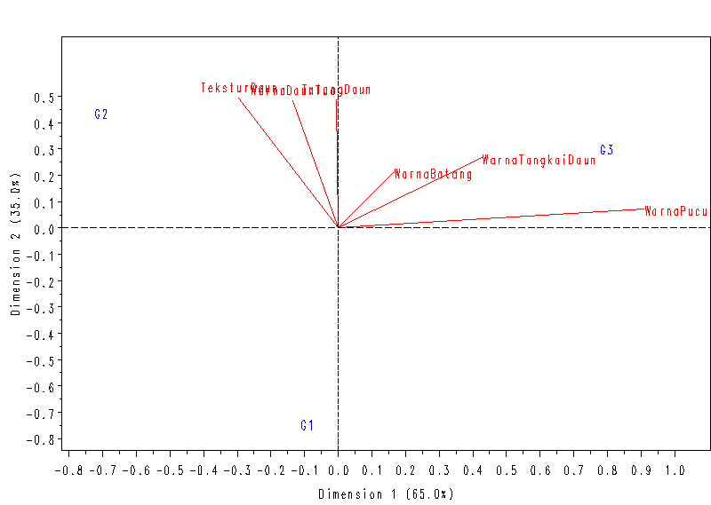

Gambar 2. Hasil analisis biplot dari enam peubah pada 56 genotipe
jarak pagar saat di pembibitan.

Karakterisasi di Lapangan
Hasil analisis ragam menunjukkan bahwa semua peubah yang diamati berpengaruh nyata pada taraf α 5%, kecuali pada peubah jumlah cabang dan intensitas hama penyakit (Gambar 2).
Berdasarkan nilai tengah, genotipe Br-12 menghasilkan diameter cabang paling tinggi yaitu sebesar 1.1 cm. Bn-2 merupakan genotipe yang memiliki tinggi cabang paling tinggi yaitu sebesar 25.1 cm, sedangkan genotipe IP-2P-1 merupakan genotipe yang memiliki tinggi cabang paling rendah yaitu sebesar 7.3 cm. Jumlah daun paling banyak diperoleh dari genotipe Bn-3 yaitu sebesar 22.3, sedangkan yang paling rendah adalah Sm-10 sebesar 6.3 cm. Panjang daun dan lebar daun paling besar dihasilkan dari genotipe Bu-3 dan Bn-3 yaitu sebesar 11.5 cm dan 13.8 cm. Sementara jumlah lekukan daun paling banyak diperoleh dari genotipe Sm-5 dan Si-1yaitu sebesar 7. Saat pengamatan di lapangan terdapat juga tanaman dari genotipe Bu-1, Bu-4, Bk-1, Br-2, dan Sm-9 yang telah berbunga. Tanaman tersebut berbunga saat 3 – 5 minggu setelah penanaman di lapangan.
Berdasarkan analisis gerombol dari peubah kualitatif bahwa 34 genotipe dengan kemiripan 33.3% dapat dikelompokkan menjadi lima kelas atau gerombol (Gambar 3). Kelas pertama terdiri dari genotipe Bn-4, Lk-1, Br-11, Sm-1, Bu-2, IP-2P-1 dan Bi-1 ; kelas ke dua terdiri dari genotipe Mn-1, Mn-6 dan Sm-10; kelas ke tiga yaitu genotipe Br-12; kelas ke empat terdiri dari Bk-1, IP-2P-2, Br-4, Br-5, Sm-2, Bu-1 dan Sn-1, kelas ke lima terdiri dari Bu-3, Bu-4, Sm-5, Sm-6, Sm-9, Br-1, Br-2, Br-6, Br-7, Bn-1, Bn-2, Bn-3, Bn-5, Ip-2P-3, Si-1 dan Mn-5.
Selanjutnya berdasarkan analisis biplot, gerombol satu merupakan kelompok genotipe yang dicirikan oleh warna pucuk daun yang tinggi, sedangkan gerombol dua dicirikan oleh warna batang tua yang tinggi (Gambar 4). Genotipe yang termasuk gerombol satu memiliki warna pucuk daun cenderung merah, sedangkan genotipe yang termasuk gerombol dua memiliki warna batang tua yang cenderung hijau. Gerombol tiga merupakan kelompok genotipe yang dicirikan dengan warna tangkai daun, tekstur daun, dan pertulangan daun. Kelompok genotipe dalam gerombol ketiga ini memiliki warna tangkai daun cenderung cenderung hijau kemerahan, tekstur daun kasar dan pertulangan daun jelas. Gerombol empat merupakan kelompok genotipe yang dicirikan dengan warna daun tua yang cenderung hijau tua, sedangkan gerombol lima merupakan kelompok genotipe yang posisinya jauh dari semua peubah. Selanjutnya peubah warna pucuk daun memiliki nilai keragaman paling besar dibandingkan peubah lainnya, sedangkan warna daun tua memiliki keragaman paling rendah. Semakin kecil sudut antar peubah, makin kuat korelasi antar peubah. Peubah yang memiliki korelasi kuat diperoleh dari peubah pertulangan daun dengan tekstur daun, sedangkan yang korelasinya rendah adalah warna pucuk daun dengan warna batang tua.
Gambar 3. Dendrogram hubungan kekerabatan berdasarkan tingkat kemiripan
dari 34 genotipe jarak pagar
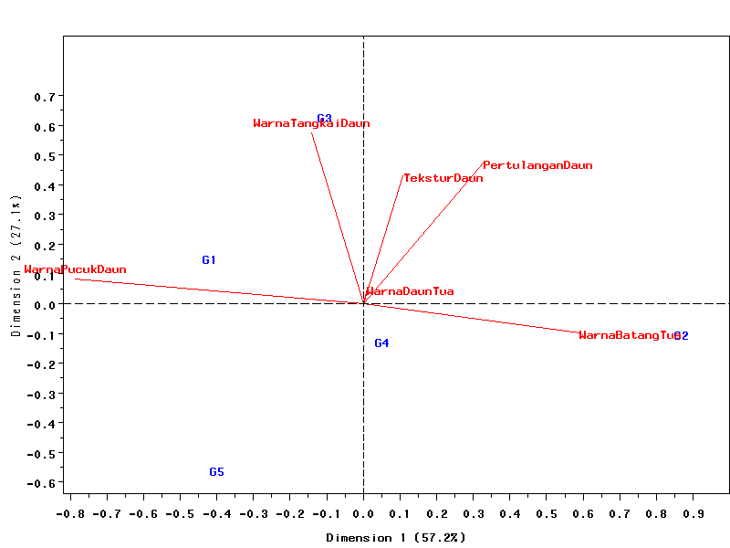

Gambar 4. Hasil analisis biplot dari enam peubah pada 34 genotipe jarak pagar
saat di lapangan.
KESIMPULAN

Berdasarkan hasil analisis ragam, gerombol dan biplot terdapat keragaman antar genotipe yang dikarakterisasi sehingga dapat digunakan sebagai bahan seleksi dalam perakitan varaietas jarak pagar lokal.

UCAPAN TERIMA KASIH

Penelitian ini dibiayai oleh Direktorat Jenderal Pendidikan Tinggi, Departemen Pendidikan Nasional Hibah Kompetitif Penelitian Sesuai Prioritas Nasional.

DAFTAR PUSTAKA

BB Biogen. 2008. Marka Molekuler untuk Kadar Minyak Tinggi pada Jarak Pagar. Warta Penelitian dan Pengembangan Pertanian. 30(4).

Crowder LV. 1986. Genetika Tumbuhan. Kusdiarti L penerjemah; Soetarso, editor. Jogyakarta: Gajah Mada University Press. Terjemahan dari: Plant Genetic.

Delita K; E Mareza dan U Kalsum. 2008. Korelasi Aktivitas Enzim Nitrat Reduktase dan Pertumbuhan Beberapa Genotipe Tanaman Jarak Pagar (Jatropha curcas L.) yang Diperlakukan dengan Zat Pengatur Tumbuh 2,4-D. Akta Agrosia. 11(1): 80-86.

Hambali, E; A Suryani; Dadang; Hariyadi; H Hanafie; I K Reksowardojo; M Rivai; M Ihsanur; P Suryadarma; S Tjitrosemito; T H Soeawidjaja; T Prawitasari; T Prakoso dan W Purnama. 2007. Jarak Pagar Tanaman Penghasil Biodiesel. PT Penebar Swadaya. Jakarta. 147 hal.

Hasnam. 2006. Status Perbaikan dan Penyediaan Bahan Tanaman Jarak Pagar. Prosiding Lokakarya II Status Teknologi Tanaman Jarak Pagar (Jatropha curcas L.). Bogor, 29 Nopember 2007. Pusat Penelitian dan Pengembangan Perkebunan. Badan Litbang Pertanian.

Jauhary M. 2007. Potensi Industri Pengolahan Batubara Cair. Economic Review. No. 208.

Jones MH dan S Csurhses. 2008. Pest Plant Risk Assessment Physic nut (Jatropha curcas). Brisbane: The state Queensland, Departement of Primary Industries Fisheries.

Kumar, A dan S Sharma. 2008. An Evaluation of Multipurpose Oil Seed Crop for Industrial Uses (Jatropha curcas L.): A review. Industrial Crops and Product. 28 (2008): 1-10.

Makkar HPS, K Becker. 1997. Potensial of Jatropha curcas Seed Meal as Protein Supplement to Livestocks Feed, Contraints to its Utilisation and Possible Strategies to Overcome Constraiants. In: Gubitz GM, Mittelbach M, Trabi M, editor. Biofuels and Industrial Products From Jatropha curcas. Developed from the Symposium Jatropha; Managua, 23-27 Mar 1997. Hlm 190-205.

Saikia SP, BS Bhau, A Rabha, SP Dutta, RK Choudhari, M Chetia, BP Mishra, dan PB Kanjilal. Study of Acccession Source Variation in Mopho-Physiologycal Parameters and Growth Performance of Jatropha curcas Linn. Current Science. 96: 1631-1636.

Wanita YP dan Hartono J. 2006. Pengaruh Tingkat Kemasakan Buah Terhadap Kadar Minyak Jarak Pagar (Jatropha curcas L.). Prosiding Lokakarya II Status Teknologi Tanaman Jarak Pagar (Jatropha curcas L); Bogor, 29 Nop 2007. Bogor: Pusat Penelitian dan Pengembangan Perkebunan. Badan Litbang Pertanian.

IDENTIFIKASI PERMASALAHAN DAN SOLUSI PENGEMBANGAN PERKEBUNAN KAKAO RAKYAT DI KABUPATEN LUWU UTARA,
PROVINSI SULAWESI SELATAN
(Problem Identification and Solution for Smallholder Cocoa Estate Development at North Luwu District, South Sulawesi Province)

¹⁾Hariyadi, Ujang Sehabudin²⁾, I Wayan Winasa³⁾
¹⁾Dep. Agronomi dan Hortikultura Fakultas Pertanian IPB, ²⁾Dep. Ekonomi Sumberdaya dan Lingkungan Fakultas Ekonomi & Manajemen IPB, ³⁾ Departemen Proteksi Tanaman, Fakultas Pertanian IPB

ABSTRAK

Penelitian ini bertujuan untuk mengidentifikasi permasalahan perkebunan kakao rakyat dan menyusun rekomendasi/solusi untuk pengembangan perkebunan kakao tersebut. Penelitian ini dilakukan di Kabupaten Luwu Utara, Propinsi Sulawesi Selatan.
Permasalahan yang dihadapi petani kakao di wilayah Kab. Luwu Utara adalah kondisi tanaman yang sudah tua, serangan hama penggerek buah kakao (PBK), penyakit busuk buah Phytophthora palmivora dan penyakit VSD. Di samping itu permasalahan lainnya adalah beberapa areal produksi tergenang banjir sehingga banyak tanaman yang tidak dapat berproduksi bahkan mati. Kondisi tersebut menyebabkan produksi hasil kakao mengalami penurunan yang cukup drastis dalam beberapa tahun terakhir.
Peran dan fungsi kelembagaan di tingkat petani (kelompok tani) masih terbatas jika ada program/proyek pemerintah. Peran kelompok tani masih terbatas pada kegiatan pemeliharaan tanaman, seperti pengolahan tanah dan penyiangan, sementara peran sebagai penyedia sarana produksi dan pemasaran hasil kakao masih belum dilakukan. Kendala utama yang dihadapi kelompok adalah terbatasnya permodalan dan akses terhadap lembaga pembiayaan dan pemasaran.

Kata kunci : Permasalahan, solusi, perkebunan kakao rakyat.
ABSTRACT

The objectice of this research was to problem identify of smallholder cocoa estate and to arrange recommendation / solution. This exeperiment was located at North Luwu District, South Sulawesi Province. Smallholder cocoa problems were oldest plant, cocoa fruit borer attacted, diseases attacted by Phytophthora palmivora and Vasculer strike D and Vasculer Strike Disease (VSD). Beside there was any flooded cocoa area, and it caused plants will died and become unproductive area. This condition caused the cocoa production drastic decreased in several last year. Participatory and function of farmer institution level (farmer group) was limited, if any was specially of government project. Participation of farmer group was limited on plant maintenance such as soil tillage and weed control. Function for production input and yiled marketing were not done yet. The main problem were limited of capital and access to credit and market institutions.

Keywords : Problem, solution, smallholder, cocoa estate.

PENDAHULUAN

Peranan komoditas kakao terhadap perekonomian Indonesia cukup nyata di samping komoditas perkebunan lainnya seperti kelapa sawit, karet, kopi, kelapa dan teh. Peranan tersebut berupa penghasil devisa, sumber pendapatan petani, penyedia lapangan kerja, dan pelestari sumber daya alam dan lingkungan.
Kakao (Theobroma cacao) merupakan salah satu komoditi yang penting dalam perdagangan internasional. Biji kakao (cocoa beans) sebagai produk utama tanaman kakao yang pada gilirannya diolah menjadi berbagai produk makanan, minuman dan kosmetik. Cocoa butter digunakan sebagai bahan pembuat coklat dan kosmetik, sedangkan cocoa powder dapat digunakan sebagai bahan untuk berbagai jenis makanan. Produk lain yang jumlahnya lebih banyak dan belum tergarap dengan baik adalah kulit buah. Kulit buah ini berpotensi untuk digunakan sebagai bahan pakan ternak, bahan mulsa dan pupuk organic. Sedangkan seludang yang membungkus biji dapat digunakan sebagai bahan pembuat minuman dan alcohol, dan pembuatan sabun. Banyak potensi lain yang masih mungkin dikembangkan dari produk sampingan ini.
Provinsi Sulawesi Selatan sebagai salah satu sentra perkebunan kakao rakyat terbesar memberikan kontribusi yang sangat besar terhadap perkakaoan di Indonesia. Luas areal perkebunan kakao di Provinsi Sulawesi Selatan pada tahun 2005 sekitar 217 400 ha atau 21.9 % dari luas areal kakao di Indonesia dengan produksi 184 505 ton atau 28.3 % dari produksi kakao di Indonesia (Direktorat Jenderal Perkebunan, 2006). Perkebunan kakao rakyat di Sulawesi Selatan tersebar di 22 kabupaten, salah satunya adalah Kabupaten Luwu Utara.
Pada tahun 2005 luas areal perkebunan kakao di Kabupaten Luwu Utara sekitar 47 225 ha atau 21.7 % dari luas areal kakao di Provinsi Sulawesi Selatan dengan produksi 42 290 ton atau 22.9 % dari produksi kakao Provinsi Sulawesi Selatan. Luas areal perkebunan kakao rakyat di Kabupaten Luwu Utara mengalami peningkatan dari 43 047 ha pada tahun 2003 meningkat menjadi 57 338 ha pada tahun 2007 dengan laju pertumbuhan luas areal rata-rata sebesar 7.6 % per tahun. Akan tetapi peningkatan luas areal tidak diikuti oleh peningkatan produksi dan produktivitas. Selama kurun waktu yang sama produksi cenderung terus menurun, demikian pula dengan produktivitasnya.
Penelitian ini bertujuan mengidentifikasi permasalahan perkebunan kakao rakyat dan memberikan rekomendasi/solusi untuk mengatasi permasalahan tersebut dalam rangka pengembangan perkebunan kakao rakyat.

METODE PENELITIAN

Penelitian dilakukan di sentra produksi kakao rakyat di Kecamatan Baebunta, Kabupaten Luwu Utara dengan waktu penelitian selama 6 bulan, mulai Juli – Desember 2006.
Metode penelitian yang dilakukan adalah metode survey dengan substansi penelitian aspek sgronomi, HPT serta aspek SDM dan kelembagaan. Survei dilakukan dengan mengamati kondisi kebun kakao di lapangan dan wawancara dengan stakeholders terkait, antara lain petani kakao, kelompok tani, pembina/petugas lapangan (PPL), pedagang pengumpul, dan industri pengolah kakao (agroindustri). Di samping pengamatan lapangan dan wawancara, untuk mendapatkan masukan dari berbagai stakeholders terkait, dengan permasalahan dan pengembangan perkebunan kakao maka dilakukan Lokakarya yang bertempat di Makasar.

HASIL DAN PEMBAHASAN

Kondisi dan Permasalahan Perkebunan Kakao Rakyat
Luas Areal, Produksi dan Produktivitas
Perkebunan kakao rakyat di Sulawesi Selatan tersebar di 22 kabupaten, salah satunya di Kabupaten Luwu Utara. Kabupaten Luwu Utara telah dicanangkan sebagai pusat pengembangan kakao terbaik nasional pada tahun 2011. Perkembangan Perkebunan Kakao Rakyat di Luwu Utara disajikan pada Tabel 1.

Tabel 1. Perkembangan Perkebunan Kakao Rakyat di Luwu Utara
Tahun | Luas Areal (ha) | Produksi (ton) | Produktivitas (kg/ha) | Petani (KK) | Keterangan
2000 | 57 898 | 54 012 | 932 |  | Sebelum Pemekaran Kabupaten
2001 | 63 971 | 59 476 | 929 | 54 059 | Sebelum Pemekaran Kabupaten
2002 | 63 591 | 70 913 | 1 115 | 55 910 | Sebelum Pemekaran Kabupaten
2003 | 66 649 | 67 173 | 1 007 | 58 769 | Sebelum Pemekaran Kabupaten
2003 | 43 047 | 52 225 | 1 213 | 38 399 | Setelah Pemekaran Kabupaten
2004 | 47 326 | 43 399 | 917 | 41 041 | Setelah Pemekaran Kabupaten
2005 | 47 225 | 42 290 | 895 | 39 019 | Setelah Pemekaran Kabupaten
2006 | 55 550 | 28 515 | 614 | 41 569 | Setelah Pemekaran Kabupaten
2007 | 57 338 | 22 120 | 562 | 42 463 | Setelah Pemekaran Kabupaten
Sumber : Dinas kehutanan dan Perkebunan Kab. Luwu Utara, 2008

Di Kabupaten Luwu Utara pengembangan kakao rakyat dilakukan di 8 kecamatan, yaitu kecamatan Masamba, Sabbang, Baebunta, Malangke, Malangke Barat, Sukamaju, Bone-Bone dan Mappedeceng. Kabupaten Luwu Utara sejak tahun 2006 sampai 2008 telah melaksanakan Gerakan Massa Peningkatan Tanaman Kakao Berkwalitas (Germas Takwa). Germas Takwa merupakan suatu gerakan massal yang dilakukan secara simultan dan saling mendukung antara petani, pemerintah dan semua stakeholder di tingkat Desa, Kecamatan dan Kabupaten dalam rangka mewujudkan tanaman kakao berkwalitas. Tujuan dari Germas Takwa ini adalah (a) untuk meningkatkan produktivitas dan mutu kakao serta (b) meningkatkan pendapatan dan kesejahteraan petani. Setelah kegiatan Germas Takwa dilanjutkan dengan program Gerakan Nasional (Gernas) Kakao.

Kondisi Lahan
Sifat kimia tanah di lokasi penelitian (Kecamatan Baebunta) berdasarkan kriteria penilaian sifat tanah umum (Staf PPT, 1983) secara umum tanah di Kecamatan tersebut tergolong kurang subur. Sifat kimia tanah di kecamatan Baebunta disajikan pada Tabel 2.

Tabel 2. Sifat Kimia Tanah di Kecamatan Baebunta
Sifat Tanah | Kelas | Kisaran
- pH tanah | Masam | Masam – agak masam
- C-organik | Rendah | Sangat rendah - tinggi
- N-total | Rendah | Sangat rendah - sedang
- P-tersedia | Tinggi | Sangat rendah – sangat tinggi
- Ca dapat ditukar | Rendah | Sangat rendah - sedang
- Mg dapat ditukar | Sedang | Sangat rendah - tinggi
- K dapat ditukar | Rendah | Rendah – sedang
- KTK | Rendah | Sangat rendah - sedang
- Tekstur | Lempung | Lempung – pasir

Kemasaman tanah (pH) tergolong agak masam dengan kisaran antara 4.5 - 5.5. Selanjutnya C-organik tanah umumnya rendah dengan kisaran dari sangat rendah sampai sedang. Untuk C organik sedang dijumpai pada lapisan permukaan tanah di Dusun Talesse Desa Marannu (BN-4), Dusun Mawar Desa Baringin Jaya (BN-5). Kadar N-total umumnya rendah dengan kisaran rendah sampai sedang. Kadar N-total sedang dijumpai pada lokasi yang sama dengan kadar bahan organik sedang yaitu di Dusun Talesse Desa Marannu dan Dusun Mawar Desa Beringin Jaya.
Kadar P tersedia umumnya rendah dengan kisaran sangat rendah sampai rendah. Kadar basa-basa dapat ditukar umumnya tergolong rendah sehingga kejenuhan basan juga rendah. KTK yang menunjukkan potensi tanah dalam menyediakan hara dan air umumnya rendah. Hal ini terutama berkaitan dengan tekstur tanah yang kebanyakan masuk pada tekstur pasir atau pasir berlempung.
Selain itu permasalahan yang dijumpai adalah adanya banjir /genangan khususnya di kecamatan Baebunta bagian selatan yaitu di Desa Beringin Jaya dan Lembang - Lembang dan Lara Tua), dan wilayah Kecamatan Malangke, dan Malangke Barat. Kondisi banjir ini diakibatkan oleh beberapa hal antara lain Catchment area bagian atas gundul, pendangkalan sungai Rongkong dan Sungaoi Baebunta, dan jebolnya tanggul Sungai Rongkong. Pada tahun 2008, areal yang terkena banjir di wilayah kecamatan Baebunta sekitar 6 043 ha.
Aspek Agronomi

Jarak tanam kakao rakyat di Luwu Utara sebagian besar menggunakan jarak 3m x 3m. Beberapa petani melakukan penanaman secara tumpang sari dengan tanaman hortikultura maupun pangan. Jenis tanaman yang digunakan sebagai tanaman sela antara lain semangka, dan padi. Jarak tanam yang dipakai pada sistem tumpangsari (tanaman sela) dengan menanam kakao berjarak 2 m x 4 m.
Tanaman kakao rakyat di kabupaten Luwu Utara sebagian besar telah berumur lebih dari 15 tahun, dengan varietas / klon bervariasi, antara lain :
- Varietas /klon lokal, dari sekitar Baebunta dan dari luar daerah (Kabupaten Wajo, Luwu Selatan, Kendari, Palopo Selatan, Medan (varietas Asahan) dan Jember
- Varietas /klon unggul, BR 25, BR 45, PBC 123 yang berasal dari Pol Mas, Malaysia, varietas Sulawesi 1 dan Sulawesi 2.
- Varietas / klon hasil seleksi petani M01, M04, M07 (belum dilepas)
- Bibit kakao yang berasal dari somatik embriogenesis (SE), yaitu di Desa Rompu, Kecamatan Masamba. Bibit SE tersebut eksplantnya berasal dari varietas unggul, yaitu ICCRI 3, ICCRI 4, Sulawesi 1, dan PBC 123.
Pertanaman kakao rakyat di kabupaten Luwu Utara sebagian besar menggunakan tanaman pelindung Glyrecidia maculata. Kondisi tanaman pelindung saat ini hampir sebagian besar sudah tidak berfungsi karena banyak yang mati dan kurang terpelihara.
Saat ini petani kakao umumnya tidak lagi menerapkan sistem budidaya tanaman yang dianjurkan, akibat keterbatan dana unuk pemeliharaan tanaman. Hal ini disebabkan produksi kakao yang sangat rendah akibat tingkat serangan hama PBK dan VSD yang tinggi sehingga pendapatan dari kakao sudah tidak bisa menjadi andalan petani. Pupuk yang sering digunakan Urea dengan dosis 150 – 900 kg/ha/th dan ZA 200 – 500 kg/ha/th, sedangkan pupuk TSP dan KCl hanya sebagian kecil petani yang menggunakannya dengan dosis TSP 180 - 250 kg/ha/th dan KCl 150 – 180 kg/ha/th. Beberapa petani juga menggunakan pupuk majemuk Phonska dengan dosis 180 – 350 kg/ha/th.
Pengendalian gulma dilakukan dengan herbisida dilakukan 2 – 4 kali dalam setahun, yaitu pada bulan April, Agustus dan Desember. Kegiatan pemangkasan tanaman kakao selalu dilakukan petani walaupun frekuensinya hanya 1 – 2 kali setahun, bahkan ada petani yang sudah 2 tahun tidak melakukan pemangkasan.
Pemanenan buah kakao dilakukan dengan menggunakan alat penjolo yaitu semacam gaet sepanjang sekitar 1-2 m yang diberi pisau dibagian ujungnya. Setelah buah dipanen langsung dilakukan pembelahan buah dan pengupasan biji. Sebagian petani (sekitar 40 %) menjual biji basah dan sebagian lagi (60 %) menjual biji kakao dalam bentuk kering. Penanganan pasca panen dilakukan cukup sederhana. Pengolahan biji dilakukan sangat sederhana, yaitu biji hasil kupasan dibersihkan dari plasenta kemudian langsung dimasukkan ke dalam karung, kemudian dijual ke pedagang pengumpul di desa.
Harga biji kakao kering dengan kadar air masih di atas 7 persen (standar maksimal) rata-rata hanya Rp 20.000,- 24.000.-/kg, sedangkan harga kakao basah sekitar Rp 8.000,-sampai 9.500.-/kg. Biji kakao banyak yang dijual dalam bentuk basah atau asal kering. Produksi dan Produktivitas Tanaman Kakao di Kec. Baebunta disajikan pada Tabel 3.

Tabel 3. Produksi dan Produktivitas Tanaman Kakao di Kec. Baebunta
Tahun | Luas Areal (ha) |  |  |  | Produksi  (ton) | Produk  tivitas (kg/ha) | Jml Petani (KK)
Tahun | TBM | TM | TT/TTR | Jumlah | Produksi  (ton) | Produk  tivitas (kg/ha) | Jml Petani (KK)
2006 | - | - | - | 10 554 | 4 808 | - | 8 203
2007 | 1 281 | 7 490 | 1 421 | 10 192 | 4 494 | 600 | 7 917
2008 | 1 426 | 7 589 | 1 272 | 10 287 | 4 374 | 576 | 7 917
Sumber : Dinas Kehutanan dan Perkebunan Luwu Utara, 2008

Hasil wawancara dengan petani kakao, mengungkapkan bahwa produksi kakao rakyat di Luwu Utara saat termasuk sangat rendah, yaitu antara 150 – 250 kg / ha (rata-rata 200 kg/ha).

Aspek Hama dan Penyakit Tanaman

Dari hasil pengamatan langsung di lapangan beberapa gejala serangan hama yang ditemukan pada tanaman kakao di Kecamatan Baebunta adalah penggerek buah kakao (PBK), Conopomorpha cramerella, penggerek batang Zeuzera sp., dan tikus. Sedangkan gejala serangan penyakit yang ditemukan adalah busuk buah (Phytophthora palmivora), kanker batang dan vascular streak diebeck (VSD). Selain serangan hama dan penyakit juga ditemukan tanaman yang rusak akibat terkena banjir.
Hasil wawancara dengan petani menunjukkan bahwa dari 50 orang responden (petani kakao) yang diwawancarai sebanyak 41 orang atau 82.00% menyebutkan bahwa PBK merupakan hama yang paling merusak kakao (Tabel 4). Hama lain yang disebutkan petani menyerang kakao adalah tikus (54.00%), penggerek batang (52.00%) dan babi hutan (4.00%). Hama babi hutan umumnya menimbulkan masalah pada kebun kakao yang berbatasan dengan hutan.

Tabel 4. Hama-hama yang menyerang tanaman kakao di Baebunta
Jenis Hama | Jumlah Responden | Persentase Responden
Penggerek buah kakao (PBK) | 41 | 82.00
Tikus | 27 | 54.00
Penggerek Batang | 26 | 52.00
Babi Hutan | 2 | 4.00

Beberapa jenis penyakit yang menyerang tanaman kakao berdasarkan hasil wawancara menunjukkan bahwa 78 % menyatakan bahwa vascular streak dieback (VSD), 36.00% menyatakan busuk buah. Penyakit lain yang menyerang kakao adalah kanker batang (14.00%), dan 24 % karena banjir (Tabel 5).

Tabel 5. Penyakit yang menyerang tanaman kakao di Baebunta
Jenis Penyakit dan penyebab lain | Jumlah Responden | Persentase Responden
Busuk Buah | 18 | 36.00
Kanker Batang | 7 | 14.00
Vascular Streak Dieback (VSD) | 39 | 78.00
Penyebab lain (Banjir) | 12 | 24.00

Beberapa usaha pengendalian yang sudah dilakukan petani adalah melakukan penyemprotan dengan menggunakan insektisida untuk pengendalian PBK (Tabel 6).

Tabel 6. Usaha pengendalian hama dan penyakit yang dilakukan petani
Cara pengendalian yang dilakukan | Jumlah Responden | Persentase Responden
Menggunakan insektisida | 35 | 70.00
Temik | 2 | 4.00
Pangkas | 2 | 4.00
Potong | 1 | 2.00
Air sabun | 1 | 2.00
Dibiarkan saja | 4 | 8.00

Berdasarkan hasil pengamatan dan wawancara tampak bahwa sebagian besar petani belum menerapkan cara-cara pengendalian hama dan penyakit sesuai anjuran, yaitu pemangkasan, sanitasi kebun, panen sering dan sarungisasi buah untuk PBK. Di beberapa lokasi ditemukan tanaman kakao yang tidak dipangkas secara teratur, kebunnya kotor dan tidak terawat. Pada saat panen, kulit buah, buah yang busuk dan buah terserang PBK dibiarkan berserakan di bawah pohon. Buah-buah yang busuk akibat terserang cendawan Phytophthora palmivora juga dibiarkan tetap menempel di pohon. Sebagian besar petani bila ditanya bagaimana cara hidup PBK juga belum mengetahuinya. Padahal untuk dapat melakukan pengendalian secara tepat perlu pemahaman mengenai cara hidup hama atau penyakit yang menjadi sasaran.

Aspek SDM dan Kelembagaan
Sumberdaya manusia sebagai pelaku usahatani kakao sebenarnya cukup tersedia. Upaya peningkatan kemampuan dan keterampilan petani telah dilakukan antara lain melalui :
- berbagai macam bentuk pelatihan secara berkelompok maupun secara individu telah dilakukan (Tabel 7)
- pemberdayaan penyuluh perkebunan lapangan yang diarahkan pada peningkatan kemampuan kapasitas kelembagaan petani (kelompok tani), dengan telah dibentuk sebanyak 465 kelompok tani yang melibatkan sebanyak 8 150 orang petani.
- pembentukan 8 forum komunikasi kelompok tani (FKKT) yang tersebar di 8 kecamatan, sedangkan di tingkat kabupaten diwadahi oleh Asosiasi Petani Kakao Indonesia (APKAI)

Tabel 7. Bentuk-bentuk Pelatihan yang Telah Dilakukan pada Kelompok Tani di Kabupaten Luwu Utara
No. | Bentuk Pelatihan | Jumlah Kelompok | Jumlah Petani
1. | Sekolah Lapang Pengendali Hama Penggerek Buah Kakao (SL-PBK) | 134 | 6 625
2. | Sekolah Lapang Pengendali Hama Terpadu/ Organisme Pengganggu Tanaman (SL-PHT/OPT) | 25 | 600
3. | Sekolah Lapang Sambung Samping Tanaman Kakao (SL-Sambung Samping) | 53 | 1 350
4. | Sosialisasi Pengendalian Hama Terpadu/ Organisme Pengganggu Tanaman | 61 | 2 650
5. | Sekolah Lapang Pelestarian Sumber Daya Alam (SL-PSDA) | 10 | 325

Jalur pemasaran hasil kakao di Kab. Luwu Utara disajikan pada Gambar 1. Dari segi volume, jalur pemasaran ke-5 merupakan yang terbesar, mencapai hampir 80 % dari total volume pemasaran.

Petani
Pedagang pengumpul tingkat kec.

Pedagang pengumpul tingkat kab

Pedagang pengumpul tingkat desa
Industri Pengolahan
Pedagang pengumpul besar (Propinsi) : Makasar

Ekspor
Gambar 1. Jalur pemasaran hasil kakao

Selama ini penentuan harga hasil kakao lebih banyak ditentukan oleh pedagang desa berdasarkan informasi dari pedagang di atasnya, sehingga petani cenderung sebagai penerima harga (price taker), sementara pedagang sebagai price maker. Hal ini disebabkan karena struktur pasar hasil kakao cenderung bersifat oligopoly.
Peran dan fungsi kelompok tani kakao masih terbatas pada aktivitas produksi terutama pemeliharaan tanaman secara bersama, seperti penyiangan gulma dan pengolahan tanah. Namun untuk aktivitas pemasaran dan pengadaan saprodi seperti pupuk masih dilakukan secara individual. Hal ini selain karena terbatasnya permodalan kelompok, juga masing-masing anggota memiliki kepentingan dan latar belakang ekonomi yang beragam. Peran asosiasi juga dirasakan petani masih belum optimal, perannya baru sebatas sebagai forum rembug atau silaturahmi.

Solusi Pengembangan Perkebunan Kakao Rakyat
Solusi Perbaikan Lahan
Kegiatan yang dapat dilakukan adalah konservasi tanah dan air pada wilayah hulu cara (a) pembuatan guludan memotong lereng dipadukan dengan mulsa vertikal, dan (b) pembuatan teras tapal kuda. Sementara itu untuk wilayah hilir dengan lahan yang datar, perlu dilakukan melaui : (a) pembutan lubang resapan, (b) pembuaran rorak dan saluran drainase, dan (c) surjan.

Solusi Perbaikan Sistem Budidaya
Berdasarkan kondisi dan permasalahan di atas maka solusi untuk pengembangan sistem budidaya kakao sebagai berikut:
- Intensifikasi tanaman pada areal yang masih produktif
- Penanaman baru tanaman kakao dengan menggunakan klon kakao ungul yang tahan hama PBK dan penyakit VSD.
- Rehabilitasi dan peremajaan tanaman pada TR dan TT dengan sambung samping menggunakan klon-klon unggul (tahan hama PBK dan penyakit VSD), penggunaan bibit SE disertai dengan pemeliharaan yang intensif dan efisien.
- Penerapan teknologi produksi: pemangkasan, pemupukan, pengendalian OPT, dan perangsangan bunga/buah. Penerapan pengendalian biologis, pembuatan sarang semut hitam, perangkap serangga hama
- Perbaikan sistem pengolahan kakao sehingga mutu biji kakao meningkat , pengeringan dan fermentasi
- Menanam bibit kakao unggul yang berproduksi tinggi dan toleran terhadap serangan hama dan penyakit.

Solusi Pengendalian HPT
Berdasarkan kondisi dan permasalahan di atas maka solusi untuk pengendalian HPT sebagai berikut:
- Menghidupkan dan mengembangkan kembali Sekolah Lapangan Pengendalian Hama Terpadu (SLPHT) karena sebagian besar petani belum memahami cara berkembang hama maupun penyakit sasaran sehingga belum dapat melakukan pengendalian secara tepat.
- Melakukan pendampingan petani mengenai cara budidaya kakao dengan menerapkan prinsip budidaya tanaman sehat melalui perawatan tanaman yang baik, yaitu pemangkasan yang teratur, pemupukan yang seimbang, sanitasi kebun, panen sering dan pemanfaatan musuh alami seperti semut hitam untuk pengendalian PBK.

Solusi Pengembangan SDM dan Kelembagaan
Berdasarkan kondisi dan permasalahan di atas maka solusi untuk pengembangan SDM dan kelembagaan kakao sebagai berikut :
- Peningkatan kemampuan manajemen kelompok dan manajemen usaha kelompok petani;
- Peningkatan kuantitas (jumlah) dan kapasitas (kompetensi) tenaga PPL terutama dalam bidang teknis produksi;
- Peningkatan jaringan pemasaran kakao melalui kemitraan : Petani – Pedagang - Industri;
- Pembangunan dan perbaikan infrastruktur untuk mendukung kelangsungan agribisnis kakao.
- Pembentukan model desa kakao (CVM) sebagai proyek percontohan desa kakao binaan dalam rangka penanganan kebun kakao rakyat secara terpadu dalam satu hamparan.

KESIMPULAN DAN SARAN

Kesimpulan
Permasalahan yang dihadapi petani kakao di wilayah Kab. Luwu Utara adalah kondisi tanaman yang sudah tua, serangan hama penggerek buah kakao (PBK), VSD dan penyakit busuk buah. Di samping itu permasalahan lainnya adalah beberapa areal produksi tergenang banjir.
Peran dan fungsi kelembagaan di tingkat petani (kelompok tani) masih terbatas jika ada program/proyek pemerintah. Peran kelompok tani masih terbatas pada kegiatan pemeliharaan tanaman, seperti pengolahan tanah dan penyianangan, sementara peran sebagai penyedia sarana produksi dan pemasaran hasil kakao masih belum dilakukan. Permasalahan kelembagaan lainnya adalah terbatasnya tenaga pembina lapangan (PPL), baik jumlah maupun kompetensinya.

Saran
Upaya yang dapat dilakukan untuk menangulangi permasalahan kakao seperti diungkapkan di atas, adalah melalui penerapan sistem budidaya tanaman sehat (Good Agricultural Practicess/GAP), yaitu pemangkasan kebun secara teratur, pemupukan seimbang, sanitasi kebun, pemanfaatan musuh alami, dan penyemprotan dengan pestisida yang sesuai dengan OPT, tepat dosis dan tepat waktu. Untuk dapat melakukan praktek budidaya tanaman sehat petani masih perlu pendampingan atau pelatihan sehingga kegiatan pelatihan semacam SLPHT perlu dihidupkan kembali. Dalam rangka implementasi GAP tersebut perlu dilakukan pengembangan model desa kakao (Cocoa Village Model).

DAFTAR PUSTAKA

Ditjen Bina Produksi Perkebunan. 2004. Statistik Perkebunan Indonesia 2001-2003 (Kakao). Jakarta.

Kalshoven LGE. 1981. The Pests of Crops in Indonesia. Revised and translated by PA Van der Laan. PT Ichtiar Baru-Van Hoeve. Jakarta.

Pusat Penelitian Kopi dan Kakao. 2004. Panduan Lengkap Budidaya Kakao. Agromedia Pustaka. Jakarta.

Pusat Penelitian dan Pengembangan Pertanian. 2005. Prospek dan arah pengembangan agribisnis kakao. http://www.humas@litbang.deptan.go.id.

Untung K. 2002. Strategi implementasi PHT dalam pengembangan perkebunan rakyat berbasis agribisnis. Makalah Simposium Nasional Penelitian PHT Perkebunan Rakyat. Bogor, 17-18 September 2002.

Wessel PC. 1918. The cocoa pod borer moth (Acrocercops cramerella Sn.). In Toxopeus H and PC Wessel eds. Cocoa research in Indonesia 1900-1950.

Hidayat, Aceng. 2006. Pengantar Ekonomi Kelembagaan. Departemen Ekonomi Sumberdaya dan Lingkungan, FEM IPB. Bogor
Sehabudin, Ujang. 2008. Pengembangan Kelapa Dalam di Kab. Buru, Propvinsi Maluku : Aspek Kelembagaan. Kerjasama LPPM IPB dan Dinas Pertanian Propvinsi Maluku.
PENGEMBANGAN KULTIVASI MIKROALGA PENGHASIL BIOFUEL DI FOTOBIOREAKTOR DENGAN MENGGUNAKAN MEDIA AIR LIMBAH DAN GAS BUANG CO₂
(Development of Microalgae Cultivation for Biofuel in a Photobioreactor using Wastewater Media and CO₂ Emission)

Mujizat Kawaroe, Tri Prartono, Sri Ratih Deswati, Dahlia Wulan Sari, Dina Augustine, Nur Endah Fitrianto
Laboratorium Hidrobiologi Laut, Fakultas Perikanan dan Ilmu Kelautan, IPB

ABSTRAK

Produksi minyak menggunakan mikroalga yang mengkonversi karbon dioksida dan sinar matahari menjadi oksigen dan biomas (minyak tinggi) dari proses fotosintesis. Hal tersebut memiliki beberapa keuntungan diantaranya mikroalga dapat tumbuh secara konsisten dalam bioreaktor terkontrol, dapat berkembang dalam lingkungan karbon dioksida yang tinggi dan penggunaan air limbah adalah sebagai sumber nitrogen dan fosfor untuk mikroalga, sehingga mengurangi masukan dari bahan kimia berbahaya ke dalam lingkungan. Kultivasi mikroalga dilakukan selama tujuh hari pada media air limbah tanpa penambahan nutrien. Hasil kepadatan tertinggi pada akhir kultivasi diperoleh pada media air effluent senilai 8.033.333 ind/cc dengan berat kering senilai 4.60 gr. Kultivasi mikroalga tersebut juga dapat menurunkan nilai dari Total Padatan Tersuspensi dan Terlarut serta penurunan kadar dari BOD, COD, Amonia, Nitrit, Sulfit, Sulfat, Klorin, besi, Krom, Timbal, Tembaga, Seng dan Minyak.

Kata kunci : Air limbah, bioreaktor, karbondioksida, mikroalga.

ABSTRACT

Oil production using microalgae that convert carbondioxide gas and sunlight into oxygen and biomass (high yield oil) from photosynthesis process. This thing owns some advantages which are the microalgae can grow consistently in a controlled bioreactor, can grow well in a high carbondioxide environment and utilization of wastewater as a nitrogen and phosphorus source for microalgae, thus reduce the input of harmful chemical compound into the environment. Microalgae cultivation was conducted for seven days in wastewater without any additional nutrient. The highest density in the end of cultivation day owned by effluent media as much as 8.033.333 ind/cc with its dry weight 4.6 grams. Microalgae cultivation also can decrease the value of Total Suspended Solid and Dissolved also the decrease of BOD, COD, Amonia, Nitrite, Sulfide, Sulphat, Chlorine, Iron, Chrom, Lead, Zinc, Copper and Oil.

Keywords : Bioreactor, carbondioxide, microalgae, wastewater.

PENDAHULUAN

Mikroalga dapat menghasilkan berbagai jenis bahan bakar, termasuk metana yang diproduksi oleh pencernaan anaerobik biomassa mikroalga, biodiesel dan secara photobiologis dapat memproduksi biohydrogen. Gagasan menggunakan mikroalga sebagai sumber bahan bakar bukan hal yang baru tetapi sekarang menjadi perhatian yang serius karena muncul kekhawatiran tentang pemanasan global yang terkait dengan pembakaran bahan bakar fosil.
Produksi minyak menggunakan mikroalga yang mengkonversi karbon dioksida dan sinar matahari menjadi oksigen dan biomas (minyak tinggi) dari proses fotosintesis akan memiliki beberapa keuntungan diantaranya mikroalga dapat tumbuh secara konsisten dalam bioreaktor terkontrol, dapat berkembang dalam lingkungan karbon dioksida yang tinggi dan penggunaan air limbah adalah sebagai sumber nitrogen dan fosfor untuk mikroalga, sehingga mengurangi masukan dari bahan kimia berbahaya ke dalam lingkungan. Oleh karena itu, dalam penelitian ini akan dilakukan kultivasi mikroalga dalam photobioreaktor dengan menggunakan gas buang karbondioksida dari industri serta media air limbah untuk mencukupi nutrien yang dibutuhkan mikroalga untuk bertumbuh dengan baik.

METODE PENELITIAN

Penelitian dilakukan meliputi rancang bangun Fotobioreaktor, kultivasi mikroalga pada media air limbah.

Prosedur Penelitian
Penelitian mengikuti prosedur yang dijelaskan secara umum berikut ini. Penelitian diawali dengan melakukan kultivasi mikroalga skala laboratorium selama 2 minggu agar mampu memenuhi syarat 1/10 volume yang dibutuhkan untuk kultivasi di photobioreaktor. Kultivasi mikroalga skala laboratorium. Dalam penelitian ini, media yang digunakan adalah air limbah domestik dan gas CO₂ karena tidak diperlukan masukan nutrien tambahan. Kultivasi dalam photobioreaktor ini dilakukan selama 7 hari untuk dianalisa laju pertumbuhan dan total densitasnya setiap hari kemudian dipanen, dikeringkan dan dihitung biomassanya. Nilai parameter fisika-kimia media tumbuh mikroalga di analisis pada awal dan akhir kultivasi guna mengetahui pengaruh pertumbuhan mikroalga terhadap kandungan kimia perairan.

Pengamatan Pertumbuhan Mikroalga
Uji coba perlakuan penggunaan air limbah dan gas buang CO₂ dilakukan per 7 hari pada wadah fotobioreaktor. Pengamatan jumlah sel dilakukan setiap hari dengan pengambilan contoh sebanyak 3 kali ulangan dimana masing-masing contoh yang diambil sebanyak satu tetes untuk diamati dengan menggunakan mikroskop dengan perbesaran 100 atau 400 kali sebanyak 5 lapang pandang. Kepadatan mikroalga dapat dihitung dengan rumus (Isnansetyo dan Kurniastuty, 1995):

Dimana: N = Jumlah (sel/mL)
d = Diameter bidang pandang
n = Jumlah sel yang teramati

HASIL DAN PEMBAHASAN

Hasil Pengamatan Mikroalga
Hasil pengamatan pengaruh perbedaan media air limbah terhadap pertumbuhan mikroalga Scenedesmus sp. dapat dilihat pada Tabel 1 dan 2.
Tabel 1. Nilai pertumbuhan dari kultivasi mikroalga dengan media air limbah
effluent
HARI | Ulangan 1 (ind/cc) | Ulangan 2 (ind/cc) | Ulangan 3 (ind/cc) | Rata-rata±SD  (ind/cc)
H0 | 450,000 | 450,000 | 500,000 | 466,667±28,868
H1 | 1,250,000 | 1,150,000 | 1,050,000 | 1,150,000±100,000
H2 | 1,950,000 | 2,650,000 | 2,050,000 | 2,216,667±378,594
H3 | 2,450,000 | 3,250,000 | 3,300,000 | 3,000,000±476,970
H4 | 3,150,000 | 2,100,000 | 4,100,000 | 3,116,667±1,000,417
H5 | 2,150,000 | 800,000 | 1,450,000 | 1,466,667±675,154
H6 | 8,000,000 | 4,400,000 | 8,150,000 | 6,850,000±2,123,087
H7 | 6900000 | 11,950,000 | 5,250,000 | 8,033,333±3,490,821
Tabel 2. Nilai pertumbuhan dari kultivasi mikroalga dengan media air limbah influent
HARI | Ulangan 1 (ind/cc) | Ulangan 2 (ind/cc) | Ulangan 3 (ind/cc) | Rata-rata±SD  (ind/cc)
H0 | 450,000 | 450,000 | 500,000 | 466,667±28,868
H1 | 650,000 | 2,000,000 | 1,800,000 | 1,483,333±728,583
H2 | 2,450,000 | 2,400,000 | 1,400,000 | 2,083,333±592,312
H3 | 1,350,000 | 1,050,000 | 350,000 | 916,667±513,160
H4 | 450,000 | 500,000 | 500,000 | 483,333±28,868
H5 | 1,750,000 | 1,500,000 | 1,000,000 | 1,416,667±381,881
H6 | 1,300,000 | 1,150,000 | 650,000 | 1,033,333±340,343
H7 | 600,000 | 1,100,000 | 1,550,000 | 1,083,333±475,219

Dapat dilihat pada Tabel 1 bahwa terjadi peningkatan juga penurunan setiap harinya dalam pertumbuhan mikroalga. Dalam hal ini, pertumbuhan terus meningkat dari H0 hingga hari ke-1 hingga hari ke-4 dengan rata-rata 466.667 ind/cc sampai 3.116.667 ind/cc. Sedangkan pada hari ke-5 menurun lalu meningkat sampai hari ke-6 hingga hari terakhir. Nilai pertumbuhan hari pertama hampir selalu sama untuk setiap ulangan sebesar antara 450.000-500.000 ind/cc, untuk pertumbuhan akhir ulangan pertama adalah sebesar 690.000 ind/cc, ulangan kedua adalah sebesar 11.950.000 ind/cc, ulangan ketiga adalah sebesar 5.250.000 ind/cc. Pertumbuhan mikroalga dengan media air limbah effluent ini mengalami peningkatan yang cukup tinggi dibandingkan dengan media air limbah influent.
Dapat dilihat pada Tabel 2 bahwa terjadi kenaikan pertumbuhan dari H0 hingga hari kedua, sedangkan terjadi penurunan pertumbuhan pada hari ketiga hingga ke hari keempat. Rata-rata pertumbuhan mikroalga pada H0 hingga hari kedua sebesar 466.667 – 2.083.333 ind/cc. Nilai pertumbuhan hari pertama hampir selalu sama untuk setiap ulangan sebesar antara 450.000-500.000 ind/cc, untuk pertumbuhan akhir ulangan pertama adalah sebesar 600.000 ind/cc, ulangan kedua adalah sebesar 1.10.000 ind/cc, ulangan ketiga adalah sebesar 1.550.000 ind/cc dengan rata-rata akhir 1.083.333 ind/cc. Peningkatan ini diduga karena media influent yang memiliki kandungan nutrien yang cukup untuk pertumbuhan mikroalga, selain itu juga mungkin dikarenakan mikroalga meneriman sinar matahari yang cukup sepanjang pertumbuhannya.
Pemanenan dilakukan setelah kultivasi selama tujuh hari selanjutnya hasilnya dikeringkan dan ditimbang guna mengetahui berat keringnya. Didapatkan berat kering mikroalga dari hasil kultivasi sebesar 0,56 gram untuk air limbah influent dan 4,6 gram untuk air limbah effluent.

Kualitas Air Limbah Media Tumbuh Mikroalga
Hasil pengukuran parameter fisika dan kimia media sebelum dan sesudah kultivasi disajikan pada Tabel 3.
Tabel 3. Perbandingan antara kualitas air sebelum dan sesudah kultivasi mikroalga
Parameter |  | Satuan | Sebelum Kultivasi |  | Sesudah Kultivasi
 |  | Satuan | Influent/  Balance Tank | effluent/  Holding Tank | Influent/  Balance Tank | effluent/  Holding Tank
FISIKA
Total Disolved Solid | mg/l |  | 794.286 | 595.786 | 112 | 37
Total Suspended Solid | mg/l |  | 290.286 | 77.929 | 280 | 310
KIMIA
Total BOD₅ | mg/l |  | 1214.714 | 27.143 | 23.04 | 7.80
Total COD | mg/l |  | 3322.929 | 55 | 448.890 | 51.611
Ammonia | mg/l |  | < 0.2 | < 0.2 | 1.673 | 0.241
Nitrite | mg/l |  | < 0.1 | < 0.1 | <0.002 | 0.002
Sulfide | mg/l |  | 0.4 | 0.317 | <0.002 | <0.002
Sulfate | mg/l |  | 137.286 | 0 | 248.145 | 40.675
Residual Chlorine | mg/l |  | 0.029 | 0.061 | 0.08 | 0.06
Iron Dissolved (Fe) | mg/l |  | 0.691 | 0.068 | 0.649 | 0.05
Total Chromium | mg/l |  | < 0.01 | < 0.01 | <0.005 | <0.005
Lead | mg/l |  | < 0.01 | < 0.01 | 0.041 | 0.025
Copper | mg/l |  | < 0.3 | < 0.3 | 0.03 | <0.005
Zinc | mg/l |  | 0.25 | 0.231 | 0.08 | 0.009
Total Oil | mg/l |  | < 1 | < 1 | <1 | <1

Dari tabel diatas, dapat diketahui bahwa hampir dari keseluruhan data kualitas air sebelum dilakukan kultivasi mikroalga lebih tinggi dibandingkan data kualitas air sesudah dilakukan kultivasi mikroalga. Pada parameter fisik, terlihat penurunan angka dari Total Padatan Tersuspensi dan Terlarut. Pada parameter kimia, terlihat juga hal yang sama, yakni penurunan kadar masing-masing parameter dimulai dari BOD, COD, Amonia, Nitrit, Sulfit, Sulfat, Klorin, besi, Krom, Timbal, Tembaga, Seng dan Minyak. Senyawa polutan yang bisa membahayakan lingkungan jika konsentrasinya terlalu tinggi adalah Besi, Seng, Tembaga, Minyak dan Lemak serta Krom. Sebagian besar senyawa tersebut berbentuk logam berat dan bisa mencemari lingkungan jika kadarnya berlebihan. Untuk amonia, gas tersebut bersifat racun/toksik dalam perairan. Tabel diatas menunjukkan penurunan kadar senyawa-senyawa tersebut setelah dilakukan kultivasi mikroalga. Dari hasil yang ada, bisa disimpulkan bahwa dengan melakukan kultivasi mikroalga, air limbah baik yang berasal dari influent maupun effluent bisa digunakan sebagai media tumbuh mikroalga dengan kadar nutrien yang bisa mencukupi mikroalga untuk bertumbuh. Selain itu juga, kultivasi mikroalga yang dilakukan dengan menggunakan media air limbah bisa mengurangi kadar komponen senyawa yang berbahaya yang ada di dalam air limbah tersebut sehingga bisa dibuang ke lingkungan tanpa terjadi suatu pencemaran.
KESIMPULAN

Kepadatan tertinggi pada akhir kultivasi diperoleh pada media air effluent senilai 8.033.333 ind/cc dengan berat kering senilai 4.60 gr. Kultivasi mikroalga dapat dilakukan pada media air limbah tanpa perlu penambahan nutrien. Kultivasi mikroalga tersebut juga dapat menurunkan nilai dari Total Padatan Tersuspensi dan Terlarut serta penurunan kadar dari BOD, COD, Amonia, Nitrit, Sulfit, Sulfat, Klorin, besi, Krom, Timbal, Tembaga, Seng dan Minyak.

UCAPAN TERIMAKASIH

Ucapan terima kasih ditujukan kepada Proyek Hibah Kompetitif dengan No. 343/SP2H/PP/DP2M/VI//2009 tanggal 16 Juni 2009 yang telah membiayai penelitian ini.

DAFTAR PUSTAKA

Boney, A.D. 1989.Phytoplankton. Second Edition.Edward Arnold, London.118 p.

Canadian Council of Resource and Environment Ministers. 1987. Canadian Water Quality. Canadian Council of Resource and Environment Ministers, Ontario, Canada.

Davis, M.L and Cornwell, D.A. 1991. Introduction to Environmental Engineering. Second Edition. McGraw-Hill, Inc., New York. 822 p.

Feng Dao-lun and Wu Zu-cheng, 2006. Culture of Spirulina platensis in human urine for biomass production and O₂ evolution. Journal of Zhejiang University Science B. 7(1):34-37.

Mc Neely, R.N., Nelmanis,V.P., and Dwyer, L. 1979. Water Quality Source Book, A Guide to Water Quality Parameter. Inland Waters Directorate, Water Quality Branch, Ottawa, Canada. 89 p.

Moore, J.W. 1991. Inorganic Contaminants of Surface Water. Springer-Verlag. New York. 334 p.

Mulyadi, A. 1999. Pertumbuhan dan daya serap nutrien dari mikroalga Dunalilella tertiolecta yang dipelihara pada limbah domestik. Jurnal Natur Indonesia 1I (1): 65 – 68.

NREL.1998. A Look Back at the U.S Department of Energy’s Aquatic Spesies Program: Biodiesel from Algae. US National Energy Department. USA.

Prince, R.C and Haroon, S.K. 2005. The Photobiological Production of Hydrogen: Potential efficiency and Effectiveness as a Renewable Fuel. Critical Review in Microbiology. 31:19-31. Taylor&Francis.

Schulz, T. 2006. The economic of microalgae production and processing into biofuel. Farming System Department of Agriculture and Food. Government of Western Australia.

Shay, E.G., 1993. Diesel fuel from vegetable oils : Status and opportunities. Biomass Bioenergy, 4 : 227-242.

Spolaore, P.; Claire, J.C.; Elie, D. and Arsene,I. 2006. Commercial Application of Microalgae. Journal of Bioscience and Bioengineering. Vol. 101, No.2, 87-96.

UNESCO/WHO/UNEP. 1992. Water Quality Assessments. Edited by Chapman, D. Chapman and Hall Ltd, London. 585 p.

REKAYASA BIOPROSES PRODUKSI BIOETANOL DARI BIOMASSA LIGNOSELULOSA TANAMAN JAGUNG SEBAGAI ENERGI TERBARUKAN
(Bioprocess Engineering for the Production of Bioethanol as Renewable Energy from Corn Stover Lignocellulosic Biomass)

Djumali Mangunwidjaja¹⁾ , Anas Miftah Fauzi, Sukardi, Wagiman²⁾
¹⁾Dep. Teknologi Industri Pertanian, Fakultas Teknologi Pertanian, IPB, ²⁾Jurusan Teknologi Industri Pertanian, Fakultas Teknologi Pertanian, UGM,

ABSTRAK

Biomassa tanaman jagung merupakan limbah pertanian yang melimpah di Indoensia, dan memiliki potensi sebagai substrat fermentasi. Cara paling efisien untuk memproduksi gula yang dapat difermentasi dari biomassa tanaman jagung adalah hidrolisis secara enzimatik, yang didahului peralakuan awal terhadap biomassa tanaman jagung. Pada penelitian ini, perlakuan awal dilakukan dengan kombinasi Ca(OH)₂ atau jamur pelapuk putih (Tremetes versicolor Pleurotus ostretus, and Panerochaeta crysosporium) and hidrotermolisis I and II. Jamur pelapuk putih sebagai biodelignifikator, hidrotermolisis I (120 ^{O}C, 2 jam) untuk melarutkan hemiselulosa, dan hidrotermolisis II (180-200 ^{O}C, 20 menit) untuk mengoptimalkan penetrasi enzim pada selulosa. Hasil penelitian menunjukkan bahwa permukaan dinding sel tanaman jagung rusak (timbul pori-pori) karena proses perlakuan awal. Hasil bioetanol dari SSCF biomassa tanaman jagung menggunakan Saccharomyces cerevisiae mencapai 3,06 g/L

Kata kunci : Bioetanol, tanaman jagung, perlakuan awal, hidrotermolisis, jamur pelapuk
putih

ABSTRACT

Corn stover is the most abundant agricultural waste in Indonesia, and therefore has potential as an fermentation substrate. The most efficient means to produce fermentable sugars from corn stover is by enzymic hydrolysis, which is facilitated by pretreatment of the corn stover. In this research, pretreatment was conducted by combination of either Ca(OH)₂ or White-rot fungus (Tremetes versicolor Pleurotus ostretus, and Panerochaeta crysosporium) and hydrotermolysis I and II. White-rot fungus was as biodelignificator, hydrotermolysis I (120 ^{O}C at 2 hours) maximizes the solubilization of the hemicellulose franction, and hydrotermolysis II (180-200 ^{O}C at 20 min) has been optimized for enzyme digestibility. The results indicated that the surface of cell wall of corn stover has been perforated by the pretreatment processes. The bioethanol yield from the SSCF of the treated corn stover using Saccharomyces cerevisiae reached 3,06 g/L.

Keywords : Bioethanol, corn stover, pretreatment, hydrotermolysis, white-rot fungus

PENDAHULUAN
Biomassa tanaman jagung umumnya dimanfaatkan sebagai pakan ternak, bahan bakar (langsung), dan sebagian besar tidak termanfaatkan. Bahan ini memiliki komposisi selulosa (36,6 %), hemiselulosa (22,6 %), dan lignin (16,6) (Wiselogel 1996) sehingga potensial sebagai bahan baku bioetanol. Keuntungan pemanfaatan tersebut dapat meningkatkan pendapatan petani, menjaga ketahanan energi, meiliki sinergitas dengan kebutuhan pangan dan pakan, dan mencegah pencemaran lingkungan (Zhang, et al. 2003, Hill et al. 2006, Kim and Dale 2007, Nguyen et al. 2007).
Konversi lignoselulosa menjadi bioetanol melalui proses perlakuan awal, hidrolisis, fermentasi, dan pemurnian. Pengembangan agroindustri bioetanol dari lignoselulosa menghadapi kendala teknologi yaitu perlakuan awal biomassa, hidrolisis enzimatik, fermentasi gula C5, dan optimasi proses dan pemanfaatan bahan sisa (Zessen et al. 2003, Agbogbo and Coward-Kelly 2008, Huang et al. 2008).
Perlakuan awal pada biomassa tanaman jagung dapat menggunakan basa seperti Ca(OH)₂ (Kaar and Holzapple 2000, Kim dan Holtzapple (2005, Chen et al. (2009) atau amoniak (Kim and Lee 2005). Perlakuan tersebut bertujuan untuk proses delignifikasi sehingga memudahkan proses selanjutnya. Penghancuran lignin juga dapat dilakukan dengan menggunakan jamur seperti Aspergillus niger, Trichoderma reesei, dan Phanerochete chrysosporium (Patel et al. 2007). Mosier et al. (2005a, 2005b) menggunakan liquid hot water dengan pH terkendali untuk perlakuan awal pada batang tanaman jagung dengan tujuan memaksimalkan kelarutan hemiselulosa. Sementara itu, Öhgren et al. (2007) memakai uap panas untuk perlakuan biomass ini sebelum disakarifikasi dan fermentasi.
Hasil perlakuan awal di atas masih membutuhkan jumlah enzim yang banyak untuk proses hidrolisis dan pentosa (C5) tidak termanfaatkan bahkan terdegradasi menjadi senyawa inhibitor pada tahap fermentasi (Palmqvist and Hahn-Hagerdal 2000). Untuk memaksimalkan produksi bioetanol maka dilakukan pengembangan teknologi perlakuan awal sehingga menekan penggunaan enzim dan C5 dapat dikonversi menjadi bioetanol. Usaha strategis yang dilakukan yaitu pengambilan C5 dan C6, ko-fermentasi kedua jenis gula dalam satu unit operasi, dan menerapkan rekayasa genetika mikroba etanologenik.

METODE PENELITIAN

Penyiapan Bahan Baku Lignoselulosa
Bahan baku lignoselulosa yang digunakan untuk produksi bioetnaol yaitu biomassa tanaman jagung yang terdiri dari tongkol, kelobot, batang dan daun jagung. Bahan dihancurkan dengan menggunakan disc mill sehingga diperoleh ukuran 40 mesh. Kandungan selulosa, hemiselulosa, lignin, dan bahan ekstraktif ditentukan menggunakan metode Mokushitsu Kagaku Jiken Manual (2000).

Perlakuan Awal Bahan
Kemodelignifikasi Ca(OH)₂ dengan konsentrasi 0,1 g/g bahan (Sierra et al. 2008), waktu 1-2 jam, dan temperatur 75^{O}C. Untuk biodelignifikasi menggunakan jamur Trametes versicolor, Pleurotus ostreatus, dan Panerochaeta crysosporium. Setelah likuifikasi dan sterilasasi, bahan dinokulasi jamur dan diinkubasi selama 1 dan 2 minggu.
Perlakuan awal dilanjutkan dengan hidrotermolisis I pada suhu 100 ^{O}C sampai dengan 120 ^{O}C selama 120 menit, sedangkan hidrotermolisis II pada suhu 180 ^{O}C sampai dengan 200 ^{O}C selama 20 menit.

Bioproses Simultan (Enzimatik-Fermentasi)
Padatan (3 g berat kering) dan hidrolisat (25 ml) ditambah 5 ml larutan nutrient (1,09 g (NH₄)₂SO₄, 0,07 g MgSO₄7H₂O, 2,09 g yeast extract dalam 1 L). Untuk hidrolisis dengan pembebanan enzim selulase (10 ml, 11,5 U/ml) dan xilanase (5 ml, 72 U/ml). Proses fermentasi memakai S. cereviceae yang telah dikembangkan dulu pada media PDA dan PDB. Hasil fermentasi diukur dengan refraktometer setelah disaring menggunakan kertas saring milipor.

HASIL DAN PEMBAHASAN

Karakterisasi Biomasa Lignoselulosa Tanaman Jagung
Batang merupakan komponen terbesar tanaman jagung yang mencapai 83,28 % total berat biomassa. Komposisi selulosa, hemiselulosa, lignin, dan bahan ekstraktif dari biomasa limbah tanaman jagung berturut-turut adalah 53,15 %, 26,63 %, 11,18 %, dan 9,04 %. Persentase komponen selulosa lebih besar dibandingkan hasil penelitan Mossier et al. (2005) yaitu 37,50 %, kemungkinan disebabkan oleh perbedaan kadar air bahan. Komponen lignoselulosa tersebut tersusun dari beberapa senyawa yaitu 35,5 % (berat) glukan, 20,8 % xilan, 2,7 % arabinan, 0,8 % mannan, 1,6 % galaktan, 17, 6 klason lignin, 6,7 % abu, 2,2 % grup asetil, 2,9 % protein, 3,6 % asam uronik, dan 3,6 % komponen lain yang tidak diketahui (NREL 2001).

Pengaruh Perlakuan Awal : Ca(OH)₂ dan hidrotermolisis
Perlakuan awal Ca(OH)₂ dan hidrotermolisis menurunkan kandungan lignin dari 11,18 % menjadi 9,11 %. Penurunan tersebut disebabkan oleh pemutusan ikatan ester antara asam ferulat dengan arabinoxlan (Ishii 1997, Jacquet et al. 1995, Lam and Iiyama 2000 dalam Buranov dan Mazza, 2009). Sementara itu, selulosa dan hemiselulosa dapat terdegradasi dengan basa jika disertai dengan aerasi (Kim, 2004).
Penambahan Ca(OH)₂ menimbulkan efek kerusakan pada dinding sel (Gambar 1) dan pemanasan menimbulkan efek pemecahan lignin yang lebih besar (Gambar 1). Pada hidrotermolisis II, lignoselulosa kehilangan sebagian hemiselulosa terutama xilosa. Penelitian Boussarsar et al. (2009) menunjukkan hasil yang sama dengan larutan xilosa 78%.
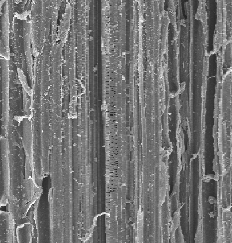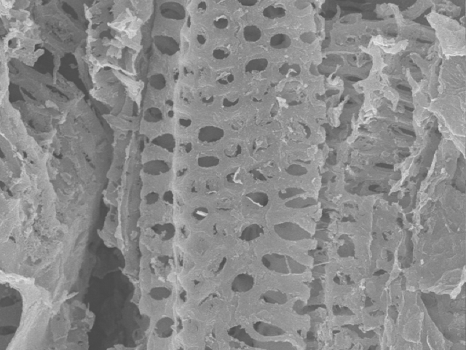
- Ca(OH)₂, tanpa pemanasan (b) Ca(OH)₂ dan pemanasan
Gambar 1. Pengaruh perlakuan kimiawi pada struktur bahan
Pengaruh Perlakuan Awal : Biodelignifikasi dan hidrotermolisis
Hifa jamur pelapuk putih tumbuh dan berkembang melalui noktah dan juga menembus dinding sel serta Lignin Modifying Enzymes (LMEs). Jamur T. versicolor tumbuh lebih baik dibandingkan dua jenis jamur yang lain. Pada satu minggu inkubasi, 32,52 % berat substrat telah ditumbuhi jamur dan mencapai optimum pada inkubasi selama 2 minggu (47,55 %). Untuk P. Ostreatus dan P. crysosporium dapat melakukan penetrasi ke sekitar 20-30 % substrat.
Gambar 2 menunjukkan scanning electron micrograph (SEM) biomassa setelah biodelignifikasi sehingga timbul lubang-lubang bekas penetrasi hifa jamur. Efek juga terlihat pada bagian tepi dinding sel yang berwarna putih yang mengindikasikan komponen selulosa
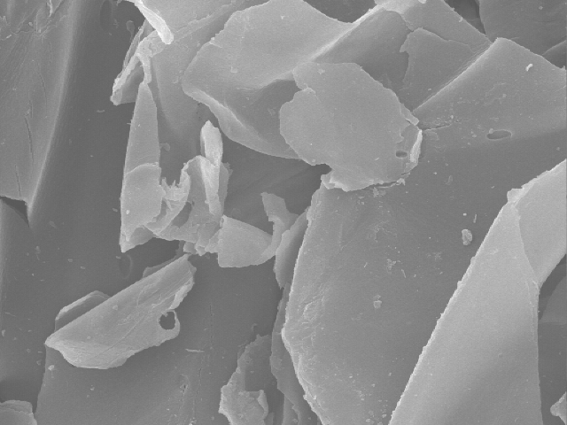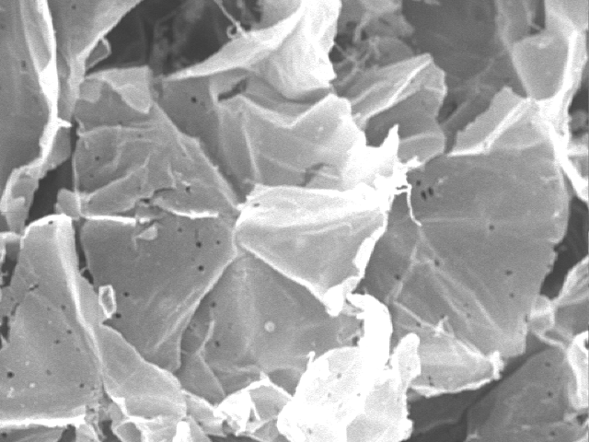
Mag X500
Mag X500
Gambar 2. Dampak perlakuan biodelignifikasi pada dinding sel

Jamur mengkonsumsi selulosa sehingga terjadi pengurangan kandungan selulosa dalam bahan. Jamur P. ostreatus paling efektif sehingga selulosa turun dari 53,15 % menjadi 40, 49 % dan lignin turun dari 11,18 % menjadi 7,77 %. Kondisi hemiselulosa berbeda, jamur T. versicolor mendegradasi hemiselulosa terbanyak pada 7 hari pertama, indikasinya yaitu 66 % dari gula total di dalam hidrolisat berupa xilosa (Gambar 3).

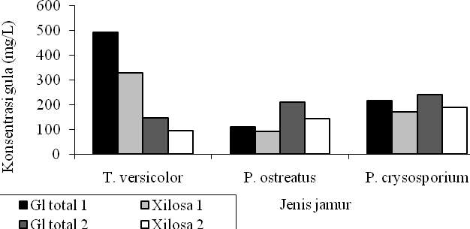
Gambar 3. Kandungan gula total dan xilosa pada tiga jenis jamur setelah inkubasi 7 hari (G1 Total 1 dan Xilosa 1) dan 14 hari (G1 Total 2 dan Xilosa 2)

Hasil SEM menunjukkan bahwa bahan yang telah ditumbuhi jamur pelapuk putih mudah rusak dengan perlakuan hidrotermolisis. Gambar 4 adalah SEM biomassa tanaman jagung yang telah diberi perlakuan menggunakan T. versicolor dengan inkubasi 2 minggu, hidrotermolisis 120 ^{O}C selama 2 jam, hidrotermolisis lanjut 180-200 ^{O}C selama 20 menit.

Biokonversi
Selulosa dan xilosa baik yang terdapat pada padatan maupun hidrolisat setelah perlakuan awal dihidrolisis dengan enzim dan difermentasi menggunakan S. cereviceae. Proses ini masih merupakan tahap awal (control) biokonversi lignoselulosa tanaman jagung menjadi bioetanol. Bioetanol yang diperoleh dengan proses ini adalah 4,0 ml/L atau 3,06 g bioetanol per liter sepernatan.
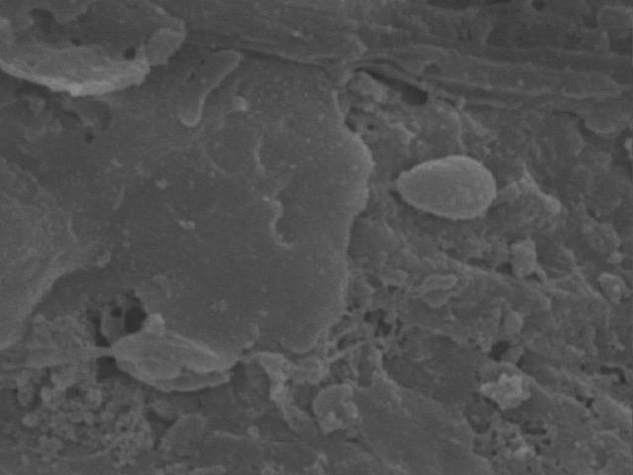
Mag X10 000

Gambar 4. SEM batang tanaman jagung setelah perlakuan jamur pelapuk putih dan hidrotermolisis (I dan II)
KESIMPULAN DAN SARAN

Biomassa tanaman jagung berpotensi menjadi bahan baku produksi bioetanol karena mengandung selulosa dan hemiselulosa yang tinggi. Perlakuan awal dengan Ca(OH)₂ dilanjutkan dengan hidrotermolisis (I dan II) memberikan hasil lebih baik dibandingkan dengan perlakuan jamur pelapuk putih dan hidrotermolisis (I dan II).

UCAPAN TERIMA KASIH

Penulis mengucapkan terima kasih kepada Direktorat Jendral Pendidikan Tinggi, Departemen Pendidikan Nasional yang telah menyediakan dana penelitian melalui Hibah Kompetitif Penelitian Sesuai Prioritas Nasional tahun 2009.

DAFTAR PUSTAKA

Agbogbo FK and Coward-Kelly G. 2008. Cellulosic ethanol production using naturally occurring xylose-fermenting yeast, Pichia stipitis. Biotechnol Lett 30 : 1515-1524

Boussarsar H, Rogé B, Mathlouthi, M. 2009. Optimization of Sugarcane Bagasse Conversion by Hydrothermal Treatment for The Recovery of Xylose. Bioresource Technology 100 : 6537–6542.

Chang VS, Burr B, Holtzapple MT. 1997. Lime Pretreatment of Switchgrass. Abstrak. Applied Biochemistry and Biotechnology 3 : 65-67.

Chen M, Zhao J, Xia L. 2009. Comparison of Four Different Chemical Pretreatment of Corn Stover for Enhancing Enzymatic Digestibility. Biomass and Bioenergy 33 : 1381–1385.

Hill J, Nelson E, Tlman D, Polasky S, Tiffany D. 2006. Environmental, economic, and energetic costs and benefits of biodiesel and ethanol biofuels. www.pnas.org./cgi/doi/10.1073/pnas. 0604600103, pp. 11206-11210.

Huang H-J, Ramaswamy S, Al-Dajani W, Tschirner U, Cairncross RA. 2000. Effect of biomass species and plant size on cellulosic ethanol : A coparative process and economic analysis. Biomass and Bioenergy, in press.

Kaar WE. And Holtzapple MT. 2000. Using Lime Pretreatment to Facilitate the Enzymic Hydrolysis of Corn Stover. Biomass and Bioenergy. 18 : 189-199.

Kim TH, Lee YY. 2005. Pretreatment and fractionation of corn stover by ammonia recycle percolation process. Bioresource Technology 96 : 2007–2013.

Kim S and Holtzapple MT. 2005. Lime Pretreatment and Enzymatic Hydrolysis of Corn Stover. Bioresource Technology 96 : 1994–2006.

Kim S and Dale BE. 2007. Life Cycle Assessment of fuel ethanol derived from corn grain via dry milling. Bioresource Technology, in pres.

Mokushitsu Kagaku Jiken Manual. 2000. Japan Wood Research Society Publisher.

Mosier N, Hendrickson R, Ho N, Sedlak M, Ladisch M. 2005a. Optimization of pH controlled liquid hot water pretreatment of corn stover. Bioresource Technology 96 : 1986–1993.

Mosier N, Wyman C, Dale B, Elander R, Lee YY, Holtzapple MT, Ladisch M. 2005b. Features of promising technologies for pretreatment of lignocellulosic biomass. Bioresource Technology 96 : 673–686.

Nguyen, Thu Lan Thi, Shabbir H. Gheewala, Savitri Garivait. 2007. Energy Balance and GHG-abatement Cost of Cassava Utilization for Fuel Ethanol in Thailand. Energy Policy 35: 4585-4595.

Olofsson K, Bertilson M, liden G. 2008. A short review on SSF-an interesting process option for ethanol production from lignocellulosic feedstocks. Biotechnology for Biofuel 1:7, 1-14.

Öhgren K, J Vehmaanperä, M Siika-Aho, M Galbe, L Viikari, G Zacchi. 2007. High temperature enzymatic prehydrolysis prior to simultaneous saccharification and fermentation of steam pretreated corn stover for ethanol production. Enzyme and Microbial Technology 40 : 607-613.

Palmqvist E, Hahn-Hagerdal B. 2000. Fermentation of lignocellulosic hydrolysates, I : inhibitors and mechanisms of inhibitation. Bioresource Technology 74 : 25-33.

Patel SJ, Onkarappa R, Shobba, KS. 2007. Study of ethanol production from fungal pretreated wheat and rice straw. The Internet Journal of Microbiology 4, no. 1.

Sierra R, Smith A, Granda C, Holtzapple MT. 2008. Producing fuels and chemicals from lignocellulosic Biomass. SBE Special Edition : Biofuels. www.aiche.org/SBE/Publication/Articles.aspx. Akses: 27/10/2008

Teh-An H. 1996. Pretreatment of Biomass dalam Handbook on Bioethanol : Production and Utilization edited by Charles E. Wyman, Taylor & Francis.

Wyman CE, Dale BE, Elander RT, Holtzapple MT, Ladisch MR, Lee YY. 2005. Comparative Sugar Recovery Data from Laboratory Scale Application of Leading Pretreatment Technologies to Corn Stover. Bioresource Technology. 96 : 2026–2032.

Zessen, EV, M. Weismann, RR Bakker, HW Elbersen, J.H. Reith, H. den Uil (2003): Ligno Cellulosic Ethanol, Report 2GAVE-03.11

Zhang C, Han W, Jing X, Pu G, Wang C. 2003. Life cycle economic analysis of fuel ethanol derived from cassava in southwest China. Renewable & Sustainable Energy Reviewa 7 : 353-366

APLIKASI flexible tank dari karet SEBAGAI PENAMPUNG BIOGAS PORTABLE
(Application of Flexible Tank from Rubber as Portable Storage of Biogas)

Armansyah H. Tambunan¹⁾, Salundik ²⁾, Mohamad Solahudin¹⁾
⁾Dep. Teknik Pertanian, Fakultas Teknologi Pertanian IPB
2⁾Dep. Ilmu Produksi dan Teknologi Peternakan, Fakultas Peternakan IPB

ABSTRAK

Dua alasan utama untuk menyimpan biogas ataupun bio-methan adalah: 1) penyimpanan untuk penggunaan di tempat yang sama pada waktu berbeda, dan 2) penyimpanan sebelum/setelah didistribusikan ke tempat berbeda dari tempat produksi biogas tersebut. Tangki fleksibel dari karet diharapkan dapat memberi keuntungan, dibanding tangki plastik. Akan tetapi, masalah yang dihadapi adalah cara pengisian biogas ke tangki penampungan karena tekanan di bio-digester lebih rendah dari tekanan dalam tangki penampungan. Hal ini dapat diatasi dengan perancangan pompa pengisian yang sesuai dengan sifat fisik dan termodinamik biogas.
Pada penelitian ini telah dilakukan kajian termodinamika terhadap sampel biogas yang diperoleh dari instalasi digester yang ada di sekitar Bogor, dan perancangan pompa pengisian berdasarkan hasil kajian tersebut. Kajian termodinamika terhadap sampel biogas menunjukkan bahwa pengempaan biogas ke tekanan 0,5 MPa tidak menyebabkan terjadinya perubahan status gas. Rancangan pompa pada prinsipnya merupakan modifikasi pompa udara yang biasa digunakan untuk pengisian udara ban kendaraan. Kemampuan tekan pompa dapat mencapai 5 atmosfir (0,5 MPa) sehingga diharapkan dapat mengatasi tekanan balik dari tangki karet yang akan digunakan sebagai tempat penyimpanan biogas. Energi yang diperlukan untuk melakukan pemompaan dapat dipenuhi dengan tenaga manusia. Penambahan biaya akibat aplikasi Flexible Tank akan menambah biaya operasional tahunan sebanyak Rp. 213.309/ tahun. Biaya tersebut akan meningkatkan harga per unit output biogas menjadi Rp. 0,824/ kkal. Peningkatan biaya energi ini masih relatif kecil dibandingkan dengan biaya energi minyak tanah.

Kata kunci: Tangki fleksibel, properti termodinamika, metan, karbondioksida, tekno-
ekonomi.

ABSTRACT

Biogas is required to be stored due to two main reasons: 1) the biogas has to be used at the same place where it is produced but at different time from the production time, 2) the biogas has to be distributed to other places than the production place. Flexible tank made of rubber is expected as an advantageous storage option for biogas, compared to plastic tank. However, the charging process of the gas from digester to the storage needs external energy since the tank pressure is higher than the digester. This problem can be overcome by a suitable design of pumping system based on thermophysical and thermodynamic properties of the gas.
In this research, thermodynamic study on biogas sample obtained from digester owned by small husbandry in Bogor has been performed, and preliminary design of the pumping system based on the study has been done. The study showed that compression of the gas up to 0.5 MPa exerted no changes to the gas state. The design of the pump is basically a modification of air pump normally used for inflating tires, and capable in producing the required pressure to overcome the back pressure induced from the tank charging process. The tank application would increase annual operation cost of the installation system as much as Rp. 213 309,-. Additional operation cost increases the gas price to Rp. 0.824 per kcal. However, this price is still lower than the price of kerosene.

Keywords: Flexible tank, thermodynamic properties, methane, carbondyoxide, techno-
economic.

PENDAHULUAN

Teknologi biogas, sebagai energi alternatif yang bersifat terbarukan, telah banyak diterapkan di masyarakat. Akan tetapi, penggunaan di masyarakat umumnya tidak menggunakan tangki penampung sehingga dapat menimbulkan beberapa masalah, seperti ketidak-stabilan tekanan dan aliran gas yang memungkinkan terjadinya tekanan balik gas ke digester. Beberapa instalasi menggunakan tabung penampung dari plastik atau bahan lain, dan memerlukan penekanan tambahan agar biogas dapat mengalir dengan baik ke tungku pembakaran. Disamping berbahaya, tangki seperti ini juga sangat tidak praktis pada saat digunakan, sehingga mengurangi minat dalam memanfaatkan biogas tersebut sebagai sumber energi alternatif.
Dua alasan utama untuk menyimpan biogas adalah: 1) penyimpanan untuk penggunaan di tempat yang sama pada waktu berbeda, dan 2) penyimpanan sebelum/setelah didistribusikan ke tempat yang berbeda dari tempat produksi biogas tersebut. Penyimpanan biogas, baik untuk penggerak maupun untuk tungku, biasanya dikombinasikan dengan komponen utama lainnya. Penggunaan tangki penampung bermanfaat untuk meningkatkan keselamatan pada saat penggunaan biogas tersebut. Sistem penyimpanan yang paling sederhana dan murah adalah penyimpanan pada tekanan rendah, yang umumnya diterapkan untuk penyimpanan di tempat yang sama dengan tempat produksi tapu untuk penggunaan pada waktu berbeda.
Tangki fleksibel dari karet diharapkan dapat menjadi alternatif yang baik sebagai penampung biogas, dibandingkan plastik. Penggunaan karet sebagai tangki flexible dinilai memiliki beberapa keunggulan, antara lain kemampuan pengembangan volume tangki flexible dapat meningkatkan kapasitas penampungan, serta dapat dikemas dalam ukuran yang relatif kecil sehingga memudahkan transportasinya. Disamping itu, energi kinetik yang berasal dari pemompaan biogas sewaktu pengisian akan dikonversi cukup menjadi energi potensial sehingga head maupun laju aliran pelepasan biogas dari tangki ke titik pengguna akan tetap tinggi tanpa perlu penggunaan discharge pump, atau penekanan tambahan.
Akan tetapi, masalah yang dihadapi adalah cara pengisian biogas ke tangki penampungan karena tekanan di biodigester lebih rendah dari tekanan dalam tangki penampungan. Hal ini dapat diatasi dengan perancangan pompa pengisian dari bio-digester ke tangki penampungan. Untuk itu, juga diperlukan kajian kesesuaian sifat fisik dan termodinamis biogas terhadap karakteristik tangki karet.

Tujuan Penelitian
Penelitian bertujuan untuk mengkaji potensi penggunaan tanki fleksibel (flexible tank) dari karet sebagai penampung biogas portable yang dapat diterapkan untuk keperluan domestik.

METODE PENELITIAN

Penelitian ini dapat dikelompokkan menjadi tiga bagian, yaitu kajian sifat termofisik dan termodinamika biogas, perancangan dan pengujian pompa pengisi biogas ke tangki fleksibel, serta kajian tekno-ekonomi penerapan instalasi biogas yang dilengkapi dengan tangki penampungan. Kajian sifat termofisik dan termodinamika biogas meliputi sifat kinetika dan kompresibilitas gas dalam tangki fleksibel berdasarkan teori kinetika gas. Teori kinetika gas didasarkan pada tiga asumsi, yaitu:
- Gas terdiri atas molekul bermassa dan berdiameter tertentu dalam gerak acak yang tak berkesudahan.
- Ukuran molekul dapat diabaikan (yaitu diameternya jauh lebih kecil dari jarak rata-rata perpindahan setelah tumbukan).
- Molekul-molekul tidak berinteraksi, kecuali melakukan tumbukan elastis sempurna saat jarak antar pusat molekul sama dengan diameternya.
Perhitungan properti gas dilakukan dengan menggunakan Refpro 6.0, yaitu salah satu program aplikasi yang sering digunakan untuk menghitung properti termodinamika berbagai zat. Perancang-bangunan pompa pengisi biogas ke tangki fleksibel didasarkan pada hasil kajian termodinamika biogas sampel. Pada prinsipnya, rancangan pompa mengikuti mekanisme pompa udara sistem hidrolik dengan modifikasi yang diperlukan untuk menyesuaikan terhadap properti fisik gas bio hasil kajian termodinamika. Kajian tekno-ekonomi pemanfaatan tangki penampungan dilakukan berdasarkan perhitungan biaya persatuan output energi, yang merupakan salah satu metode yang dapat dipakai untuk menilai kinerja suatu alat dalam memproduksi suatu unit satuan energi. Perhitungan ini didasarkan pada banyaknya biaya yang dikeluarkan dibandingkan dengan nilai output pada kurun waktu tertentu.

HASIL DAN PEMBAHASAN

Kajian Termodinamika Biogas
Biogas diproduksi melalui pencernaan anaerobic (anaerobic digestion), dengan kata lain dengan menguraikan bahan organik melalui aktivitas mikrobiologi tanpa keberadaan udara. Komposisi gas yang dihasilkan di digester sangat tergantung pada proses yang berlangsung dan aktivitas mikroorganisma yang terlibat. Pada umumnya, biogas yang dihasilkan akan mengandung metan dan CO₂ dengan perbandingan 6:4, dimana kandungan metan dapat berkisar antara 55-80%. Selain metan dan CO₂, biogas juga mengandung gas-gas lain seperti H₂.
Sampel biogas diambil dari dua instalasi digester yang berbeda di peternakan rakyat Kebun Pedes Bogor. Digester terbuat dari bahan fiberglass, yang dilengkapi dengan kolam slury dan menggunakan bahan umpan kotoran sapi yang disalurkan langsung dari kandang. Digester tidak dilengkapi dengan pengendali suhu sehingga proses yang terjadi tergantung pada suhu lingkungan di peternakan setempat, yaitu berkisar antara 28-32ºC. Dengan demikian proses yang berlangsung diharapkan adalah proses mesophylic. Proses berlangsung satu tahap dengan prosedur pengisian tak-kontinyu dengan hasil biogas yang tidak seragam dari waktu ke waktu.
Komposisi gas yang diperoleh berdasarkan uji laboratorium terhadap sampel biogas tersebut ditunjukkan pada Tabel 1. Tabel tersebut menunjukkan variasi komposisi gas yang cukup besar antara sampel 1 dan sampel 2. Perbedaan komposisi tersebut diduga sebagai akibat perbedaan keadaan kotoran sapi yang diumpankan dan proses yang berlangsung di digester.

Tabel 1. Hasil pengujian komposisi gas pada biogas sampel
Parameter | Sample ke-1 | Sample ke-2 | Unit | Metoda Uji
Nitrogen oxide, NO_{x} | 0,09 | 0,01 | mg/m³ | Spectrometry (Griess Saltzman)
Ammonia, NH₃** | 0,27 | 0,01 | mg/m³ | Spectrometry (Indophenol)
Hidrogen Sulfida, H₂S** | 0,45 | 136,10 | mg/m³ | Spectrometry (Methylene Blue)
Sulphur Dioxide, SO₂ | 0,06 | 6,24 | mg/m³ | Spectrometry (Pararosanilin)
Chloride, CL₂ | 0,07 | 0,10 | mg/m³ | Spectrometry (Methylene Jingga)
Carbon dioxide (CO₂) | 131132,10 | 218553,50 | mg/m³ | TOC Analyzer
Carbon monoxide (CO) | 3,58 | 240 | ppm | Kit Tube Detector
Hydrocarbon, HC (asCH₄) | 584325,73 | 547470,70 | ppm | GC

Biogas adalah campuran beberapa gas hasil perombakan bahan organik oleh mikroorganisme pada kondisi tanpa udara (anaerobik), dimana methan (CH₄) dan karbon dioksida (CO₂) merupakan komponen gas terbanyak. Sebagai sumber energi, biogas dapat dibakar dengan nilai kalor tinggi yaitu pada kisaran 4700-5000 kkal/m³. Nilai kalor biogas ditentukan oleh perbandingan gas methan (CH₄) terhadap karbon dioksida (CO₂). Metan adalah hidrokarbon sederhana yang berbentuk gas pada suhu dan tekanan standar, dengan rumus kimia CH₄. Nilai standar beberapa properti termodinamika biometan dan CO₂ ditunjukkan pada Tabel 2. Semakin tinggi persentase gas methan maka nilai kalor biogas tersebut pun semakin tinggi. Berdasarkan hal tersebut, dapat disimpulkan bahwa mutu biogas pada sampel 1 lebih baik dari pada sampel 2, karena menghasilkan gas metan yang lebih besar, dan CO₂, NH₃, H₂S serta CO yang lebih kecil.

Tabel 2. Properti metan dan CO₂ dari biogas (berbagai sumber)
Properti | Satuan | Metan | CO₂
Rumus kimiawi |  | CH₄ | CO₂
Berat molekul | g/mol | 16,043 | 44,01
Densitas gas (1,013 bar, 15 ºC) | kg/m³ | 0,68 | 1,87
Densitas cairan | kg/m³ | 422,62 (1,013 bar, titik didih) | 1032 (1,013 bar, -20 ºC)
Suhu titik lebur | ºC | -182,5
Suhu titik didih (1,013 bar) | ºC | -161,6 | -78,5
Suhu titik kritik | ºC | -82,7 | 31
Tekanan titik kritik | bar | 45,96 | 73,825
Faktor kompresibilitas (1,013 bar, 15 ºC) |  | 0,9980 | 0,9942
Panas laten fusi (1,013 bar, triple point) | kJ/kg | 58,68 | 196,104
Panas laten penguapan (1 bar, ttk didih) | kJ/kg | 510 | 571,08
Kapasitas panas (Cp) | kJ/mol.K | 0,035 | 0,037
Kapasitas panas (Cv) | kJ/mol.K | 0,027 | 0,028
Kekentalan (1,013 bar, 0 ºC) | Poise | 0,0001027 | 0,0001372
Konduktivitas termal (1,013 bar, 0 ºC) | mW/(m.K) | 32,81 | 14,65
Nilai kalor | MJ/kg  kkal/m³ | 50  8160
Bilangan oktan | ROZ | 130
Ekivalensi BBM | l | 1,4
Batas flamabilitas (kondisi STP, % vol) |  | 5,0-15,0
Suhu autoignition | ºC | 595

Dari Tabel 2 dan Gambar 1 diketahui bahwa titik kritik metan dan karbondioksida masing-masing adalah -82,7 ºC pada 45,96 MPa, dan 31 ºC pada 73,825 MPa. Hal ini menunjukkan bahwa pada suhu lingkungan (30 ºC) metan tidak dapat dicairkan hanya dengan memberikan tekanan akan tetapi dengan penurunan suhu ke sekitar 100 K (-173 ºC) pada tekanan 1 atmosfir (0,1 MPa), atau dengan kombinasi penurunan suhu dan peningkatan tekanan. Disamping itu, pengempaan gas metan hingga 0,5 Mpa tidak mengakibatkan peningkatan suhu yang terlalu besar, sehingga tidak akan menimbulkan bahaya kebakaran dalam tangki karena tingginya suhu autoignition.

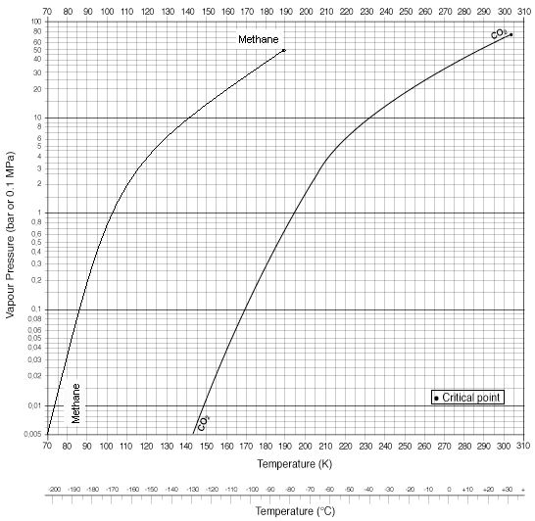
Gambar 1. Diagram Tekanan Uap Metan dan CO₂

Sementara itu, karbondioksida pada suhu 30 ºC mempunyai tekanan jenuh pada 7,205 MPa. Pengempaan karbondioksida hingga ke titik jenuh tersebut akan menyebabkan perubahan fase menjadi cair. Diagram suhu-entropi (T-s) karbondioksida ditunjukkan pada Gambar 2. Campuran karbondioksida dengan metana di dalam biogas merupakan campuran azeotropik.
Pada penelitian ini penyimpanan dilakukan pada tekanan maksimum 5 atmosfir (0,5 MPa). Berdasarkan uraian di atas, kondisi kondisi penyimpanan dan pengisian dari digester ke tangki penyimpanan tidak menyebabkan perubahan yang cukup besar terhadap sifat termofisik biogas yang disimpan. Komposisi gas dalam biogas berpengaruh terhadap sifat termofisik biogas tersebut dan terhadap kestabilan penyimpanannya.

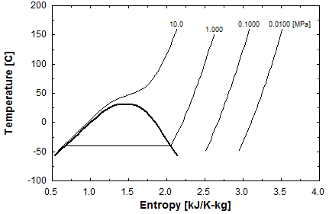
Gambar 2. Diagram suhu-entropi (T-s) untuk CO₂ dihitung menggunakan Refpro 6.0

Rancang-Bangun dan Kajian Tekno-ekonomi Pompa
Rancangan sistem pemompaan yang diterapkan adalah modifikasi pompa udara yang umum digunakan untuk pengisian udara ban sepeda atau sepeda motor. Berdasarkan kajian termodinamika biogas, pompa dirancang untuk kemampuan tekan hingga 5 atmosfir (0,5 MPa). Tingkat tekanan tersebut dihadapkan dapat mengatasi tekanan balik dari tangki karet yang dapat memberi tekanan hingga 2 atmosfir. Disamping itu, energi yang diperlukan untuk melakukan pemompaan ke tekanan tersebut masih dapat dipenuhi dengan tenaga manusia. Modifikasi dilakukan terhadap saluran pemasukan dan pengeluaran udara pada pompa dan disesuaikan terhadap keadaan biodigester dan tangki penyimpanan. Gambar piktorial rancang-bangun pompa hasil modifikasi ditunjukkan pada Gambar 3.
Perhitungan biaya persatuan output energi adalah salah satu metode yang dapat dipakai untuk menilai kinerja suatu alat dalam memproduksi suatu satuan energi. Perhitungan ini didasarkan pada banyaknya biaya yang dikeluarkan dibandingkan dengan nilai output pada kurun waktu tertentu. Nilai biogas dihitung dengan cara membandingkan nilai energi efektif biogas terhadap nilai energi efektif bila memakai minyak tanah dan LPG. Biogas memiliki nilai kalor 4700 – 5000 kcal/m³ dengan komposisi volume 50-60 % CH₄ dan 40-50 % CO₂.

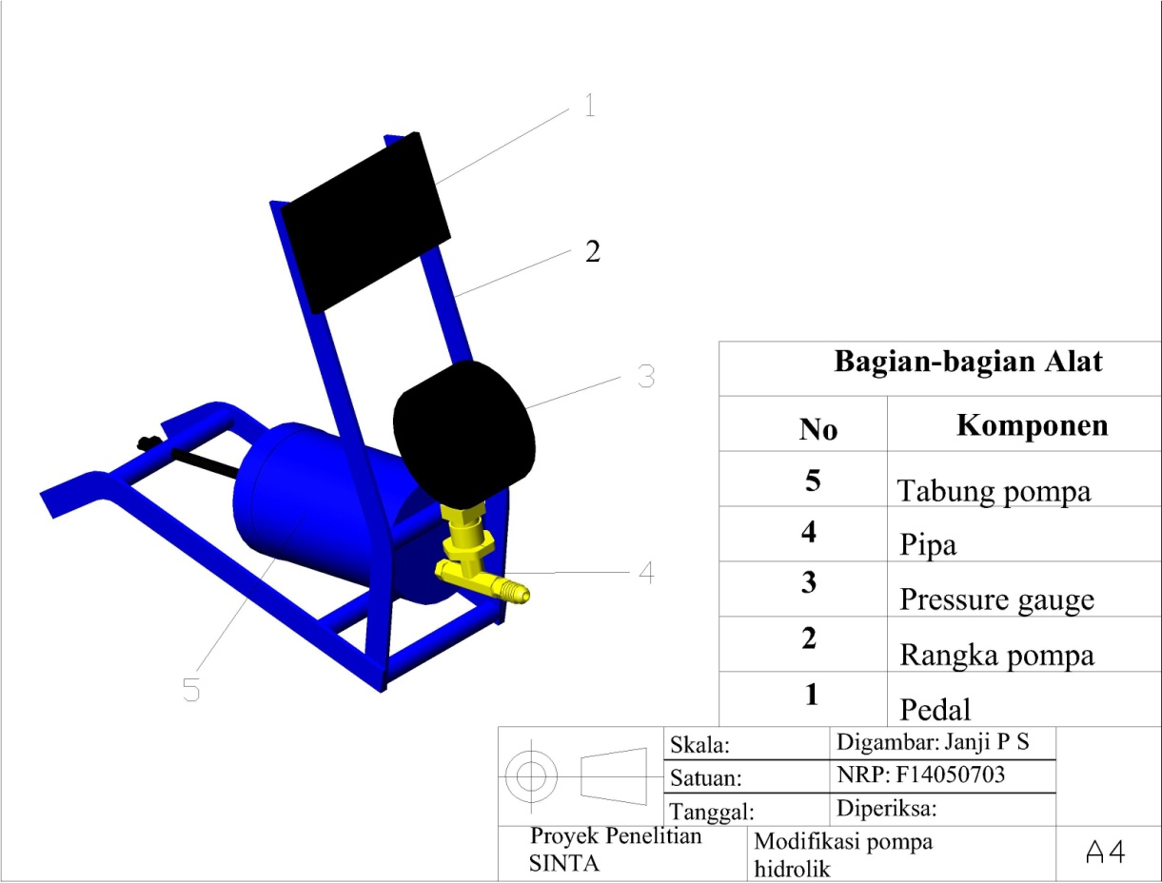
1
2
3
4
5

Gambar 3. Modifikasi pompa hidrolik menjadi pompa pengisian biogas

Kajian tekno-ekonomi dilakukan dengan menggunakan pembangkit tipe berkapasitas 9 m³ sebagai dasar perhitungan biaya. Asumsi dan kuantifikasi yang dilakukan meliputi penentuan bunga modal yang diasumsikan sebesar 20% dan umur pakai masing-masing komponen. Nilai-nilai tersebut dipakai sebagai dasar untuk menghitung besarnya penyusutan per tahun untuk masing-masing komponen. Berdasarkan analisis biaya persatuan output energi biogas dan minyak tanah dapat dilihat bahwa harga per unit output biogas adalah Rp 0,7853/kkal. Biaya energi tersebut masih lebih rendah dari biaya energi penggunaan minyak tanah, dengan asumsi harga Rp 9000/l, yaitu Rp. 2,2355/kkal, sehingga pemakaian biogas sebagai sumber energi sangat prospektif apabila dilihat dari segi ekonomi.
Analisis ekonomi terhadap aplikasi tangki Flexible dari karet sebagai penampung biogas portabel menunjukkan terjadinya penambahan biaya operasional tahunan sebanyak Rp. 213.309 /tahun, dan akan meningkatkan harga per unit output biogas menjadi Rp 0,824/kkal. Peningkatan biaya energi ini masih relatif sangat kecil dibandingkan dengan biaya energi minyak tanah.

KESIMPULAN

Kesimpulan yang dapat diambil dari penelitian ini adalah sebagai berikut:
  - Kajian termodinamika terhadap sampel biogas menunjukkan bahwa pengempaan biogas ke tekanan 0,5 MPa tidak menyebabkan terjadinya perubahan status gas.
  - Pompa dirancang dengan kemampuan tekan mencapai 5 atmosfir (0,5 MPa) sehingga diharapkan dapat mengatasi tekanan balik dari tangki karet yang akan digunakan sebagai tempat penyimpanan biogas.
  - Aplikasi Flexible Tank menambah biaya operasional tahunan sebanyak Rp. 213.309 /tahun, dan meningkatkan harga per unit output biogas menjadi Rp 0,824/kkal, tetapi masih relatif kecil dibandingkan dengan biaya energi minyak tanah.

UCAPAN TERIMAKASIH

Peneliti mengucapkan terimakasih kepada Direktorat Jenderal Pendidikan Tinggi, Departemen Pendidikan Nasional yang telah menyediakan dana penelitian melalui Hibah Sinta tahun anggaran 2009.

PUSTAKA
Bakri, B., dan Salundik, 2002, Treatment and utilization of animal wastes in Indonesia. Global Perspective in Livestock Waste Management. Proceedings of the Fourth International Livestock Waste Management Symposium and Technology Expo. Penang, Malaysia.

Direktorat Pengolahan Hasil Pertanian. 2006. Program Bio Energi Perdesaan (BEP) Biogas Skala Rumah Tangga. Ditjen Pengolahan dan Pemasaran Hasil Pertanian. Departemen Pertanian.

Mulyanto , Adi. 2008. Transformai Lingkungan dengan Adanya Biogas sebagai Bahan Bakar Ramah Lingkungan. Makalah Seminar. 31 Mei 2008. IPB. Bogor.

Ningrum R E. 2008. Audit Energi pada Peternakan Sapi Perah di Kawasan Peternakan Kabupaten Bogor, Jawa Barat. Skripsi. Fakultas Teknologi Pertanian, IPB. Bogor.

Rutz, D., Janssen, R., 2007, Biofuel Technology Handbook, WIP Renewable Energies

Simamora, S., Salundik, S. Wahyunu, dan Surajudin, 2005, Gas Bio Pengganti Minyak Tanah, Agri, Jakarta

IMPLEMENTASI MESIN PENGERING BERENERGI TERBARUKAN HYBRID (SURYA DAN BIOMASSA) UNTUK MENGHASILKAN PRODUK JAGUNG PIPIL YANG AMAN DAN BERMUTU TINGGI
(Implementation of Hybrid Dryer Using Renewable Energy
(Solar and Biomass) to Produce High Quality Corn Bean)

Sri Endah Agustina¹⁾, Dyah Wulandani¹⁾, I Dewa Made Subrata¹⁾, Muh. Tahir²
¹⁾Dep. Teknik Pertanian, Fakultas Teknologi Pertanian IPB
²⁾ Departemen Teknologi Pertanian, Fakultas Pertanian, Universitas Negeri Gorontalo

ABSTRAK

Proses pengeringan dan penyimpanan sangat penting pada penanganan jagung pipilan, karena kesalahan pada kedua proses tersebut dapat mengakibatkan tingginya kandungan aflatoksin yang sangat berbahaya bagi kesehatan. Perancangan mesin pengering ERK hybrid (surya dan tongkol jagung) yang dilengkapi dengan ISD (in store dryer) dimaksudkan untuk menyediakan sistem pengeringan dan penyimpanan jagung pipilan terpadu sehingga kualitas jagung terjaga, dengan menggunakan sumber energi yang lebih ramah lingkungan dan relatif selalu tersedia karena tongkol jagung adalah limbah pada produksi jagung pipilan. Oleh karenanya penerapan teknologi ini juga diharapkan dapat menurunkan biaya pengeringan. Penelitian ini bertujuan untuk melakukan diseminasi teknologi tersebut kepada masyarakat luas, serta melakukan uji kelayakan teknis dan keekonomian mesin tersebut dalam implementasinya secara nyata oleh masyarakat. Diseminasi dilakukan dalam bentuk pertemuan-pertemuan diskusi (dengan petani, anggota koperasi, dinas terkait, dan anggota DPRD), demo, serta pelatihan bagi calon operator/pengguna. Tampak bahwa masyarakat tertarik dan antusias untuk memanfaatkan teknologi tersebut. Hasil penelitian di lokasi penempatan mesin di wilayah Kabupaten Sukabumi menunjukkan bahwa walaupun sudah dilakukan beberapa perbaikan rancangan pada sistem suplai bahan bakar dan tungku-boiler, mesin tersebut masih memerlukan beberapa perubahan/modifikasi rancangan agar unjuk kerja mesin lebih baik dan effisien.

Kata kunci : Mesin pengering, energi terbarukan, jagung pipil

ABSTRACT

Drying and storage are important stages in the corn post harvest process. Wrong handling in those process could causing high content of aflatoxine. Hybrid solar dryer integrated with ISD (in store dryer) has been design to produce high quality of corn bean by using environmental friendly and sustainable energy resources (solar and corn cobs), hence reducing the handling cost. The aims of this research are to disseminate “Hybrid-solar dryer integrated with ISD” technology, and to analyze technical and economical aspects of the dryer when its implemented in the field (by the farmer). Dissemination has been done in the form of some technical meeting (with farmer, government officials and local parliament member), demonstration, and training. Peoples seem interested to use the technology. Result of implementation shows that even though some modification has been done especially in the fuel feeding system and stove-boiler, more design modification still needed to improve the dryer performance.

Kata kunci : Hybrid dryer, renewable energy, corn bean.
PENDAHULUAN

Proses pengeringan sangat penting pada penanganan pasca panen sebagian besar komoditi pertanian, terutama biji-bijian, sebelum produk tersebut disimpan baik untuk jangka pendek, menengah, maupun jangka panjang. Pada jagung pipilan, kesalahan penanganan pada pengeringan dan penyimpanan dapat mengakibatkan tingginya kandungan aflatoxin yang berbahaya bagi kesehatan. Salah satu upaya untuk melakukan pengeringan dengan baik adalah melakukan pengeringan yang relatif kontinyu dan tidak tergantung pada kondisi cuaca.
Tim peneliti gabungan dari Fateta-IPB dan Balai Besar Alsintan -Departemen Pertanian telah merancang dan membangun mesin pengering ERK-hybrid yang terintegrasi dengan sistem in store dryer (ISD) berkapasitas 3000 kg. Mesin pengering ini menggunakan sumber energi panas dari radiasi matahari dan pembakaran tongkol jagung. Penggunaan kedua sumber energi tersebut, selain lebih ramah lingkungan (menggunakan sumber energi terbarukan), juga lebih terjamin ketersediaannya di lokasi (karena tongkol jagung merupakan limbah kegiatan produksi jagung pipilan) serta murah. Oleh karenanya, disamping diharapkan mampu menghasilkan produk jagung pilpilan yang aman dan bermutu tinggi sehingga meningkatkan harga jual produk, penerapan teknologi ini juga diharapkan mampu menurunkan biaya produksi, sehingga meningkatkan penghasilan petani/produsen.
Penelitian yang dilakukan bertujuan untuk melakukan diseminasi teknologi tersebut kepada masyarakat, serta melakukan analisis terhadap aspek teknis dan keekonomian dari implementasi mesin pengering ERK-hybrid terintegrasi ISD tersebut secara riil oleh petani/pengguna.

METODE PENELITIAN

Penelitian dilakukan dalam beberapa tahap, yaitu identifikasi masalah (khususnya aspek teknis pada saat awal implementasi mesin pengering di lokasi penempatan, yaitu di Gapoktan Ridho Manah - Desa Cijulang, Kec. Jampang Tengah, Kabupaten Sukabumi), perumusan masalah teknis dan pelaksanaan perbaikan/modifikasi rancangan, pengujian hasil perbaikan/modifikasi mesin, diseminasi teknologi, serta analisis kelayakan teknis dan keekonomian (berdasarkan monitoring hasil implementasi). Berikut adalah gambar sistem ”mesin pengering ERK –hybrid terintegrasi dengan ISD (Gambar 1).

Gambar 1. Skema sistem pengering ERK-hybrid terintegrasi dengan ISD, kapasitas 3000 kg jagung pipilan.

Identifikasi masalah dilakukan berdasarkan hasil beberapa kali pengujian mesin di lokasi penempatan mesin, yaitu di Gapoktan Ridho Manah, Desa Cijulang - Kec. Jampang Tengah, Kab. Sukabumi. Parameter yang diidentifikasi adalah:
- Unjuk kerja mesin, yaitu: waktu pengeringan, keseragaman kadar air produk, konversi sumber energi panas yang digunakan (surya dan tongkol jagung) dan effisiensinya, serta energi yang dibutuhkan.
- Keamanan dan kenyamanan pengoperasian mesin.
- Kesiapan dan kesesuaian lokasi penempatan mesin (pihak penerima/pengguna).
Perumusan masalah, terutama teknis, didasarkan pada hasil pengujian terhadap parameter-parameter tersebut. Berdasarkan hasil perumusan masalah tersebut dilakukan perubahan/modifikasi rancangan yang diupayakan dalam bentuk penyelesaian problem secara integrated untuk meningkatkan kinerja mesin.
Pengujian terhadap hasil rancangan yang telah diperbaiki/dimodifkasi dilakukan dengan menggunakan parameter yang sama, yaitu unjuk kerja mesin pengering (waktu pengeringan, keseragaman kadar air produk, konversi sumber energi dan effisiensinya), keamanan dan kenyamanan pengoperasian, serta kesiapan lokasi dalam menerima implementasi teknologi serta mesin tersebut.
Sedangkan metoda diseminasi teknologi yang digunakan adalah penyampaian informasi teknologi melalui pertemuan-pertemuan, demonstrasi dan pelatihan teknis. Pertemuan dilakukan tidak hanya dengan petani/pengguna, tapi juga dengan pihak Pemda dan DPRD, sehingga diharapkan penerapan teknologi ini dapat lebih cepat karena didukung oleh semua elemen masyarakat melalui kebijakan teknis dan politis. Demonstrasi pengoperasian mesin bertujuan agar masyarakat mengenal secara nyata teknologi yang didiseminasikan, sehingga berminat untuk mempergunakannya. Sedangkan pelatihan teknis terhadap para calon operator/peminat bertujuan agar mereka lebih dapat memahami prinsip kerja mesin serta dapat mengoperasikannya dengan baik dan benar.
Diharapkan evaluasi terhadap kelayakan nyata dari implementasi mesin dan teknologi ini dapat dilakukan dalam jangka waktu minimal 1 (satu) tahun kemudian, berdasarkan hasil monitoring yang dilakukan secara berkala yaitu setiap akhir bulan.

HASIL DAN PEMBAHASAN
Identifikasi masalah
Implementasi awal mesin tersebut di Gapoktan Ridho Manah, desa Cijulang-Kecamatan Jampang Tengah – Kabupaten Sukabumi ternyata kurang berhasil baik, karena lokasi kurang siap (tidak tersedia daya listrik yang cukup untuk pengoperasian mesin), dan unjuk kerja beberapa bagian mesin perlu diperbaiki/disempurnakan, terutama pada sistem pasokan energi panas dari tongkol jagung yang berakibat pada fluktuasi suhu pengeringan, lamanya waktu pengeringan, effisiensi penggunaan energi, serta mempengaruhi tingkat keamanan dan kenyamanan pengoperasian mesin. Mesin yang diimplementasikan dan hasil pengujiannya di lokasi tersebut dapat dilihat pada Gambar 2 dan Tabel 1 di Lampiran.
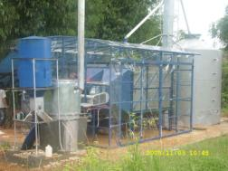
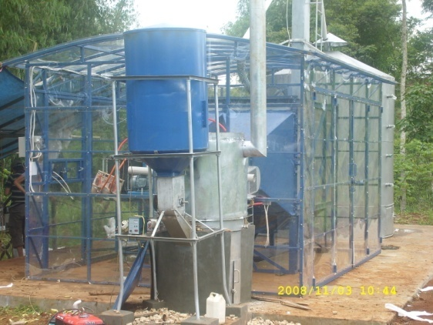

Gambar 2. Mesin pengering ERK- hybrid berkapasitas 3000 kg, di Gapoktan
Ridho Manah (sebelum dimodifikasi)

Tabel 1. Perbandingan Kinerja mesin pengering dengan sistem feeding dan tungku & boiler yang belum dimodifikasi (di Gapoktan Ridho Manah) dan setelah dimodifikasi
No | Spesifikasi | Hasil pengujian
No | Spesifikasi | Sebelum dimodifikasi | Setelah dimodifikasi
1 | Bahan yang dikeringkan (kg) | 1500 | 1070
2 | Rata-rata suhu di ruang pengering (ºC) | 46.8 | 34.67
3 | Range suhu yang diperoleh (ºC) | 27.6 ~ 63.1 | 24 ~ 46
4 | Rata-rata RH (%) | 41.8 | 45.42
5 | Range RH (%) | 24.2 ~ 86 | -
6 | Laju pengeringan (% bk/jam) | 1.3 | 8.38
7 | Waktu pengeringan (jam) | 13 | 19
8 | Konsumsi energi spesifik (MJ/kg produk) | 31.5 | 22.24
9 | Peran energi surya (%) | 9.6 | 12.18
10 | Peran energi tambahan/biomassa (%) | 85.2 | 86.39
11 | Peran energi listrik (%) | 5.2 | 1.41
12 | Laju pengumpanan biomassa (kg/jam) | 12.3 | 8.62
13 | Effisiensi thermal (%) | 36.4 | -

Perumusan Masalah dan Upaya Penyelesaian
Masalah utama yang perlu diselesaikan adalah a) dibutuhkan lokasi yang dapat menyediakan daya listrik yang sesuai dengan kebutuhan operasi mesin, dan b) perlu perbaikan/modifikasi rancangan mesin agar memberikan kinerja yang lebih baik.
Upaya penyelesaian yang telah dilakukan adalah:
- Pemindahan lokasi penempatan mesin, dari Gapoktan Ridho Manah, Desa Cijulang, Kec. Jampang Tengah, Kab. Sukabumi ke Incubator Merak - Desa Cijangkar, Kec. Nyalindung, Kab. Sukabumi (Gambar 3).
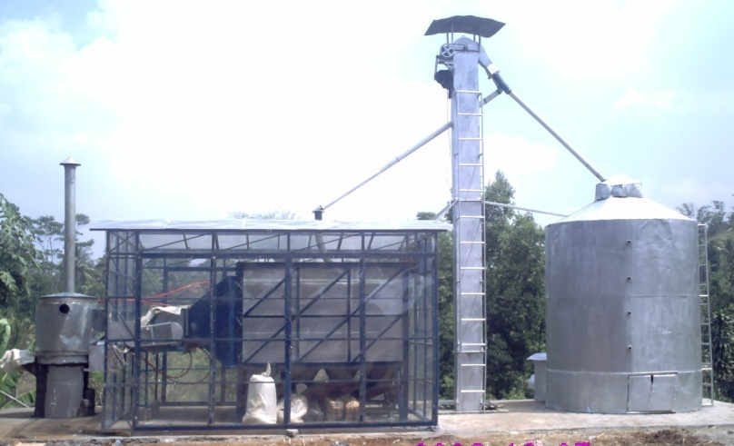

Gambar 3. Instalasi mesin pengering ERK-hybrid di Incubator Merak.
- Perubahan dan modifikasi pada sistem pasokan bahan bakar, yaitu mengubah sistem pasokan bahan bakar dari sistem kontrol otomatis pada putaran rotary di leher hopper yang terhubung langsung dengan fuel storage, menjadi sistem pengaturan RPM pada conveyor pemasok bahan bakar, sehingga laju pembakaran bahan bakar dapat diatur konstan dan sesuai dengan kapasitas tungku. Perubahan tersebut berimplikasi pada perubahan pada letak serta rancangan fuel storage dan hopper (Gambar 4 dan 5)

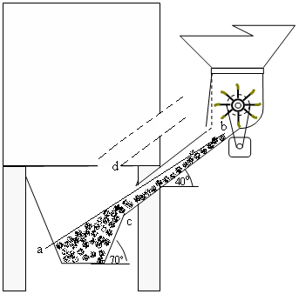

Gambar 4. Sistem ”fuel feeding” sebelum dimofikasi

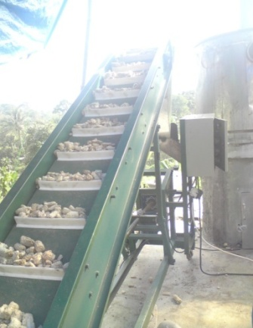
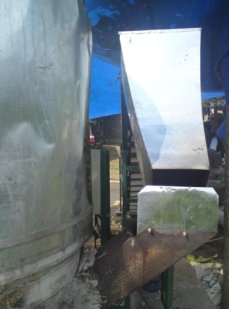

Gambar 5. Sistem ”fuel feeding” setelah dimodifikasi
- Sedangkan modifikasi sistem tungku/boiler yang dilakukan adalah memindahkan letak cerobong pada sistem tungku/boiler dari posisi di samping dipindahkan ke bagian atas tangki boiler agar pemanfaatan panas lebih effisien (Gambar 6).
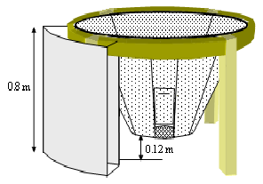

Gambar 6. Modifikasi tungku boiler
Pengujian kinerja mesin setelah perbaikan/modifikasi rancangan
Hasil pengujian performasi mesin menunjukkan bahwa upaya pengaturan input bahan bakar agar sesuai kapasitas tungku, peningkatan effisiensi energi, dan kenyamanan operator sudah berhasil dicapai. Akan tetapi kemampuan mesin untuk menghasilkan kadar air yang merata dan waktu pengeringan lebih cepat, belum dapat dicapai. Kadar air produk masih berkisar 14.6 % - 18.9%. Sedangkan waktu pengeringan untuk menurunkan KA jagung dari 28.4% menjadi 16.7% adalah 19 jam. Hasil pengujian dapat dilihat pada Tabel 2 di Lampiran. Sedangkan detil hasil pengujian dapat dilihat pada Gambar 8 dan 9 di Lampiran, sedangkan Gambar 7 menyajikan data hasil pengujian sistem feeding yang telah diubah.

Gambar 7. Suhu hasil pembakaran bahan bakar selama pengujian sistem feeding.

(7b). Suhu hasil pembakaran dengan
mode operasi conveyor 5 detik
‘on’ 140 detik ‘off’
(7a). Suhu hasil pembakaran dengan
mode operasi conveyor 5 detik
‘on’ 120 detik ‘off’

(7c). Suhu hasil pembakaran dengan mode operasi
conveyor 5 detik ‘on’ 180 detik ‘off’

Gambar 8. Sebaran suhu dalam mesin pengering

(8b). Sebaran suhu dalam mesin
pengering pada hari II pengujian
(8a). Sebaran suhu dalam mesin
pengering pada hari I pengujian

.

(8c). Sebaran suhu dalam mesin pengering pada hari III pengujian.

(9b). Kondisi proses pengeringan
pada hari ke II

(9a) Kondisi proses pengeringan
pada hari ke I

(9c). Kondisi proses pengeringan pada hari ke III
Gambar 9. Kondisi proses selama pengeringan berlangsung

Diseminasi teknologi dilakukan dalam bentuk pertemuan dan penyuluhan baik di lokasi yang lama maupun yang baru, demo pengoperasian mesin dan pelatihan calon operator. Pertemuan-pertemuan selain dihadiri oleh petani/anggota koperasi, juga dihadiri oleh pamong setempat, Pemda serta DPRD. Berdasarkan dialog yang dilakukan, tampak bahwa antusiasme masyarakat terhadap manfaat penerapan teknologi ini sangat tinggi. Salah satu bukti nyata adalah telah disetujuinya proposal Gapoktan Ridho Manah tentang ”pengembangan peternakan ayam terintegrasi” oleh Pemda Propinsi Jabar, terkait dengan implementasi mesin pengering ERK-hybrid di Gapoktan tersebut yang dianggap akan mampu menjamin ketersediaan pakan yang dibutuhkan. Dalam rentang waktu penelitian ini monitoring belum dapat dilaksanakan karena mesin belum digunakan langsung oleh masyarakat. Kegiatan diseminasi dapat dilihat pada lampiran Gambar 10

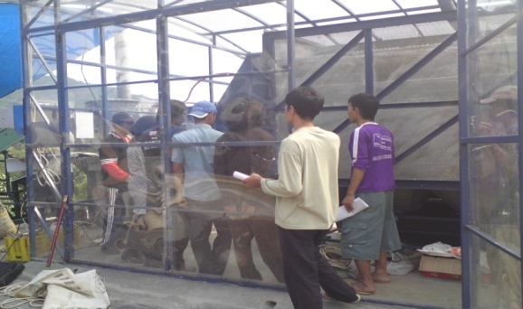
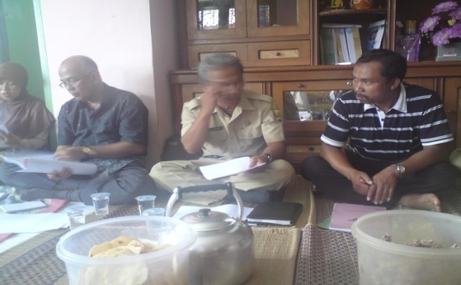

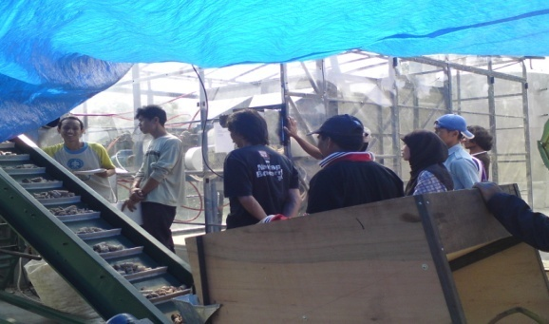
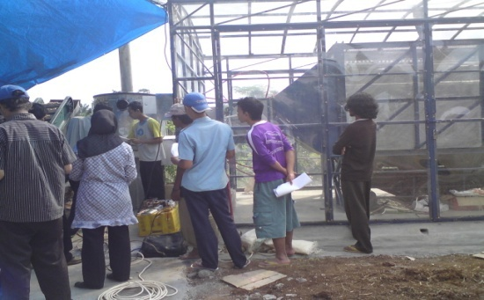

Gambar 10. Kegiatan diseminasi (penyuluhan dan pelatihan)

KESIMPULAN

Dari seluruh kegiatan penelitian yang dilakukan, diperoleh kesimpulan bahwa mesin pengering ERK-hybrid terintegrasi ISD masih memerlukan beberapa perbaikan atau modifikasi rancangan agar benar-benar siap diimplementasikan dan mampu menunjukkan kinerja yang bagus serta memberikan manfaat sesuai yang diinginkan oleh perancang.
Perbaikan dan modifikasi yang telah dilakukan pada sistem ”fuel feeding” dan tungku/boiler telah mampu memperbaiki fluktuasi suhu plenum, meningkatkan effisiensi pembakaran dan penggunaan energi panas pembakaran tongkol jagung, meningkatkan keamanan dan kenyamanan operator, tetapi masih belum mampu menghasilkan produk dengan kadar air yang seragam serta mempersingkat waktu pengeringan.
Diseminasi teknologi pengeringan dengan ERK hybrid menunjukkan penerimaan yang positif oleh masyarakat. Tetapi harapan positif tersebut sangat perlu ditunjang oleh performa mesin yang handal. Oleh karenanya masih diperlukan upaya-upaya perbaikan rancangan sesegera mungkin mengingat harapan masyarakat yang sangat besar. Selain itu mesin pengering yang diimplementasikan memerlukan energi listrik yang cukup besar, sehingga dikhawatirkan hanya dapat diimplementasikan oleh perusahaan dengan modal kuat saja. Oleh karenanya dibutuhkan juga percontohan implementasi mesin dengan kebutuhan energi listrik yang tidak terlalu besar, agar terjangkau oleh petani.

UCAPAN TERIMA KASIH

disampaikan kepada tim peneliti terdahulu yang telah memberikan ijin perubahan/modifikasi rancangan, masyarakat Sukabumi yang telah berperan dan berpartisipasi dalam penelitian ini, serta IPB yang telah menyediakan dana untuk melaksanakan penelitian yang bersifat terapan dan merupakan lanjutan dari kegiatan penelitian sebelumnya.

DAFTAR PUSTAKA
Agustina S. E. 2008. Biomass Potential as Energy Source in Indonesia. National Seminar on Agriculture “Bio-energy and It’s socio-economic impacts to Agriculture Sector”, December 7, 2008.

Baldwin, Samuel F. 1986. Biomass Stoves: Engineering Design, Development, and Dissemination. Princeton-USA.

Brooker D.B., F.W. Bakker-Arkema, and C.W. Hall, 1992. Drying and Storage of Grains and Oilseeds, Van Nostrand Reinhold, New York.

Dyah W. 2005. Kajian distribusi suhu, RH dan aliran udara di dalam ruang pengering pada pengering efek rumah kaca. Desertasi. Program Pascasarjana IPB. Bogor

Kamaruddin A. 1993. Optimization of Solar Drying System. Proc. of the 5th International Energy Conference. Seoul, October 18-22, 1993.

Nelwan, L.O. 2008. Rancang Bangun Alat Pengering Efek Rumah Kaca (ERK)-Hybrid dan In-Store Dryer (ISD) Terintegrasi untuk Biji Bijian. Laporan Akhir Hasil Penelitian KKP3T. Direktorat Pembinaan Penelitian dan Pengabdian Pada Masyarakat. Lembaga Penelitian dan Pengabdian kepada Masyrakat-IPB bekerjasama dengan Sektretariat Badan Penelitian dan Pengembangan Pertanian. Kontrak No. 726/LB.620/I.1/3/2008.

Widodo, P. dan Agung H. 2004. Perbandingan Kinerja Mesin Pengering Jagung Tipe Bak Datar Model Segiempat dan Silinder, Jurnal Enjiniring Pert., Balitbangtan, Vol.II No. 1.

REKAYASA PROSES PRODUKSI BIODIESEL BERBASIS JARAK (JATROPHA CURCAS) MELALUI TRANSESTERIFIKASI IN SITU
(Biodiesel Production by in Situ Transesterification of Jatropha Seed)

I. Amalia Kartika¹⁾, Sri Yuliani²⁾, Danu Ariono³⁾ , Sugiarto¹⁾
¹⁾Dep. Teknologi Industri Pertanian, Fakultas Teknologi Pertanian IPB,
²⁾Balai Besar Litbang Pascapanen Pertanian, Deptan
³⁾Dep. Teknik Kimia, FTI ITB

ABSTRAK

Kegiatan penelitian ini bertujuan untuk mempelajari proses produksi biodiesel secara langsung dari biji jarak melalui proses transesterifikasi in situ. Pada tahun pertama penelitian bertujuan untuk mempelajari proses transesterifikasi in situ biji jarak pada berbagai kondisi proses. Parameter kondisi proses yang dipelajari adalah pengaruh kadar air (0.5, 2, 3 dan 4%) dan ukuran partikel bahan (10, 20 dan 35 mesh) terhadap rendemen biodiesel dan kualitasnya. Kadar air dan ukuran partikel bahan berpengaruh nyata terhadap rendemen biodiesel. Semakin kecil kadar air dan ukuran partikel bahan, rendemen biodiesel dan efektifitas proses transesterifikasi in situ biji jarak semakin meningkat. Rendemen biodiesel tertinggi (71%) dihasilkan dari perlakuan kadar air dan ukuran partikel bahan 0.5% dan 35 mesh. Biodiesel yang dihasilkan dari proses transesterifikasi in situ biji jarak mempunyai bilangan asam dan viskositas yang relatif rendah, yaitu 0.27 mg KOH/g dan < 3.5 cSt, serta memenuhi Standar Biodiesel Indonesia. Pengaruh kadar air dan ukuran partikel bahan terhadap bilangan asam dan viskositas biodiesel tidak signifikan untuk seluruh perlakuan yang diuji pada penelitian ini. Biodiesel yang dihasilkan dari proses transesterifikasi in situ biji jarak juga mempunyai bilangan penyabunan dan ester yang cukup tinggi, yaitu > 210 mg KOH/g. Ukuran partikel bahan tidak berpengaruh nyata terhadap bilangan penyabunan dan ester biodiesel, sedangkan kadar air bahan menunjukkan pengaruh yang nyata.

Keywords : In situ, transesterification, jatropha seed, biodiesel

ABSTRACT

The objective of this study was to investigate in situ transesterification process allowing to realize directly biodiesel production from jatropha seeds. The influence of moisture content (0.5, 2, 3 and 4%) and particle size (10, 20 and 35 mesh) of jatropha seeds was examined to define the best performance of the biodiesel production yield and its quality.
Generally, the moisture content and particle size of jatropha seeds affected biodiesel production yield. An increase of biodiesel production yield was observed as moisture content and particle size of jatropha seeds were decreased. Highest biodiesel production yield (71%) was obtained under seed moisture content of 0.5% and particle size of 35 mesh.
Effect of the moisture content and particle size of jatropha seeds on biodiesel quality was less important. In all experiments tested, the biodiesel quality was very good. The acid value was below 0.3 mg KOH/g, viscosity was low (< 3.5 cSt), soap and ester values were high (> 210 mg KOH/g). In addition, quality of biodiesel produced under optimum process condition was in accord with Indonesian Biodiesel Standard.

Keyword: In situ, transesterification, jatropha seed, biodiesel
PENDAHULUAN

Biodiesel adalah bahan bakar yang diproduksi dari minyak nabati seperti minyak sawit, minyak bunga matahari, minyak kedelai, minyak jarak, dan lain-lain atau minyak hewani melalui proses transesterifikasi dengan pereaksi metanol atau etanol dan katalisator basa atau asam. Saat ini, pengembangan biodiesel dari minyak nabati melonjak pesat sejalan dengan krisis energi yang melanda dunia tahun-tahun terakhir ini. Selain itu, biodiesel dari minyak nabati bersifat dapat diperbaharui (renewable) sehingga ketersediannya lebih terjamin dan produksinya dapat terus ditingkatkan.
Di Indonesia, pengembangan biodiesel dari bahan-bahan nabati, khususnya biji jarak, telah mendapat perhatian banyak pihak, dan komersialisasinya pun telah menunjukkan prospek yang cerah. Pengembangan pesat biodiesel berbahan baku jarak ini tidak terlepas dari keunggulan-keunggulan yang dimilikinya dibandingkan dengan biodiesel dari bahan nabati lainnya seperti sifat fisikokimianya yang lebih baik. Selain itu, tanaman jarak dapat dibudidayakan dengan mudah, tidak memerlukan lahan yang subur dan biaya yang mahal.
Proses produksi biodiesel dari biji jarak umumnya dilakukan melalui 2 tahap yaitu tahap ekstraksi minyak dari biji jarak dan tahap transesterifikasi minyak jarak menjadi biodiesel. Kedua tahapan tersebut dilakukan secara terpisah dan diskontinyu, sehingga proses produksi biodiesel menjadi kurang efisien dan mengkonsumsi banyak energi. Selain itu, proses produksi minyak dari biji jarak membebani 70% dari total biaya proses produksi biodiesel. Oleh karena itu perlu dikembangkan kegiatan penelitian mengenai proses produksi biodiesel yang bersifat sederhana, efisien, murah dan hemat energi, serta dapat menghasilkan biodiesel berkualitas tinggi dan produk samping yang bernilai tambah tinggi.
Penelitian ini mempunyai tujuan umum untuk mempelajari proses produksi biodiesel secara langsung dari biji jarak melalui proses transesterifikasi in situ. Adapun tujuan khususnya adalah untuk mempelajari proses transesterifikasi in situ biji jarak pada berbagai kondisi proses. Parameter kondisi proses yang dipelajari adalah pengaruh kadar air (0.5, 2, 3 dan 4%) dan ukuran partikel bahan (10, 20 dan 35 mesh) terhadap rendemen dan kualitas biodiesel yang dihasilkan.

METODE PENELITIAN

Bahan baku yang digunakan dalam penelitian ini adalah buah jarak, yang diperoleh dari Kebun Induk Jarak Balitri-Deptan, Pakuwon-Sukabumi.
Alat-alat utama yang digunakan dalam penelitian ini adalah labu leher tiga, hot plate stirrer, pendingin tegak, termometer, pengaduk magnetik, peralatan untuk analisa dan alat-alat gelas. Sedangkan bahan-bahan kimia yang digunakan adalah metanol teknis, KOH teknis, heksana, alkohol netral dan bahan-bahan kimia lainnya. Bahan-bahan kimia tersebut diperoleh dari toko-toko kimia yang ada di daerah Bogor dan Jakarta.
Penelitian ini dilaksanakan melalui tahapan persiapan bahan baku dan penelitian utama. Bahan baku dipersiapkan dengan pengupasan buah jarak dan pengeringan biji jarak pada temperatur 50°C selama 48 jam. Biji jarak kering kemudian dikarakterisasi keasaman, kadar air, minyak, abu, protein dan karbohidratnya (by difference). Selain itu, komposisi asam lemak minyak jarak dianalisis menggunakan kromatografi gas.
Proses transesterifikasi in situ dilakukan untuk mengkonversi secara langsung trigliserida yang terkandung dalam biji jarak menjadi metil ester. Kondisi proses ditentukan berdasarkan kadar air bahan (0.5, 2, 3, 4%) dan ukuran partikel bahan (10, 20 dan 35 mesh), dengan kondisi operasi ditetapkan pada suhu 60°C, waktu 240 menit dan kecepatan pengadukan 800 rpm. Untuk mendapatkan biji jarak dengan kadar air dan ukuran partikel tertentu, biji jarak hasil dari tahapan persiapan bahan baku dikeringkan kembali pada suhu 50-90°C selama waktu tertentu (2-4 hari) tergantung pada kadar air yang ingin dicapai, kemudian digiling dan disaring menggunakan saringan dengan ukuran tertentu (10-35 mesh).
Katalis KOH 0.1 mol/L digunakan dalam bentuk campuran dengan metanol. Campuran metanol-KOH diaduk selama sekitar 10 menit, dan dituangkan secara perlahan-lahan ke dalam bahan pada ukuran dan kadar air tertentu sambil diaduk secara kontinyu. Campuran terus diaduk selama waktu 240 menit pada suhu 60°C. Campuran dibiarkan sampai dingin, kemudian filtrat dipisahkan dari ampas. Filtrat yang terpisah, selanjutnya dievaporasi dan didekantasi untuk memisahkan gliserin dari metil ester. Lapisan gliserin berada dibawah dan berwujud semi padat. Metil ester kemudian dicuci dengan aquades hingga pHnya netral. Rendemen biodiesel yang diperoleh dihitung dengan rumus sebagai berikut :

Bobot biodiesel setelah pencucian (g)
Rendemen = ---------------------------------------------- x 100
(%) Bobot minyak dalam biji jarak (g)

Parameter yang diukur untuk mengkarakterisasi biodiesel yang dihasilkan meliputi viskositas, bilangan asam, penyabunan dan ester.
Rancangan percobaan yang digunakan pada penelitian ini adalah rancangan acak lengkap faktorial dengan dua faktor, yaitu kadar air bahan dan ukuran partikel bahan. Percobaan dilakukan dengan 2 kali ulangan untuk seluruh perlakuan. Untuk mengetahui pengaruh faktor-faktor tersebut, rancangan percobaan dianalisis sidik ragamnya menggunakan α = 0.05, dan dilanjutkan dengan uji lanjut Duncan.

HASIL DAN PEMBAHASAN

Buah jarak yang digunakan pada penelitian ini terdiri dari 23% biji dan 77% cangkang, sedangkan biji jarak terdiri dari 37% cangkang dan 63% daging biji. Tabel 1 menunjukkan karakteristik dan sifat fisikokimia biji jarak yang digunakan dalam penelitian ini. Dari tabel tersebut dapat dilihat bahwa keasaman biji jarak tersebut relatif rendah, ± 3.5 mg KOH/g sampel (≅ 1.75%), sehingga cocok untuk proses transesterifikasi satu tahap dimana proses tersebut dapat berjalan secara efisien apabila keasaman bahan baku yang digunakan < 3% (Canakci dan Gerpen, 2001). Selain keasamannya yang relatif rendah, biji jarak yang digunakan dalam penelitian ini mempunyai kadar minyak yang cukup tinggi (38%) dan komposisi asam lemaknya didominasi oleh asam lemak oleat dan linoleat.
Tabel 1. Karakteristik dan sifat fisikokimia biji jarak
Parameter | Nilai
Kadar air (%) | 4.14
Kadar minyak (%, db) | 37.51
Kadar abu (%, db) | 3.67
Kadar protein (%, db) | 21.05
Kadar karbohidrat (%, db) | 33.63
Kadar asam (mg KOH/g) | 3.47
Komposisi asam lemak (%):  - Asam laurat  - Asam palmitat  - Asam stearat  - Asam oleat  - Asam linoleat | 1.02  7.01  1.49  46.84  43.64

Dibandingkan dengan hasil penelitian-penelitian sebelumnya (Foidl et al., 1996; Gubiz et al., 1999) kadar minyak biji jarak yang digunakan dalam penelitian ini relatif lebih kecil. Perbedaan tersebut tentunya akibat perbedaan varietas, umur panen dan kondisi tempat tumbuh tanaman jarak tersebut.
Gambar 1 menunjukkan pengaruh kadar air dan ukuran partikel bahan terhadap rendemen biodiesel yang dihasilkan. Dari gambar tersebut dapat diamati bahwa semakin kecil kadar air dan ukuran partikel bahan rendemen biodiesel yang dihasilkan semakin tinggi. Rendemen biodiesel tertinggi (71%) dihasilkan dari perlakuan kadar air dan ukuran partikel bahan 0.5% dan 35 mesh. Phenomena yang sama juga teramati pada kasus transesterifikasi in situ biji kapas dimana konversi minyak menjadi metil ester dapat mencapai 98% pada kondisi proses kadar air biji < 2% dan ukuran partikel bahan 0.3 - 0.335 mm (Qian et al., 2008). Ekstraksi minyak nabati dengan menggunakan pelarut, efisiensinya secara signifikasi dipengaruhi oleh kadar air dan ukuran partikel bahan (Swern, 1982). Semakin kecil kadar air bahan kelarutan minyak dalam bahan akan semakin tinggi, sehingga tingkat ekstraksi minyak pun akan semakin tinggi. Demikian halnya dengan ukuran partikel bahan, semakin kecil ukuran partikel bahan luas permukaan kontak antara bahan dengan pelarut akan semakin tinggi sehingga tingkat ekstraksi minyak pun akan semakin tinggi.

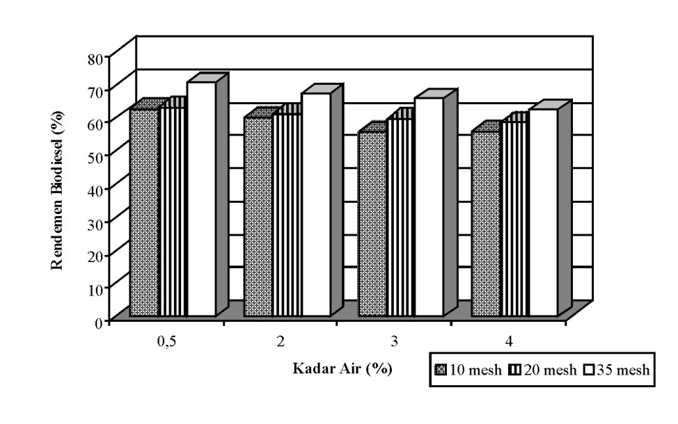
Gambar 1. Pengaruh kadar air dan ukuran partikel bahan terhadap rendemen biodiesel

Analisis sidik ragam (α = 0.05) menunjukkan bahwa kadar air dan ukuran partikel bahan berpengaruh nyata terhadap rendemen biodiesel, tetapi interaksi antara kedua perlakuan tersebut tidak berpengaruh yang nyata. Berdasarkan analisis lanjut Duncan (α = 0.05) terhadap perlakuan kadar air bahan menunjukkan bahwa kadar air bahan 0.5 dan 2% memberikan perbedaan yang signifikan terhadap rendemen biodiesel yang dihasilkan dibandingkan perlakuan-perlakuan lainnya. Hal ini menunjukkan bahwa penggunaan bahan baku dengan kadar air rendah pada proses transesterifikasi in situ biji jarak dapat menghasilkan biodiesel dengan rendemen optimum.
Analisis lanjut Duncan terhadap perlakuan ukuran partikel bahan menunjukkan bahwa terdapat perbedaan yang signifikan pada seluruh perlakuan ukuran partikel bahan terhadap rendemen biodiesel.
Pengaruh kadar air bahan terhadap kualitas biodiesel yang dihasilkan pada berbagai ukuran partikel bahan ditunjukkan pada Gambar 2, 3, 4 dan 5. Kualitas biodiesel ditentukan oleh kemurnian senyawa metil ester di dalam biodiesel. Senyawa selain metil ester (kontaminan) yang terdapat di dalam biodiesel dapat menyebabkan permasalahan ketika penggunaan biodiesel pada mesin. Kontaminan yang terdapat pada biodiesel dapat berupa asam lemak bebas, gliserol, air dan mono-, di- dan trigliserida yang masih terdapat pada biodiesel (Knothe, 2006). Senyawa-senyawa tersebut dapat menyebabkan terjadinya penyumbatan pada alat injeksi mesin dan pengerakan pada tangki bahan bakar dan saluran pembakaran.
Dari Gambar 2 dapat diamati bahwa bilangan asam biodiesel sangat rendah (< 0.3 mg KOH/g) dan memenuhi Standar Biodiesel Indonesia (maksimum 0.8 mg KOH/g). Kadar air biji jarak yang digunakan untuk proses transesterifikasi in situ tidak mempengaruhi sedikitpun bilangan asam biodiesel. Demikian halnya dengan ukuran partikel bahan. Kualitas bahan baku yang baik, terutama bilangan asamnya yang dipertahankan < 6 mg KOH/g, mampu menghasilkan biodiesel dengan bilangan asam yang rendah.
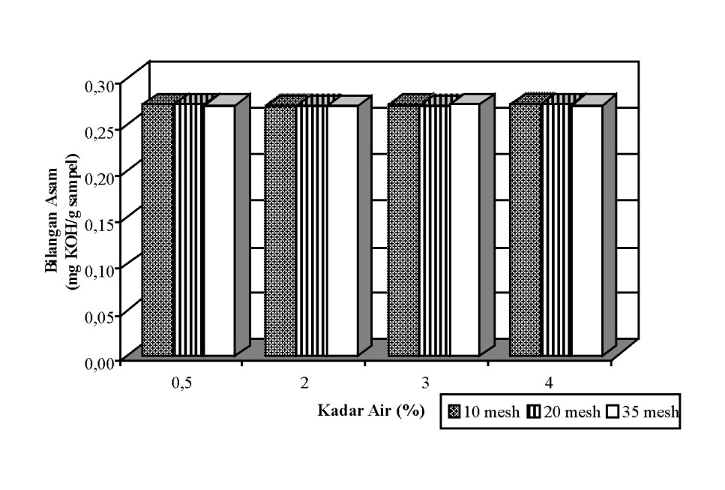
Gambar 2. Pengaruh kadar air dan ukuran partikel bahan terhadap bilangan asam biodiesel

Analisis sidik ragam (α = 0.05)menunjukkan bahwa kadar air dan ukuran partikel bahan tidak berpengaruh nyata terhadap bilangan asam biodiesel yang dihasilkan. Demikian halnya dengan interaksi antara kedua perlakuan tersebut. Bilangan penyabunan biodiesel yang dihasilkan dari seluruh perlakuan (Gambar 3) menunjukkan nilai yang cukup tinggi (> 210 mg KOH/g) dan relatif stabil dengan meningkatnya kadar air dan ukuran partikel bahan. Biodiesel yang mempunyai bilangan penyabunan tinggi menunjukkan kandungan senyawa intermediet (mono- dan digliserida) dan senyawa trigliserida yang tidak bereaksinya rendah. Analisis sidik ragam (α = 0.05) menunjukkan bahwa ukuran partikel bahan tidak berpengaruh nyata terhadap bilangan penyabunan biodiesel, sedangkan kadar air bahan dan interaksi antara kedua perlakuan tersebut menunjukkan pengaruh yang nyata.
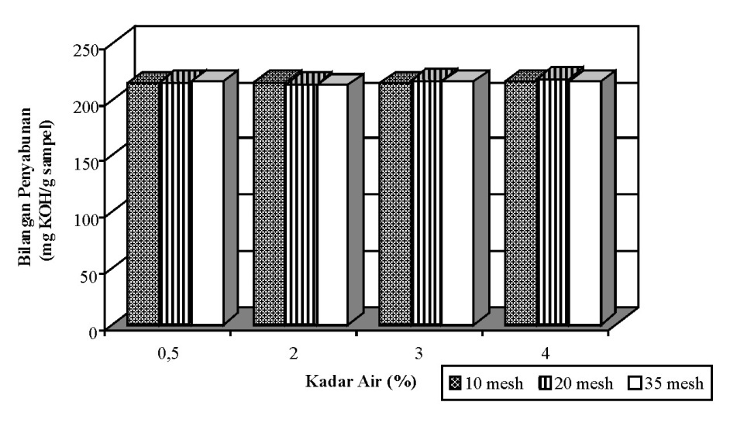
Gambar 3. Pengaruh kadar air dan ukuran partikel bahan terhadap bilangan penyabunan biodiesel yang dihasilkan

Analisis lanjut Duncan (α = 0.05) terhadap perlakuan kadar air bahan menunjukkan bahwa terdapat perbedaan yang signifikan pada kadar air bahan 2% terhadap bilangan penyabunan biodiesel. Analisis lanjut Duncan terhadap interaksi perlakuan kadar air dan ukuran partikel bahan menunjukkan bahwa perlakuan kadar air 4% dan ukuran partikel 20 mesh berbeda nyata dengan perlakuan kadar air 0.5, 2, 3, 4% dan ukuran partikel bahan 10 mesh. Selain itu, perlakuan tersebut berbeda nyata dengan perlakuan kadar air 0.5, 2% dan ukuran partikel bahan 20 mesh, serta perlakuan kadar air 2% dan ukuran partikel bahan 35 mesh.
Pada proses transesterifikasi, senyawa ester terbentuk dari hasil reaksi antara trigliserida dengan metanol. Semakin tinggi bilangan ester menunjukkan semakin banyaknya jumlah senyawa ester di dalam campuran dan tingginya tingkat efektifitas proses transesterifikasi.
Dari Gambar 4 dapat diamati bahwa bilangan ester biodiesel yang dihasilkan dari seluruh perlakuan cukup tinggi (> 210 mg KOH/g) dan relatif stabil dengan meningkatkannya kadar air dan ukuran partikel bahan. Analisis sidik ragam (α = 0.05) menunjukkan bahwa kadar air bahan berpengaruh nyata terhadap bilangan ester biodiesel, sedangkan ukuran partikel bahan dan interaksi antara kedua perlakuan tersebut pengaruhnya tidak nyata.
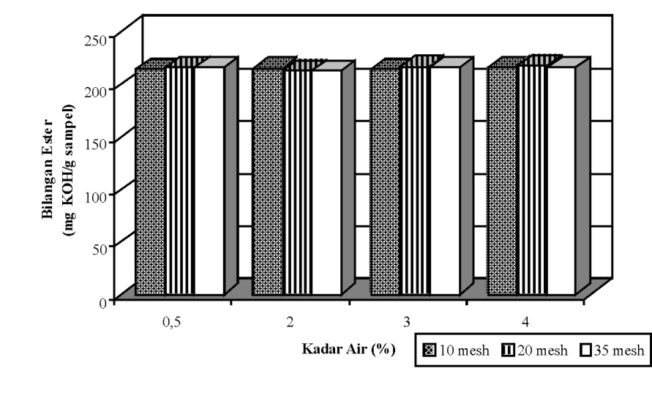
Gambar 4. Pengaruh kadar air dan ukuran partikel bahan terhadap bilangan ester biodiesel

Analisis lanjut Duncan (α = 0.05) terhadap perlakuan kadar air bahan menunjukkan bahwa terdapat perbedaan yang signifikan pada kadar air bahan 2% terhadap bilangan ester biodiesel.
Parameter lainnya yang menentukan kualitas biodiesel adalah viskositas. Viskositas yang tinggi merupakan alasan utama mengapa minyak nabati tidak dapat digunakan secara langsung sebagai bahan bakar mesin diesel. Viskositas yang tinggi dapat menyebabkan terganggunya alat injeksi mesin kendaraan dan cenderung menghasilkan deposit pada tangki pembakaran (Knothe, 2006).
Gambar 5 menunjukkan pengaruh kadar air dan ukuran partikel bahan terhadap viskositas biodiesel. Dari gambar tersebut dapat diamati bahwa viskositas biodiesel yang dihasilkan dari seluruh perlakuan sangat rendah (< 3.5 cSt) dan memenuhi Standar Biodiesel Indonesia (maksimum 6.0 cSt). Kadar air biji jarak yang digunakan untuk transesterifikasi in situ tidak mempengaruhi sedikitpun viskositas biodiesel. Demikian halnya dengan ukuran partikel bahan.
Analisis sidik ragam (α = 0.05) menunjukkan bahwa kadar air dan ukuran partikel bahan tidak berpengaruh nyata terhadap viskositas biodiesel. Demikian halnya dengan interaksi antara kedua perlakuan tersebut.
Seperti telah dijelaskan diatas, biji jarak yang digunakan dalam penelitian ini didominasi oleh asam lemak tak jenuh oleat dan linoleat. Kedua asam lemak tak jenuh tersebut mempunyai kontribusi yang besar terhadap rendahnya viskositas biodiesel yang dihasilkan, selain karena tingkat efektifitas proses transesterifkasi yang tinggi.
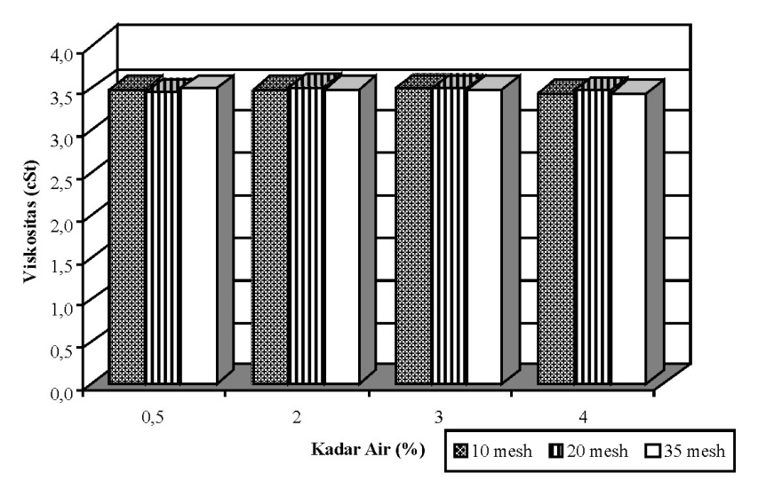
Gambar 5. Pengaruh kadar air dan ukuran partikel bahan terhadap viskositas biodiesel yang dihasilkan

KESIMPULAN

Kondisi proses optimum untuk transesterifikasi in situ biji jarak diperoleh pada kadar air bahan 0.5% dan ukuran partikel bahan 35 mesh. Pada kondisi proses optimum tersebut rendemen biodiesel yang dihasilkan sebesar 71% dengan kualitas yang sangat memuaskan. Kadar air dan ukuran partikel bahan berpengaruh sangat signifikan terhadap rendemen, tetapi kurang berpengaruh terhadap kualitas biodiesel yang dihasilkan.
Biodiesel yang dihasilkan dari proses transesterifikasi in situ biji jarak memenuhi Standar Biodiesel Indonesia sehingga secara teknis memenuhi syarat untuk digunakan sebagai bahan bakar otomotif.

DAFTAR PUSTAKA

Canakci, M., Gerpen, J.V., 2001. Biodiesel from oils and fats with high free fatty acids. Trans. Am. Soc. Automotive Engine, 44:1429-1436.

Foidl, N., Foidle G. G., Sanchez M., Mittelbach, M., Hackel S., 1996. Jatropha curcas as a source for the production of biofuel in Nicaragua. Bioresource Technology, 58: 77-82.
Gubiz, G.M., Mittelbach, M., Trabi, M., 1999. Exploitation of the tropical oil seed plant Jatropha curcas L. Bioresource Technology, 67: 73-82.

Harrington, K.J., D’Arcy-Evans, C., 1985. Transesterification in situ of sunflower seed oil. Ind. Eng. Chem. Prod. Res. Dev., 24:314-318.

Knothe, G., 2006. Analyzing biodiesel : Standrads and other methods. J. Am. Oil Chem. Soc., 83(10):823-833.

Qian, J., Wang, F., Liu, S., Yun, Z., 2008. In situ alkaline transesterification of cotton seed oil for production of biodiesel and non toxic cotton seed meal. Bioresource Technology, 99:9009-9012.

Siler-Marinkovic, S., Tomasevic, A., 1998. Transesterification of sunflower oil in situ. Fuel, 77:1389-1391.

Swern, D. (Ed), 1982. Bailey’s Industrial Oil and Fat Products 4th Edition. JohnWiley and Sons, New York

PENINGKATAN NILAI TAMBAH BIODIESEL (METIL ESTER) DARI CRUDE PALM OIL MELALUI PROSES FRAKSINASI (DISTILASI) UNTUK MENGHASILKAN SINGLE CUT METIL ESTER
(Increasing of Added Value of Biodiesel (Methyl Esther) from Crude Palm Oil Trough Fractination Process (Distillation) to Produce Single Cut Methyl Esther)

Ani Suryani^{1,2)}, Ari Imam Sutanto²⁾, Slamet Purwanto²⁾
¹⁾Dep. Teknologi Industri Pertanian, Fakultas Teknologi Pertanian IPB, ²⁾Peneliti di Pusat Penelitian Surfaktan dan Bioenergi, LPPM IPB

ABSTRAK

Single cut metil ester diturunkan dari crude palm oil dengan cara distilasi (cara fraksinasi) telah ada. Reaktor fraksinasi dengan sistem batch untuk mendaptakan single cut metil ester digunakan dalam penelitian ini. Fraksinasi dilakukan pada suhu 220 ºC dan 225 ºC dengan tekanan -28 inHg. Single cut metil ester mengandung metil ester palmitat sebesar 54.63% dan metil ester oleat sebesar 46.22%.

Kata kunci : Crude palm oil, single cut metil ester, fraksinasi

ABSTRACT

A single cut methyl ester derived from crude palm oil by using distilastion (fractionation methode) was obtained. A fractionation reactor with batch system to obtain single cut methyl ester also used in this research. Fractionation conducted on temperature of 225 ºC and pressure of -28 inHg. Single cut methyl ester contained palmitate methyl ester of 54.63% and oleic methyl ester of 46.22%.

Keywords : Crude palm oil, single cut methyl ester, fractionation

PENDAHULUAN

Indonesia memiliki potensi CPO cukup besar. Saat ini Indonesia merupakan produsen CPO terbesar di dunia, melebihi Malaysia. Lahan sawit Indonesia tahun 2006 mencapai 6,1 juta ha dengan total produksi sekitar 16 juta ton. Tahun 2007 produksi sawit Indonesia naik sekitar 5% menjadi 16,8 juta ton dan tahun 2008 yang lalu total produksi sawit naik menjadi 17,64 juta ton atau sekitar 10,25% dari total produksi sawit tahun 2006.
Namun demikian, komoditas sawit Indonesia yang diekspor dalam bentuk CPO (Crude Palm Oil) cukup besar. Rata – rata ekspor CPO Indonesia mencapai 5,13 juta ton atau sebesar 31,09% dari total produksi CPO, 6,87 juta ton atau sebesar 41,64% diekspor dalam bentuk olahan CPO, dan sisanya sebesar 27,27% atau sekitar 4,5 juta ton diolah untuk kebutuhan konsumsi minyak goreng sawit dalam negeri. Hingga saat ini baru terdapat 23 jenis produk turunan CPO diproduksi di Indonesia, sementara Malaysia telah memproduksi sekitar 50 jenis produk turunan CPO. Salah satu produk turunan CPO yang memiliki potensi baik untuk dikembangkan adalah biodiesel atau metil ester. Seiring dengan krisis energi yang terjadi sejak tahun 2006, banyak negara di dunia mulai mengembangkan biodiesel sebagai subtitusi bahan bakar solar. Begitu halnya Indonesia, pada tahun 2006 mulai mengembangkan biodiesel dari CPO. Bahkan tahun 2007 lalu, Kementrian Riset dan Teknologi memperkirakan pemenuhan bahan baku biodiesel sebesar 60% dari CPO. Namun demikian, biodiesel CPO masih memiliki kelemahan secara teknis. Biodiesel CPO tidak dapat digunakan pada kondisi suhu rendah karena memiliki cloud point tinggi yaitu 8ºC, berbeda dengan biodiesel minyak kedelai dan biodiesel dari minyak bunga matahari yang memiliki cloud point antara 2 – 3 ºC.
Knothe (2008) menyebutkan bahwa biodiesel kaya akan kandungan metil ester C18:1 sedemikian hingga karakteristiknya paling baik untuk diaplikasikan sebagai bahan bakar. Lebih jauh, Knothe menyebutkan bahwa kandungan asam lemak C16 minyak sawit cukup tinggi, sedikit lebih rendah dari kandungan asam lemak C18. Biodiesel dengan kandungan metil ester dengan ikatan jenuh tinggi memiliki angka setana lebih tinggi namun memiliki karakteristik tidak baik pada suhu rendah, sementara itu biodiesel dengan kandungan metil ester dari asam lemak tidak jenuh, terutama asam lemak dengan ikatan rangkap > 4, memiliki melting point rendah namun memiliki karakteristik angka setana dan stabilitas oksidasi rendah. Metil ester C16 merupakan bahan yang sangat baik untuk dijadikan surfaktan. Melalui proses sulfonasi metil ester tersebut dapat dibuat menjadi metil ester sulfonat (MES). Dari hasil penelitian diketahui bahwa metil ester C16 memiliki sifat deterjensi (daya cuci) yang lebih baik bila dibandingkan surfaktan lainnya yang sejenis.
Salah satu pendekatan yang dapat diaplikasikan untuk memperbaiki karakteristik biodiesel sawit pada suhu rendah adalah melalui modifikasi komposisi asam lemak dalam biodiesel antara lain melalui fraksinasi metil ester (ME) CPO. Dengan aplikasi teknologi tersebut maka dapat meningkatkan nilai jual biodiesel CPO Indonesia di pasar Internasional, utamanya adalah pasar Eropa dan Amerika. Disamping itu, fraksi – fraksi metil ester C16, C12, dan C14 hasil samping dari fraksinasi ME CPO dapat diolah menjadi produk turunan lainnya ataupun dijual, khusunya pada industri surfaktan. Diversifikasi CPO menjadi surfaktan (MES) dapat meningkatkan nilai tambah CPO dan ketahanan ekonomi Indonesia pada masa akan datang melalui pendirian industri surfaktan berbasis bahan baku lokal.

METODE PENELITIAN

Bahan
Bahan utama yang digunakan dalam penelitian adalah minyak sawit kasar (Crude Pam Oil, CPO)

Metode
Analisis Sifat Fisiko Kimia CPO
Tahapan ini bertujuan untuk mendapatkan data awal bahan yang digunakan, sehingga dapat diketahui perubahan pada parameter yang diamati setelah mendapat proses perlakuan. Bahan baku berupa CPO dianalisa karakteristik secara fisik dan kimia. Karakterisasi CPO berdasarkan SNI 01-2901-2006, meliputi warna, kadar air dan kotoran, FFA (sebagai asam palmitat) dan bilangan Iod

Pembuatan Metil Ester
Proses ini merupakan proses pembuatan ester. Campuran trigliserida di dalam minyak diubah menjadi senyawa golongan ester. Metil ester CPO yang dihasilkan kemudian dimurnikan. Pemurnian metil ester yang dilakukan adalah separasi gliserol, pencucian menggunakan air, evaporasi air dan netralisasi. Proses tersebut dapat menghilangkan pengotor yang berupa kandungan sabun, gliserol, dan air yang berada di dalam metil ester. Parameter uji produk surfaktan MES yang dihasilkan meliputi bilangan asam, bilangan iod, kadar asam lemak bebas dan analisis gas kromatografi (GC).

Proses Fraksinasi
Proses fraksinasi dilakukan dengan tujuan untuk memisahkan ester campuran menjadi fraksi-fraksi pembentuknya. Proses tersebut dilakukan berdasarkan perbedaan titik didih setiap fraksi metil ester. Variabel proses perlakuan adalah suhu, tekanan, dan lama proses fraksinasi. Analisis GC gunakan untuk menganalisa terbentuknya single cut metil ester.

HASIL DAN PEMBAHASAN

Hasil Analisa Sifat Fisiko Kimia CPO
Dari hasil analisa sifat fisiko kimia yang telah dilakukan diketahui bahwa bahan baku CPO yang digunakan memiliki asam lemak bebas 5,57%, bilangan asam 12,24 mg KOH/g, bilangan iod 80,48 mg Iod/g, bilangan penyabunan 184,57 mg KOH/g, kadar air 0,22%, dan indeks bias 1,46. Berdasarkan hasil analisis GC dilaporkan bahwa CPO yang digunakan dalam penelitian memiliki kandungan utama asam palmitat 18,08% dan asam oleat 52,02%

Metil Ester CPO
Berdasarkan hasil analisa sifat fisiko kimia yang dilakukan diketahui bahwa metil ester CPO yang dihasilkan memiliki asam lemak bebas 0,07%, bilangan asam 0,16 mg KOH/g, bilangan iod 55,55 mg Iod/g, bilangan penyabunan 204,80 mg KOH/g, kadar gliserol total 0,31 %, kadar ester 99,23 %, kadar air 0,08%, initial boiling point 316 ºC. Berdasarkan hasil uji GC metil ester CPO diketahui bahwa asam lemak dominan adalah metil ester palmitat dan metil ester oleat dengan kandungan berturut turut adalah 42,63% dan 39,32%.

Hasil Fraksinasi Metil Ester CPO
Setelah alat fraksinasi selesai dirancang dan dibuat, maka dilakukan pengujian alat tersebut. Pengujian dilakukan dua kali dengan perbedaan suhu. Hasil keluaran alat yang berupa distilasi kemudian dianalisa GC untuk mengetahui kanduangan metil ester didalamnya. Hasil pengujian diperlihatkan pada Tabel 1 dan foto distilat dapat dilihat pada Gambar 1.
Tabel 1. Hasil analisis GC
Analisis | 220 ºC, vakum  (%) | 225 ºC, -28 inHg  (%)
Metil ester laurat  Metil ester miristat  Metil ester palmitat  Metil ester stearat  Metil ester oleat  Metil ester linoleat  Metil ester linolenat | 0,132  1,012  37,360  4,216  40,022  11,675  2,201 | 0,35  2,36  54,63  1,17  15,64  3,90  -

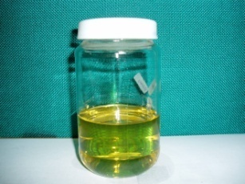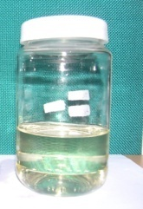
B
A

Gambar 1. Penampakan distilat single cut metil ester hasil fraksinasi pada suhu 220 ºC (A) dan 225 ºC (B) pada kondisi vakum.

Terlihat bahwa perbedaan suhu menghasilkan distilat yang berbeda. Semakin tinggi suhu diperoleh single metil ester C16 juga semakin tinggi yaitu terjadi peningkatan kadar metil ester palmitat dari 37,36% menjadi 54,63% atau terjadi peningkatan 46.22% dari setelah dilakukan peningkatan suhu.

KESIMPULAN

Telah dibuat rancangan dan prototype alat fraksinasi metil ester dengan prinsip distilasi. Fraksinasi yang dilakukan pada suhu 220 ºC tekanan vakum menghasilkan fraksi distilat yang berbeda warna dengan hasil fraksinasi pada suhu 225 ºC pada tekanan -28 inHg. Terjadi peningkatan kadar metil ester palmitat dari 37,36% menjadi 54,63% atau terjadi peningkatan 46.22% dari setelah dilakukan peningkatan suhu.

DAFTAR PUSTAKA

Basiron, Y. 1996. Bailey’s Industrial oil and Fat Products. Fifth Edition, Volume 2. Hui, Y.H. (Ed.). John Wiley & Sons, Inc., New York.

Flider, F.J. 2001. Commercial Considerations and Markets for Naturally Derived Biodegradable Surfactants. Inform 12 (12) : 1161 – 1164.

Gerpen, J.V., B. Shanks, R. Pruszko, D. Clements and G. Knothe. 2004. Biodiesel Production Technology. National Renewable Energy Laboratory. Colorado. 106 p.

Hui, Y.H. 1996. Bailey’s Industrial Oil and Fat Products. 5th Edition. Volume 5. John Wiley & Sons, Inc., New York

Knothe, G. 2008. “Designer” Biodiesel: Optimizing Fatty Ester Composition to Improve Fuel Properties. Energy & Fuels 2008, 22, 1358–1364. http://www.biodiesel.org/resources/reportsdatabase/reports/gen/20080103_gen386.pdf.

Lotero, E., Y.Liu, D.E. Lopez, K. Suwannakarn, D.A. Bruce and J.G. Goodwin Jr., 2004. Synthesis of Biodiesel via Acid Catalysis. http://scienzechimiche.unipr.it/didattica/att/5dd4.5996.file.pdf 12 February 2007).

Matheson, K. L. 1996. Surfactant Raw Materials : Classification, Synthesis, and Uses In Soap and Detergents: A Theoretical and Practical Review. Spitz, L. (Ed). AOCS Press, Champaign, Illinois.

Meher, L.C., Dharmagadda, V.S.S., Naik, S.N. 2005. Optimization of Alkali-Catalyzed Transesterification of Pongamia Pinnata Oil for Production of Biodiesel. Article in press.

Salunkhe D. K., R. N. Adsule, J. K. Chavan. 1992. World Oilseeds. Springer Publisher, USA.

Swern, D. 1979. Bailey’s Industrial Oil and Fat Products. Vol. I 4th Edition. John Willey and Son, New York.

Watkins, C. 2001. All Eyes are on Texas. Inform 12 : 1152-1159.

APLIKASI ZPT UNTUK KESEREMPAKAN PEMASAKAN BUAH JARAK PAGAR (Jatropha curcas L.)
(Use of growth regulator for uniformity of fruit maturation in Jatropha curcas)

Endah R. Palupi, Memen Surahman, Kartika Warid
Dep. Agronomi dan Hortikultura Fakultas Pertanian IPB

ABSTRAK

Jarak pagar merupakan salah satu tanaman yang memiliki potensi untuk dikembangkan sebagai sumber bahan bakar nabati yang penguunaannya tidak bersaing dengan produk pangan, disamping daya adaptasinya yang luas memungkinkan tanaman ini ditanam di lahan marjinal. Salah satu kendala dalam budidaya jarak pagar adalah pemasakan buah yang tidak serempak sehingga pemanenan harus dilakukan secara bertahap. Panen bertahap memerlukan tenaga kerja yang cukup banyak sehingga meningkatkan biaya produksi minyak jarak. Penelitian ini dilakukan di kebun jarak pagar milik PT Indocement Citereup Bogor yang telah mengembangkan jarak pagar dengan genotipe dari Dompu untuk produksi BBN sebagai substitusi BBM. Tujuan penelitian ini adalah untuk menyerempakkan pemasakan buah jarak pagar melalui penyerempakan mekar bunga betina. Penyerempakan mekar bunga betina dilakukan dengan menyemprot kuncup bunga yang baru muncul (fase seperti sapu) pada ujung cabang dengan BAP pada konsentrasi 30, 35, 40, 45, dan 50 ppm atau Etephon pada konsentrasi 10, 30, 50, 70, 90 ppm. Pengamatan dilakukan terhadap rentang waktu bunga betina/hermaprodit pertama mekar sampai terakhir, jumlah bunga betina/hermaprodit, bunga yang pertama mekar dalam satu malai, dan rentang waktu buah masak. Hasil pengamatan menunjukkan bahwa BAP secara umum dapat meningkatkan jumlah bunga betina/hermaprodit dalam satu malai jarak pagar, dengan kecenderungan konsentrasi 50 ppm menghasilkan bunga betina/hermaprodit paling banyak. Selain itu didapatkan fenomena peningkatan bunga hermaprodit pada aplikasi BAP. Aplikasi etephon pada konsentrasi ≥ 30 ppm menyebabkan kuncup bunga rontok dan berubah menjadi pucuk vegetatif. Semakin tinggi kosentrasi etephon, semakin sedikit kuncup bunga yang bertahan sampai mekar.

Kata kunci : Aplikasi ZPT, pemasakan buah, jarak pagar (Jatropha curcas)

ABSTRACT

Jatropha curcas is one of biofuel sources potential to be developed as the kernel is not edible thus does not compete as food source beside its high adaptability to grow in marginal land. Large scale exploitation of Jatropha curcas for biofuel production is restraint to low productivity, thus economically not profitable. The low productivity is due partly to the fact that fruits mature at different time which makes the harvest to be done several times and this increases production cost of Jatropha oil. The research was conducted at Jatropha Plantation of PT Indocement Citereup Bogor who has set up the plantation using genotipe from Dompu to produce biofuel as part of their fuel consumption. The purpose of the research was to induce uniformity of fruit maturation so that harvesting could be done at once. Two approaches could be applied, firstly, induction of flower blooming by using growth regulator so that the female/hermaphroditic flowers bloom in a shorter period, or secondly, using growth regulator manipulate fruit maturation period so that they reach maturity at the same time. At this time only the first approach was done using BAP at consentration 30, 35, 40, 45, and 50 ppm and Etephon pada konsentrasi 10, 30, 50, 70, 90 ppm. The growth regulator was applied on newly appeared flower buds at the tip of a branch. Observation was carried on the time of first blooming, period of flower blooming, number of female/hermaphroditic flowers perinflorescence, period of fruit maturation of an inflorescence. The result show that BAP at 50 ppm increased number of female/hermaphroditic flower per inflorescence. Moreover, there was indication that BAP induced formation of hermaphroditic flowers. Application of etephon at ≥ 30 ppm resulted in abortion of flower buds and the branch became vegetative.

Keywords: Jatropha curcas, flowering, uniformity of blooming, BAP, etephon

PENDAHULUAN

Salah satu kendala dalam budidaya jarak pagar adalah pemasakan buah yang tidak serempak sehingga pemanenan harus dilakukan secara bertahap. Panen bertahap memerlukan tenaga kerja yang cukup banyak sehingga meningkatkan biaya produksi minyak jarak. Oleh karena itu diperlukan teknik budidaya untuk menyerempakkan pemasakan buah agar pemanenan dapat dilakukan secara serempak. Penyerempakan pemasakan buah dapat dilakukan dengan dua pendekatan, yaitu menyerempakkan mekar bunga betina dan penyerempakan pemasakan buah.
Sebagai tanaman yang berumah satu (monoecious), bunga jantan dan betina tanaman jarak pagar berada pada satu malai (inflorescence). Bunga jantan biasanya lebih banyak dibandingkan bunga betina. Proporsi bunga betina terhadap bunga jantan bervariasi tergantung pada ukuran malai dan kondisi lingkungan, dengan bunga jantan lebih banyak dibanding bunga betina. Bunga betina umumnya berada di tengah, dikelilingi oleh bunga jantan (Hasnam, 2008). Berdasarkan hasil penelitian Santoso (2009) di Lombok Barat dengan menggunakan beberapa ekotipe (Lombok Barat, IP-1A, Sumbawa, Bima, Lombok Tengah, Lombok Timur dan Palu) terdapat perbedaan jumlah total bunga (bunga betina dan jantan) antar ekotipe.
Fase awal pembungaan dimulai dengan pembentukan kuncup pada ujung tunas terminal dan berlangsung selama 2-6 hari. Kemudian kuncup bunga membesar dan lebih bulat pada hari 3-7 setelah muncul. Jumlah kuncup yang terbentuk dalam satu malai bervariasi antara 50-190 kuncup. Berdasarkan ukurannya kuncup bunga hermapordit dan betina mempunyai ukuran yang lebih besar dari kuncup bunga jantan. Bunga mekar secara bertahap, ada yang dimulai dengan bunga jantan lebih dahulu (protandous) atau bunga betina (protogynous). Bunga betina, yang merupakan salah satu komponen produksi biji jarak pagar juga mekar secara bertahap. Periode mekar bunga betina/hermaprodit bervariasi antar tanaman, berkisar antara 2 – 12 hari tergantung pada jumlah bunga per malai (Utomo, 2008). Periode pemekaran yang panjang menyebabkan pemasakan buah terjadi secara bertahap. Upaya menyerempakkan mekar bunga betina memperpendek periode mekar bunga) diharapkan dapat menyerempakkan pemasakan buah.
Sitokinin merupakan ZPT yang mendorong pembelahan (sitokinesis), umumnya banyak terdapat pada daerah ujung akar dan daerah meristem yang mengalami pembelahan sel cepat, serta pada daerah yang sedang berkembang (Prawita, 2001). Produksi bunga berkorelasi tinggi dengan aktivitas sitokinin pada meristem apikal. Pucuk yang terinduksi untuk menghasilkan bunga memiliki kandungan sitokinin yang lebih tinggi dibandingkan pucuk yang tidak menghasilkan bunga. Pada tanaman anggur sitokinin mendorong diffrensiasi primordia menjadi inflorensia. Dalam hal ini sitokinin meningkatkan kemampuan inflorensia anggur untuk menarik assimilat karena inflorensia yang sedang berkembang merupakan rosot yang lemah, kurang dapat bersaing dengan daun-daun muda tanpa adanya sitokinin (Kinet et al, 1985).
Etilen adalah zat pengatur tumbuh yang antara lain dapat mendorong pembungaan, pembentukan buah, pemasakan buah, mendorong pembentukan umbi, mendorong absisi, mendorong inisiasi akar, mendorong penuaan, dan mengontrol ekspresi seks tanaman (Wattimena, 1988). Hasil penelitian pada nenas membuktikan bahwa Ethephon, yang mengadung etilen, berpengaruh terhadap pembungaan tanaman nenas (Cooke dan Kandall, 1968 dalam Bondad, 1976). Pada tanaman mentimun, ethephon dapat meningkatkan nisbah bunga betina dan bunga jantan (Sumiati dan Sumarni, 1996). Penelitian ini bertujuan untuk mendapatkan jenis dan konsentrasi zat pengatur tumbuh yang tepat untuk meningkatkan keserempakan mekar bunga betina dalam satu malai serta mempelajari pengaruh aplikasi ZPT terhadap mutu benih.
Penyerempakan pemasakan buah juga dapat dilakukan dengan menginduksi pemasakan sehingga masak dalam waktu yang hampir bersamaan. Zat pengatur tumbuh yang banyak digunakan untuk menyerempakkan pemasakan buah adalah etilen, sebagaimana digunakan pada nenas. Penggunaan ZPT pada tanaman yang akan diambil bijinya harus memperhatikan fase perkembangan biji, agar proses akumulasi cadangan makanan, yang menentukan mutu biji, tidak terganggu. Oleh karena itu informasi mengenai fase-fase perkembangan biji diperlukan untuk menentukan waktu aplikasi ZPT dalam menyerempakkan pemasakan buah.

METODE PENELITIAN

Penelitian dilaksanakan di kebun Jarak Pagar PT Indocement Tunggal Prakarsa Tbk Cibinong pada September–Desember 2009. Bahan yang digunakan adalah pohon jarak pagar genotipe Dompu yang sudah berbunga dan berbuah. BAP 30, 35, 40, 45, 50 ppm, dan Etephon 10, 30, 50, 70, dan 90 ppm digunakan untuk menyerempakkan mekar bunga betina/hermaprodit dengan menyemprotkannya pada kuncup bunga yang baru muncul di ujung cabang. Rancangan penelitian yang digunakan adalah Rancangan Acak Lengkap (RAL) dengan 11 perlakuan yaitu: kontrol, BAP 30 ppm, BAP 35 ppm, BAP 40 ppm, BAP 45 ppm, BAP 50 ppm, Etephon 10 ppm, Etephon 30 ppm, Etephon 50 ppm, Etephon 70 ppm, dan Etephon 90 ppm. Masing-masing perlakuan dibuat dalam tiga ulangan dan setiap ulangan terdiri atas 3 tanaman. Dari masing-masing tanaman diamati 2 malai, sehingga dalam percobaan ini terdapat 99 tanaman dan 198 malai yang diamati. Pengolahan data menggunakan uji F dengan aplikasi SAS. DMRT (Duncan Multiple Range Test) digunakan untuk menguji beda nyata antar perlakuan pada taraf 5%.
Pengamatan dilakukan terhadap waktu bunga pertama kali mekar, rentang waktu bunga betina/hermaprodit pertama mekar sampai terakhir, jumlah bunga betina/hermaprodit per malai, bunga yang pertama mekar dalam satu malai, dan rentang waktu buah masak. Buah jarak pagar dari setiap perlakuan dipanen pada saat berwarna kuning. Biji yang dihasilkan digunakan untuk uji viabilitas (daya berkecambah dan bobot kering kecambah normal), uji vigor (keserempakan tumbuh dan kecepatan tumbuh) dan kandungan minyak.
Perkembangan biji diamati satu minggu sekali sejak penyerbukan sampai buah berukuran maksimum dan setiap tiga hari dari buah mencapai ukuran maksimum sampai biji masak. Pengamatan dilakukan terhadap ukuran buah dan biji, fase perkembangan embrio dan endosperm, berat kering embrio dan endosperm. Waktu aplikasi ZPT untuk menyerempakkan pemasakan buah ditentukan pada saat akumulasi cadangan makanan sudah maksimum.

HASIL DAN PEMBAHASAN

Penyerempakan Mekar Bunga
Aplikasi BAP dan etephon berpengaruh nyata terhadap jumlah bunga betina/hermaprodit, jumlah hari munculnya bunga betina/hermaprodit dan keserempakan pemekaran bunga betina/hermaprodit. BAP 50 ppm menghasilkan jumlah bunga betina/hermaprodit paling tinggi dan jumlah hari bunga betina mekar, walaupun keserempakan bunga mekar tidak berbeda (Tabel 1).

Tabel 1. Nilai tengah pengaruh konsentrasi BAP dan etephon terhadap jumlah
bunga betina/malai, jumlah hari bunga betina mekar dan keserempakan bunga mekar.
Perlakuan | Jumlah bunga betina/malai | Jml hari bunga betina mekar | Keserempakan bunga mekar (bg/hr)
Kontrol | 4.44 abc | 1.57 abc | 2.83 ab
BAP 30 ppm | 5.89 a | 3.07 a | 1.93 abc
BAP 35 ppm | 6.00 a | 2.03 bc | 3.00 ab
BAP 40 ppm | 5.89 a | 2.43 a | 2.43 ab
BAP 45 ppm | 5.38 ab | 2.10 a | 2.58 ab
BAP 50 ppm | 8.22 a | 3.20 a | 2.59 ab
Etephon 10 ppm | 5.00 ab | 2.73 a | 1.76 abc
Etephon 30 ppm | 2.66 bcd | 1.53 abc | 1.67 abc
Etephon 50 ppm | 2.00 cd | 2.17 ab | 0.92 c
Etephon 70 ppm | 0.77 d | 0.47 c | 1.56 bc
Etephon 90 ppm | 0.75 d | 0.53 bc | 1.41 bc
Keterangan : Angka yang diikuti huruf yang sama pada kolom yang sama menunjukkan tidak berbeda nyata pada DMRT dengan taraf α=0.05.

Sitokinin merupakan ZPT yang mendorong pembelahan (sitokinesis).
Kinet et al. (1985) menyatakan bahwa produksi bunga berkorelasi tinggi dengan aktivitas sitokinin pada ujung pucuk. Pucuk yang terinduksi untuk menghasilkan bunga memiliki kandungan sitokinin yang lebih tinggi dibandingkan pucuk yang tidak menghasilkan bunga. Hasil pengamatan penelitian inimenunjukkan bahwa aplikasi BAP menghasilkan percabangan malai yang lebih banyak sehingga bunga yang terbentuk juga lebih banyak.
Aplikasi etephon mengakibatkan kuncup bunga berhenti berkembang kemudian mengering dan rontok pada 5 hari setelah aplikasi, terutama pada konsentrasi >50 ppm sebagaimana ditunjukkan oleh jumlah bunga betina yang sangat rendah. Pada kuncup yang mengering kemudian muncul kuncup daun dan cabang berubah ke fase pertumbuhan vegetatif.
Konsentrasi BAP 35 ppm memunculkan fenomena banyaknya bunga hermaprodit yang muncul, sebanyak 24 bunga hermaprodit dari 18 malai yang diamati, dibandingkan BAP 30 ppm sebanyak 3 bunga, BAP 40 ppm 4 bunga, BAP 45 ppm 8 bunga, sedang BAP 50 ppm tidak nghasilkan bunga hermaprodit. Umumnya bunga hermaprodit tersebut muncul dalam waktu yang bersamaan dalam satu malai. Fenomena keluarnya bunga hermaprodit ini tidak dijumpai pada kontrol maupun pada perlakuan etephon.
Menurut Hartati (2007) pembungaan jarak pagar tipe protandri lebih sering dijumpai dibanding tipe protogini. Tetapi pada penelitian ini dijumpai fenomena lain yaitu tipe protandri dan protogini tidak jauh berbeda jumlahnya terutama dengan perlakuan BAP. Perlakuan etephon menunjukkan kecenderungan protandri yang lebih kuat, sedangkan pada konsentrasi 50, 70 dan 90 ppm sebagian besar kuncup bunga rontok sebelum mekar (Tabel 2).

Tabel 2. Tipe Protandri dan Protogini pada aplikasi hormone untuk keserempakan pemekaran bunga
Perlakuan | Protandri (tan) | Protogini (tan) | Bersamaan (tan)
Kontrol | 2 | 3 | 4
BAP 30 ppm | 4 | 5 | 0
BAP 35 ppm | 2 | 3 | 4
BAP 40 ppm | 4 | 5 | 0
BAP 45 ppm | 5 | 3 | 1
BAP 50 ppm | 4 | 5 | 0
Etephon 10 ppm | 8 | 1 | 0
Etephon 30 ppm | 6 | 3 | 0
Etephon 50 ppm | 5 | - | -
Etephon 70 ppm | 3 | - | -
Etephon 90 ppm | 4 | - | -

Hubungan antara konsentrasi BAP yang digunakan dan jumlah bunga betina yang terbentuk pada penelitian ini ternyata membentuk kurva polynomial positif dan belum mencapai optimum sehingga pengaruh konsentrasi BAP yang lebih tinggi terhadap pembentukan bunga betina masih perlu diteliti (Grafik 1). Sebaliknya hubungan konsentrasi etephon dan jumlah bunga betina yang terbentuk membentuk kurva polynomial negatif sehingga semakin tinggi konsentrasi etephon bunga betina semakin sedikit. Selain itu ditemui fenomena munculnya malai baru yang hanya menghasilkan bunga jantan.
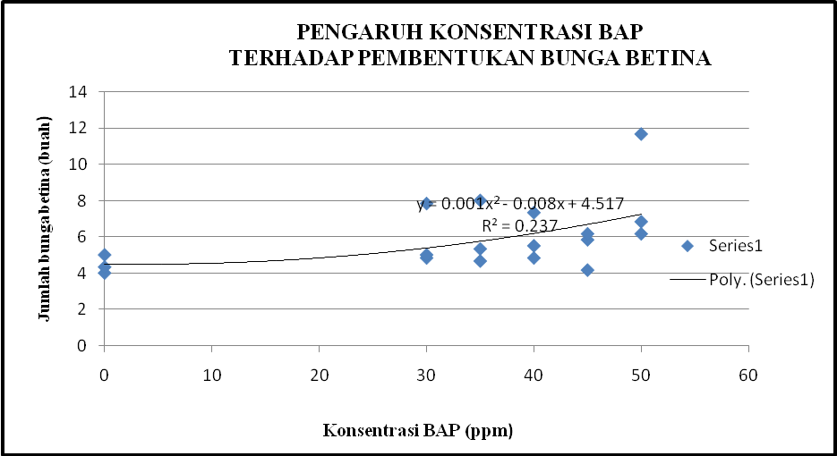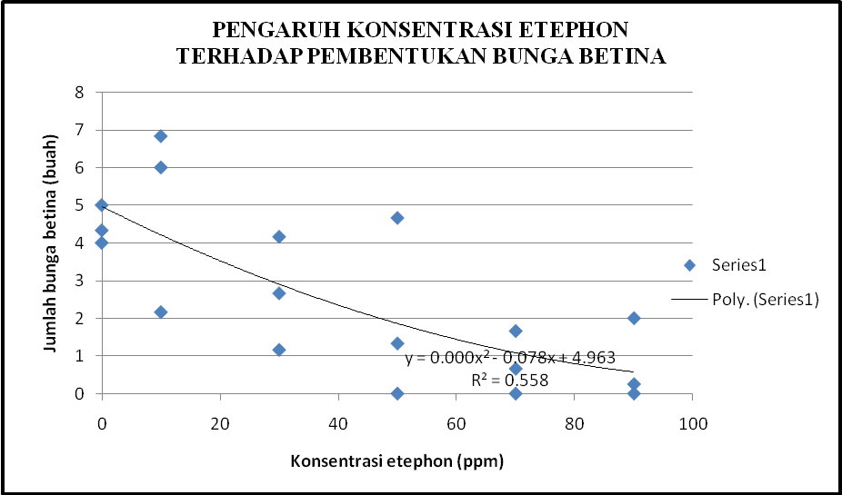

- (b)

Gambar 1. Hubungan antara (a) konsentrasi BAP dengan jumlah bunga betina dan konsentrasi etephon dengan jumlah bunga betina

Perkembangan Buah dan Biji
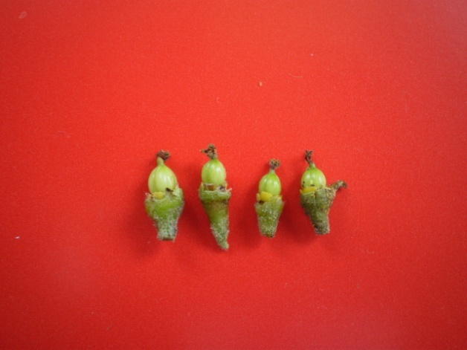
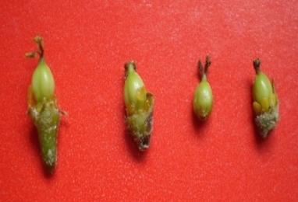
Perkembangan buah dan biji diamati sejak penyerbukan sampai buah masak. Endosperm sangat lunak pada awal perkembangan embrio, sampai 10 hari setelah penyerbukan (HSP) (Gambar 2).
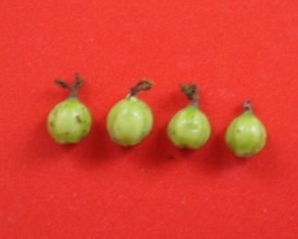
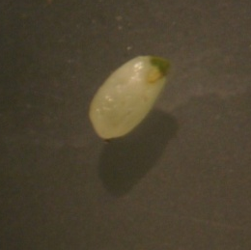
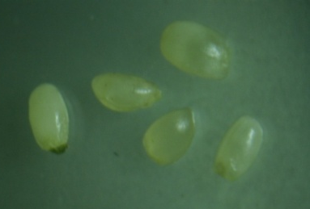
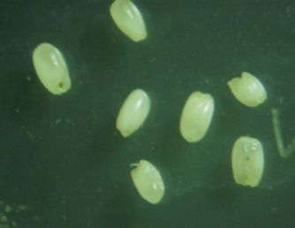

Gambar 2. Buah (atas) dan biji (bawah) pada 3, 6 dan 10 HSP (kiri ke kanan)
Endosperm mulai mengeras pada 16 HSP dan embrio telah terbentuk secara lengkap sekitar 25-28 HSP (Gambar 3), walaupun ukurannya masih kecil. Perkembangan embrio tidak sama/seragam. Pada umur yang sama ditemukan embrio pada ukuran yang berbeda (Gambar 4). Embrio mencapai ukuran maksimum pada 35 HSP, pada saat lebar kotiledon sebesar endosperm (Gambar 5). Perkembangan setelah 35 HSP tidak menunjukkan pertambahan ukuran (Gambar 6 dan 7), tetapi pertambahan berat kering endosperm dan dan mebrio (Gambar 8).
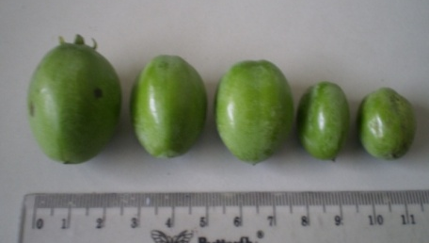
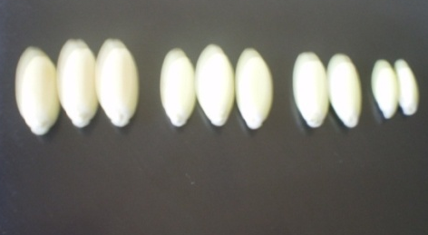
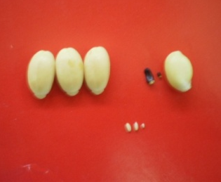
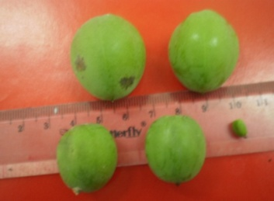
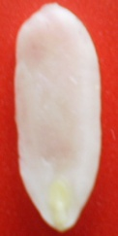

Gambar 3. Buah dan biji pada 25 HSP (atas) dan 28 HSP (bawah)

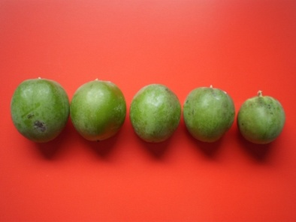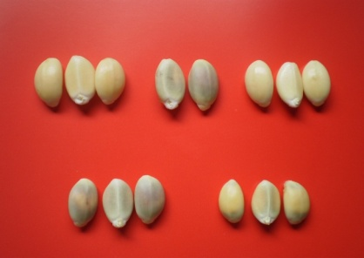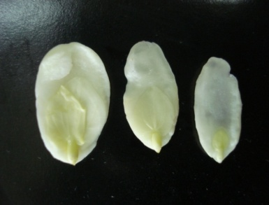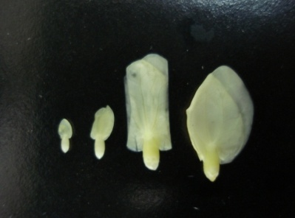
Gambar 4. Buah, biji dan embrio pada 30 HSP. Ukuran embrio berbeda-beda

Berat kering endosperm meningkat pesat antara 30-45 HSP menunjukkan akumulasi cadangan makanan. Pada saat yang sama berat kering embrio juga meningkat. Berat kering endosperm mulai menurun pada 45 HSP, akan tetapi berat kering embrio masih terus meningkat yang mengindikasikan benih sudah memasuki fase masak fisiologis. Data ini sesuai dengan hasil pengamatan Ahmad (2008) yang menunjukkan bahwa benih yang dipanen pada 45 HSP mempunyai viabilitas yang tidak berbeda dengan benih yang dipanen pada 50 HSP.
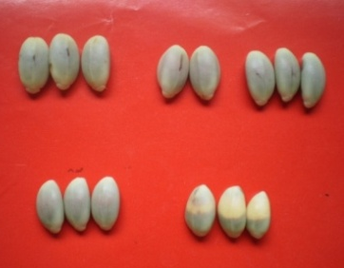
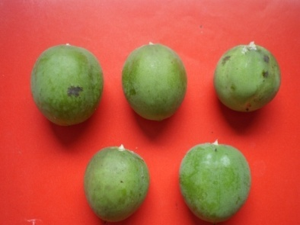

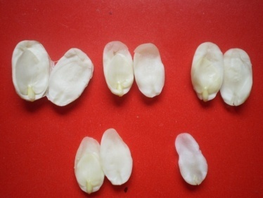
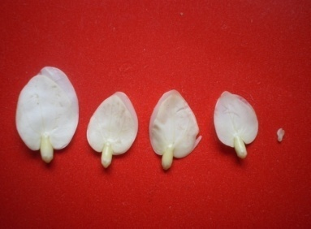

Gambar 5. Buah, biji dan embrio pada 35 HSP
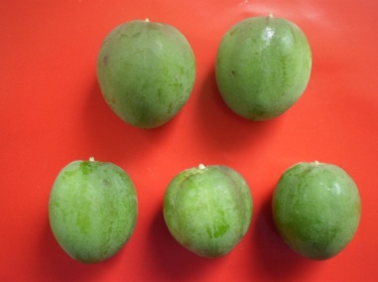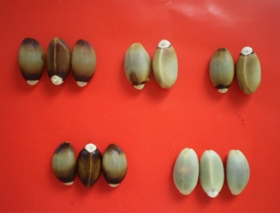
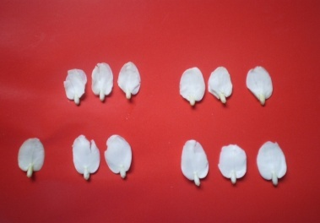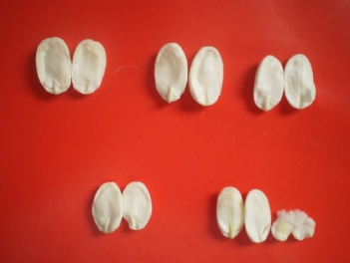
Gambar 6. Buah, biji dan embrio pada 40 HSP
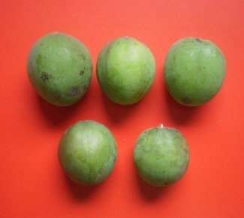
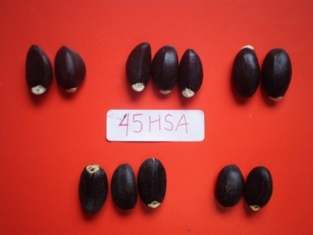
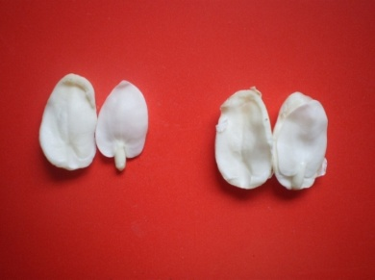
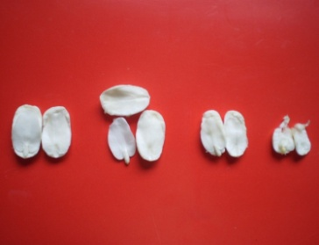
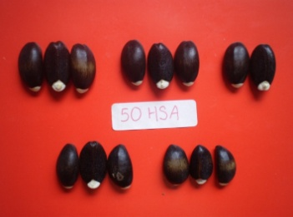
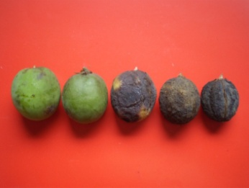
Gambar 7. Buah, biji dan embrio pada 45 HSP (atas) dan 50 HSP (bawah)

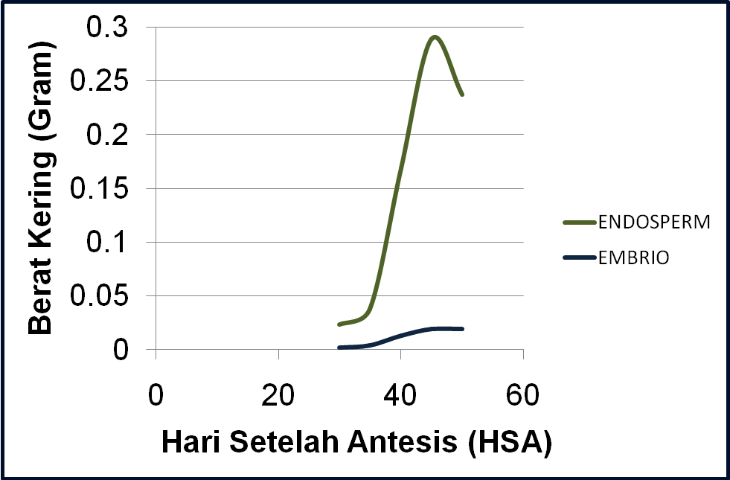

Gambar 8. Perubahan berat kering endosperm dan embrio (28-50 HSP)

KESIMPULAN
- Aplikasi BAP dapat meningkatkan jumlah bunga betina/hermaprodit pada jarak pagar.
- Penggunaan etephon pada konsentrasi di atas 50 ppm menyebabkan kerontokan kuncup bunga.
- Akumulasi cadangan makanan selama perkembangan biji terjadi antara 35-45 HSP.

UCAPAN TERIMA KASIH
Terima kasih disampaikan kepada Direktorat Jenderal Pendidikan Tinggi yang telah menyediakan bantuan dana penelitian ini melalui Hibah Kompetitif Sesuai Prioritas Nasional Batch II dengan nomor kontrak: 343/SP2H/PP/DP2M/VI/ 2009.
DAFTAR PUSTAKA
Hartati, S. 2007. Jarak pagar, menyerbuk silang atau menyerbuk sendiri? Infotek Jarak Pagar (Jatropha curcas L.). 2 (10): 37. Puslitbangbun. Bogor

Hasnam. 2006. Biologi bunga jarak pagar (Jatropha curcas L.). Infotek Jarak Pagar I (4): 13

Joker, D. and Jepsen, J. 2003. Jatropha curcas L. Seed Leaflet. DFSC and Environment Africa. www.dfsc.dk. 19 Desember 2006.

Santoso, Bambang Budi. 2009. Karakterisasi Morfa-Ekotipe Dan Kajian Beberapa Aspek Agronomi Jarak Pagar (Jatropha curcas L.) di Nusa Tenggara Barat. Disertasi. Sekolah Pasca Sarjana Institut Pertanian Bogor. Bogor.

Utomo, B. P. 2008. Fenologi pembungaan dan pembuahan jarak pagar (Jatropha curcas L.). Skripsi. Program Studi Pemuliaan Tanaman Dan Teknologi Benih, Fakultas Pertanian IPB. Bogor.

PEMANFAATAN POHON MANGROVE API-API (Avicennia spp.) SEBAGAI BAHAN PANGAN DAN OBAT
(Utilization of Mangrove Tree Species Api-Api (Avicennia Spp.) as Materials
for Food and Medicine)

Cahyo Wibowo, Cecep Kusmana, Ani Suryani, Yekti Hartati, Poppy Oktadiyani
Dep. Silvikultur, Fakultas Kehutanan IPB

ABSTRAK

Tujuan penelitian ini adalah mengidentifikasi dan mengkuantifikasi bahan dan zat yang terdapat didalam berbagai jaringan (buah / biji, daun, kulit biji, kulit batang, kayu, akar dan getah) dari 3 spesies mangrove (Avicennia. marina, A. lanata dan A alba), yang punya potensi sebagai pangan dan obat. Sampel dari jaringan tanaman tersebut dikumpulkan dari Jakarta Utara, Bali dan Papua pada periode Juni sampai Agustus 2009. Jaringan tanaman tersebut, kemudian dianalisa secara kualitatif, semikuantitatif dan kuantitatif di laboratorium. Terdapat kandungan alkaloid, saponin dan glikosida dalam jumlah yang cukup tinggi dalam semua jaringan tumbuhan tersebut. Tannin terdapat pada daun, biji (buah), dan kulit biji, serta dalam jumlah yang rendah di batang, getah dan akar. Flavonoid terdapat dalam jumlah besar di kulit biji, kulit batang dan biji (buah), batang dan akar. Meskipun demikian, flavonoid terdapat dalam jumlah yang lebih kecil pada daun dan getah. Triterpenoid terdapat pada semua jaringan tanaman tersebut, terutama pada daun dan akar. Steroid tidak terdeteksi pada semua jaringan tersebut. Ekstraksi etanol terhadap daun A. marina mengidentifikasi 1,2 propadiene, naftalen, dimetil tetrametil suksinat, lucidol, Isofilokladen, dioxepane, dan naftol. Dilain pihak, ekstraksi heksana hanya mengidentifikasi 1,2 propadiene. Daun Avicennia menunjukkan kandungan protein, serat, karbohidrat dan mineral (Fe, Mg, Ca, K, Na) dalam jumlah yang cukup tinggi. Analisis juga dilakukan terhadap kandungan vitamin, lemak, kalori, serta asam amino pada daun dan biji (buah) tanaman Avicennia. Dapat disimpulkan bahwa daun berpotensi sebagai pakan, sedang biji (buah) berpotensi sebagai bahan pangan bagi manusia.

Kata kunci : Avicennia, analisis fitokimia, protein, karbohidrat, pakan.
ABSTRACT

The objective of this research were identifying and quantifying materials and substances occurring in various tissues (fruit / seed, leaves, seed coat, bark, wood, root, and sap) of three mangrove species (Avicennia marina, A. lanata and A. alba), which had potentials as food and medicine. Samples of those tissue materials were collected from North Jakarta, Bali and Papua during period from June to August 2009. The tissue materials were afterwards subjected to qualitative, semiquantitative and quantitative analysis in laboratory. Considerable amount of alkaloid, saponin and glycoside were found in all of those tissues. Tannin occurred in leaves, seed (fruit), and seed coat; and in low amount in stems, sap and roots. Flavonoid occurred in large amount in seed coat, bark, seed (fruit), stems and roots. However, flavonoid occurred in lower amount in leaves and sap. Triterpenoid occurred in all of those tissues, mainly in leaves and roots. Steroids were not detected in all of those tissues. Ethanol extraction of A. marina leaves identified 1,2 propadiene, naphtalene, succinic dimetyl tetramethyl, lucidol, Isophyllocladene, dioxepane, and naphtol. On the other hand, hexane extraction identified only 1,2 propadiene. Leaves of the three Avicennia species had considerable amount of protein, fiber, carbohydrate, and minerals (Fe, Mg, Ca, K, Na). Analysis were also conducted for vitamin, fat, calorie, and amino acid content on the leaves and seed (fruit) of the Avicennia plants. It could be concluded that the leaves are potential for forage, while the seeds (fruits) of the Avicennia are potential for human food.

Keywords : Avicennia, phytochemical analysis, protein, carbohydrate, forage.

PENDAHULUAN

Hutan mangrove merupakan sumberdaya yang terbarukan (renewable resource) yang mempunyai keanekaragaman hayati (flora dan fauna) yang cukup tinggi. Diantara berbagai jenis tumbuhan tersebut, jenis pohon api–api (Avicennia spp.) yang merupakan jenis mangrove sejati dan pionir, berperan penting dalam menghasilkan berbagai jenis produk (kayu dan hasil hutan non kayu) yang menunjang ketahanan pangan dan obat-obat tradisional bagi masyarakat pesisir, serta menjaga keutuhan ekosistem mangrove.
Sejak beberapa abad yang lalu, masyarakat pesisir di beberapa tempat di Indonesia (seperti di Palembang, Cilacap, Bekasi, dan Tangerang) secara tradisional telah memanfaatkan jenis pohon api–api untuk pakan ternak (daun), sayuran, dan makanan (biji/buah), obat-obatan (getah untuk antifertilitas/mencegah kehamilan, salep dari biji untuk obat penyakit cacar/penyembuh luka), dan abu kayu untuk sabun cuci. Berdasarkan uraian di atas, jenis pohon api–api perlu diteliti dalam hal potensinya untuk pangan, pakan dan obat-obatan, karena penggunaan untuk hal-hal tersebut perlu diuji secara ilmiah guna menjamin keamanannya sebagai pangan dan obat, sekaligus untuk peningkatan mutunya.
Tujuan penelitian ini adalah untuk menjawab permasalahan berikut ini:
- Apa saja macam unsur gizi dan seberapa besar kadarnya yang dikandung oleh bahan pangan (buah/biji) yang diperoleh dari jenis pohon api–api, yang bermanfaat bagi pertumbuhan dan kesehatan tubuh manusia?
- Apakah buah/biji dan getah pohon api–api mengandung bahan kimia aktif yang berkhasiat obat dan seberapa besar kadarnya?

METODE PENELITIAN

Metode pendekatan yang digunakan pada penelitian ini adalah:
- Pendekatan eksploratif dan sampling (pengambilan sampel) untuk kegiatan eksplorasi botanis jenis pohon api–api dan pengambilan sampel spesimennya.
- Pendekatan analisis laboratoris secara sampling untuk uji analisis kandungan macam dan kadar nutrisi/gizi beserta bahan kimia aktifnya dari sampel spesimen pohon api–api.
Variabel yang diukur dalam penelitian ini adalah: (a) kadar nutrisi (gizi) dari daun dan buah/biji, serta (b) kadar bahan kimia aktif pada getah, daun, batang, kulit dan akar (analisis fitokimia).
Bahan dan alat utama yang digunakan dalam penelitian ini adalah:
- Berbagai bagian pohon api–api (daun, buah/biji, batang, akar, kulit, dan getah). Jenis api-api yang diamati adalah jenis Avicennia marina dan Avicennia alba yang sampelnya diambil dari hutan mangrove Angke-Kapuk / Jakarta dan Bali, dan jenis Avicennia lanata dari Bali. Bagian tanaman Avicennia marina yang diambil sampelnya dari hutan mangrove Angke-Kapuk (Jakarta) ini adalah batang, kulit, daun, getah, dan akar. Bagian tanaman yang berupa buah diperoleh sebagian dari Bintuni, Papua.
- Bahan–bahan kimia serta peralatan untuk analisis kandungan macam dan kadar zat gizi, berikut bahan kimia untuk identifikasi bahan aktif berkhasiat obat (uji fitokimia).

HASIL DAN PEMBAHASAN

Analisis Potensi Avicennia spp. sebagai Bahan Obat
Analisis Fitokimia.
Untuk menganalisis potensi Avicennia spp. sebagai bahan obat, dilakukan beberapa analisis fitokimia pada berbagai jaringan tubuh tanaman Avicennia spp. tersebut. Hasil analisis potensi daun, kulit, batang, getah, akar, dan biji pohon api-api (Avicennia marina) untuk bahan obat (Uji Fitokimia) bisa ditunjukkan dalam Tabel 1, Tabel 2, dan Tabel 3.
Tabel 1. Analisis fitokimia pada jaringan tanaman Avicennia marina (daun, kulit batang, getah dan akar), dengan metode menurut Harborne (1987) dan Hosettmann (1991).

Jenis Pengujian/Pemeriksaan | Hasil Pengujian/Pemeriksaan
Jenis Pengujian/Pemeriksaan | Daun | Kulit Batang | Batang | Getah | Akar
Uji fitokimia:
- Alkaloid | ++++ | ++++ | ++++ | ++++ | ++++
- Saponin | ++++ | +++ | ++++ | ++++ | ++++
- Tanin | +++ | ++ | + | + | +
- Fenolik | - | - | - | - | -
- Flavonoid | ++ | +++ | +++ | ++ | +++
- Triterpenoid | ++++ | +++ | ++ | + | ++++
- Steroid | - | - | - | - | -
- Glikosida | ++++ | ++++ | ++++ | ++++ | ++++
Keterangan (berlaku untuk Tabel 1, 2 dan 3):
- : Negatif
+ : Positif lemah
++ : Positif
+++ : Positif kuat
++++ : Positif kuat sekali

Tabel 2. Analisis fitokimia pada jaringan tanaman Avicennia marina (kulit buah dan biji) dengan metode menurut Harborne (1987) dan Hosettmann (1991).
Jenis Pengujian/Pemeriksaan | Hasil Pengujian/Pemeriksaan  (No. Contoh/Kode)
Jenis Pengujian/Pemeriksaan | Kulit Buah | Biji
Uji fitokimia:  - Alkaloid  - Saponin  - Tannin  - Fenolik  - Flavonoid  - Triterpenoid  - Steroid  - Glikosida | +++  +++  ++  +  ++++  +++  -  ++++ | ++++  ++++  ++++  +  ++++  ++++  -  ++++

Tabel 3. Analisis fitokimia pada tanaman Avicennia spp. dari beberapa lokasi dengan metode menurut Harborne (1987) dan Hosettmann (1991).
Kondisi/Identifikasi Contoh: Bahan segar
Jenis  Pengujian/  Pemeriksaan | Hasil Pengujian/Pemeriksaan
Jenis  Pengujian/  Pemeriksaan | Avicennia marina  Lokasi : Bali |  | Avicennia lanata  Lokasi : Bali |  |  | Avicennia alba  Lokasi : Jakarta
Jenis  Pengujian/  Pemeriksaan | Isi Buah | Kulit Buah | Kayu | Akar | Daun | Getah | Kayu | Akar | Daun
Uji Fitokimia :  - Alkaloid  - Saponin  - Tannin  - Fenolik  - Flavonoid  - Triterpenoid  - Steroid  - Glikosida | ++++  ++++  ++++  ++  ++++  ++++  -  ++++ | +++  ++  ++++  +  ++++  ++++  -  ++++ | ++++  +++  ++  +  ++++  ++++  -  ++++ | ++++  ++++  +++  +  ++++  ++++  -  ++++ | +++  ++++  ++++  -  ++++  +++  +  ++++ | ++++  ++  ++  +++  +++  ++++  -  ++++ | ++++  ++++  -  +  +++  ++++  -  ++++ | ++++  ++++  +++  +  ++++  +++  +  ++++ | +++  ++++  ++++  +  +++  +++  +  ++++

Pada Tabel 1, 2, dan 3, dapat dilihat bahwa seluruh bagian tanaman memiliki kandungan alkaloid, saponin, dan glikosida yang cukup tinggi. Kandungan tanin terdapat pada daun, biji dan kulit serta sedikit pada batang, getah dan akar. Flavonoid banyak terdapat pada kulit, biji, batang dan akar. Tetapi flavonoid pada daun dan getah berada dalam jumlah yang lebih sedikit. Triterpenoid terdapat pada semua bagian, terutama pada daun dan akar. Dilain pihak, untuk seluruh bagian tanaman, tidak ada yang mengandung steroid.

Identifikasi Senyawa Aktif pada Avicennia spp.
Senyawa aktif yang diduga memiliki khasiat obat, dianalisis dengan gas chromatography mass spectrophotometry (GCMS), yang hasilnya dikemukakan pada Tabel 4. Sebelum analisis GCMS, dilakukan ekstraksi dengan pelarut etanol dan heksana.
Senyawa aktif yang teridentifikasi di Tabel 4, diketahui dalam dosis tertentu bersifat toksik dan iritatif, sehingga perlu dilakukan penyelidikan yang seksama sebelum menjadikan tanaman ini sebagai bahan dasar obat dengan memperhatikan aspek keamanan, toksisitas, dan hasil uji klinis. Hal ini menjadi semakin penting, karena selama ini bagian tubuh tanaman api-api kadangkala dikonsumsi, baik oleh manusia sebagai bahan pangan, maupun oleh hewan ternak sebagai pakan.

Tabel 4. Senyawa aktif pada ekstrak daun mangrove (Avicennia marina)
Senyawa aktif | Konsentrasi (ppm)
Ekstrak etanol:
1,2 propadiene | 10.33
Naftalen | 17.66
Dimetil tetrametil suksinat | 5.35
Lucidol | 4.53
Isophyllocladene | 3.68
Dioxepane | 9.28
Naphto | 15.9
Ekstrak Hexana:
1,2 propadiene | 68.09

Beberapa penelitian dimasa lalu telah melaporkan adanya aktivitas anti inflamasi, anti oksidan, anti bakteri dan anti virus dari ekstrak berbagai spesies mangrove (Withanawasam 2002). Jenis Avicennia spp., dilaporkan digunakan untuk mengobati sakit rematik, cacar, borok, hepatitis (buah), lepra, dan anti tumor (Bandarayanake 1995).

Analisis Potensi Avicennia spp. sebagai Bahan Pangan dan Pakan
Untuk menganalisis potensi Avicennia spp. sebagai bahan pangan dan pakan dilakukan analisis kandungan bahan yang berpotensi sebagai pangan dan pakan, yang hasilnya disajikan pada Tabel 5.
Secara umum hasil analisis menunjukkan bahwa daun api-api memiliki kadar protein dan kadar serat serta karbohidrat yang cukup tinggi, dan cocok sebagai bahan hijauan ternak dengan nilai nutrisi yang cukup baik. Kadar abu yang tinggi juga mencerminkan adanya kandungan mineral yang cukup tinggi, seperti juga terlihat pada analisa kuantitatif mineral pada Tabel 5.

Tabel 5. Kandungan bahan berpotensi pangan / pakan pada berbagai jenis jaringan Avicennia.
No | Parameter | Satuan | Jenis jaringan |  |  |  | Metoda
No | Parameter | Satuan | Daun  A. alba | Daun A. marina | Daun A. lanata | Biji  A. marina | Metoda
1. | Protein | % b.b | 7.50 | 5.09 | 9.08 | 10.85 | AOAC.991.20.1999
2. | Kadar Lemak | % b.b | 0.60 | 0.34 | 0.068 | 0.04 | AOAC, 1999
3. | Kadar Air | % b.b | 6.43 | 70.59 | 53.54 | 61.95 | AOAC.950.46.1999
4. | Serat Kasar | % b.b | 15.84 | 8.76 | 14.81 | 4.09 | AOAC, 1970
5. | Karbohidrat | % b.b | 69.63 | 13.17 | 6.94 | 21.43 | AOAC, 1970
6. | K. Abu | % b.b | 19.10 | 4.59 | 15.56 | 1.27 | AOAC, 1970
7. | Besi (Fe) | mg/kg (b.k) | 47.35 | 107.76 | 101.66 | 30.11 | APHA ed. 20th 3111 B, 1998
8. | Magnesium (Mg) | mg/kg (b.k) | 2164.68 | 57.27 | 2134.44 | 76.22 | APHA ed. 20th 3111 B, 1998
9. | Calsium (Ca) | mg/kg (b.k) | 8945.34 | 4027.14 | 10147.33 | 383.63 | APHA ed. 20th 3111 B, 1998
10. | Kalium (K) | mg/kg (b.k) | 2.79 | 1136.70 | 22302.03 | 5689.13 | APHA ed. 20th 3111 B, 1998
11. | Natrium (Na) | mg/kg (b.k) | 277.75 | 696.07 | 5513.81 | 173.07 | APHA ed. 20th 3111 B, 1998
12 | Kalori | Kal / g | - | 3632 | - | 3802 | Calory meter
Ket : Preparasi Logam : APHA ed. 20th 3030H, 1998
Berdasarkan analisis proximate dari daun dan biji tanaman api-api (Avicennia marina), khususnya kadar lemak yang terlihat cukup rendah, maka kuat dugaan bahwa dalam bahan tersebut tidak banyak mengandung vitamin-vitamin yang sifatnya larut dalam lemak (A,D,E,K), tetapi diduga kuat ada kandungan vitamin yang sifatnya larut dalam air seperti vitamin B dan C. Hasil uji terhadap Kadar vitamin B dan C pada jaringan daun dan biji Avicennia marina ditunjukkan Tabel 6.
Tabel 6. Hasil analisis Kadar Vitamin B dan C (dalam 100g bahan) pada daun dan biji Avicennia marina, dengan cara titrasi untuk vitamin C, dan HPLC untuk vitamn B.
No. | Analisis | Satuan | Daun A. marina | Biji A. marina
1. | Vitamin B | mg | 2.64 | 3.74
2. | Vitamin C | mg | 15.32 | 22.24

Menurut penelitian mengenai perilaku makan Macaca sp. (sejenis monyet) yang dilakukan oleh Hill (1997), ternyata buah dan biji api-api juga menempati persentase konsumsi pakan tertinggi bagi Macaca sp (yang juga pemakan kepiting ini) dengan tingkat keseringan 50 %. Dengan demikian buah dan biji Avicennia spp. juga bisa menjadi alternatif pangan, karena kandungan karbohidrat dan protein yang tinggi, sesuai dengan data-data proksimat kandungan nutrisi biji Avicennia spp pada Tabel 5.
Kandungan asam amino (% w/w) pada daun dan biji Avicennia spp yang terdeteksi dengan teknik HPLC adalah aspartic acid, glutamic acid, serine, histidine, glysine, threonine, arginine, alanine, tyrosine, methionine, valine, phenylalanine, isoleucine, leucine dan lysine dengan kisaran kandungan 0.14 % sampai 0.86 % untuk daun, dan 0.04 % sampai 0.43 % untuk biji. Secara umum konsentrasi asam amino pada daun lebih tinggi dibanding yang pada biji.

KESIMPULAN

Senyawa aktif yang ditemukan pada daun api-api adalah 1,2 propadiene, naftalen, dimetiltetrametil suksinat, lucidol, isofilokladen, dioksepan, dan nafto, yang umumnya bersifat toksik pada dosis tertentu, serta memiliki sifat antibiotik dan anti serangga.
Senyawa aktif pada berbagai jaringan tanaman api-api, yaitu alkaloid, flavonoid, tannin, dan saponin merupakan senyawa potensial yang dapat dimanfaatkan sebagai bahan baku industri obat-obatan. Karena itu jaringan tanaman api-api berpotensi sebagai antibiotik untuk membantu penyembuhan luka.
Sebagian besar jaringan biji tanaman mangrove mengandung protein dan karbohidrat sehingga dapat dimanfaatkan sebagai bahan pangan. Sebagian besar daun tanaman mangrove mengandung serat dan karbohidrat, sehingga pemanfaatannya sesuai untuk bahan pakan ternak.

DAFTAR PUSTAKA

Bandaranayake, WM. 1998. Traditional and Medicinal Uses of Mangroves. Mangroves and Salt Marshes. 2:133-148.

Harborne, JB. 1987. Metode Fitokimia: Penuntun Cara Modern Menganalisis Tumbuhan, diterjemahkan oleh Kosasih Padmawinata. ITB Bandung.

Hill, DA. 1997. Seasonal variation in the feeding behavior and diet of Japanese
macaques (Macaca fuscata yakui) in lowland forest of Yakushima. American Journal of Primatology, 43, 305-322

Hosettmann, K. 1991. Methods in Plant Biochemistry. Vol 6, Academic Press. New York.

Withanawasam, DM. 2002. Preliminary in Vitro Screening of Antibacterial and Anti-Fungal Compounds of Mangrove Plant Extracts for Pathogens from Different Sources.

UJI MULTILOKASI MELON HIBRIDA POTENSIAL DAN PERAKITAN VARIETAS MELON HIBRIDA UNGGUL
(Multilocation Test of Potential Hybrid Melon and Assembly of Superior Hybrid Melon Variety)
Sobir, Willy B.Suwarno, Endang Gunawan
Pusat Kajian Buah-Buahan Tropika LPPM IPB

ABSTRAK

Melon (Cucumis melo L.) merupakan salah satu dari buah-buahan yang memiliki keunggulan komparatif yaitu umur pendek dan bernilai ekonomi tinggi. Ketersediaan buah melon sangat erat kaitannya dengan ketersediaan benih. Sebagian besar benih melon yang ditanam petani diimpor dari luar negeri dan harganya sangat tinggi. Pusat Kajian Buah Tropika (PKBT) LPPM IPB telah melakukan serangkaian kegiatan pemuliaan tanaman melon ke arah pembentukan varietas hibrida unggul. Pada tahun 2008 telah dirakit lebih dari 20 hibrida. Dua hibrida terpilih, yakni Sunrise Meta dan Orange Meta telah melalui tahap uji adaptasi pada musim hujan 2008/2009. Melon ‘Sunrise Meta’ ditujukan untuk pasar khusus melon tidak berjala dengan keunggulan: 1) Kulit buah putih bersih, 2) Daging buah yang berwarna jingga, 3) Rasanya manis (potensi kadar PTT: 14.8 ºBrix), 4) Teksturnya agak renyah, 5) Bobot buah tidak berbeda dengan varietas pembanding, 6) Tidak adanya after-taste yang kurang baik setelah dikonsumsi. Sedangkan Melon ‘Orange Meta’ mempunyai keunggulan: 1) Kulit buah kuning menarik, 2) Daging buah yang berwarna jingga 3) Rasanya manis (potensi kadar PTT: 14.8 ºBrix), 4) Teksturnya renyah, 4) Bobot buah tidak berbeda dengan varietas pembanding dan 5) Tidak ada after-taste yang kurang baik setelah dikonsumsi. Hasil uji preferensi konsumen menunjukkan Sunrise Meta dan Orange Meta lebih disukai panelis dibandingkan varietas pembanding. Untuk antisipasi perubahan selera konsumen dipersiapkan calon varietas unggul baru hasil persilangan tahun 2009. Varietas hybrid Orange Meta dan Sunrise Meta direkomendasikan untuk dilepas sebagai varietas komersial. Didukung oleh sertifikat pendaftaran Varietas Hasil Pemuliaan Nomor 207/PVHP/2009.

Kata kunci: Melon, varietas hibrida, uji multilokasi

ABSTRACT

Melon (Cucumis melo L.) is one of the fruits that have a comparative advantage of the short life and high economic value. Availability of melon is very related close to the availability of seeds. Most of the seeds planted by farmers melons is imported with the very high price. Center for Tropical Fruit Studies (PKBT) LPPM IPB has conducted a series of melon plant breeding activities to the superior hybrid varieties formation and has assembled more than 20 hybrids in 2008. Sunrise Meta and Orange Meta, the two hybrid elected, has been through the adaptation test in rainy season at 2008/2009. Melon 'Sunrise Meta' is directed for special market of smooth skin melon which have the superior characters : 1) clean white skin, 2) orange fruit flesh, 3) sweet taste (PTT: 14.8 ºBrix), 4) slightly crunchy texture, 5 ) the fruit weight is not different with the comparator varieties, 6) have not poorly after-taste after consumed. While Melon 'Orange Meta' has the advantages: 1) pull the yellow fruit skin, 2) orange fruit flesh 3) sweet taste (PTT: 14.8 ºBrix), 4) crunchy texture, 4) the fruit weight is not different with the comparator varieties and 5) have not poorly after-taste after consumed. Both candidates have an opportunity to produce better at the dry season which is the optimum period planting for melons. Consumer preference test results showed that Sunrise Meta and Orange Meta are prefer than the comparator varieties. In 2009 has prepared candidate superior variety to anticipate consumer tastes changing. This research was conducted to find F-1 hybrid melon that need to be developed in the future. Sunrise Meta and Orange Meta are recommended to released as commercial varieties. Supported by a certificate of registration of Plant Breeding Variety Results 207/PVHP/2009.

Keywords: Melon, hybrid varieties, multilocation test

PENDAHULUAN

Melon (Cucumis melo L.) merupakan salah satu dari buah-buahan yang memiliki keunggulan komparatif yaitu umur pendek (antara 60 - 70 hari), harga jual cukup tinggi. Melon yang berkualitas prima pada saat ini telah menjadi bagian dari pasar dengan potensi ekonomi tinggi seperti pasar swalayan, hotel, dan katering. Sentra produksi melon telah meluas pada beberapa dataran rendah di Jawa, seperti Ngawi, Madiun, Klaten, Solo, Pekalongan, dan kawasan lain walaupun masih terfragmentasi.
Popularitas melon di Indonesia harus diimbangi dengan produksi dan kualitas buah yang tinggi. Pada tahun 2005 – 2007, produksi melon Indonesia cenderung stagnan, masing-masing 58,440; 55,370; dan 59,814 ton. Padahal, pada tahun 2003 produksi melon sempat mencapai 70,560 ton (Deptan, 2009). Ketersediaan buah melon berkaitan erat dengan ketersediaan benih, baik jumlah maupun kontinuitasnya. Permasalahannya, sebagian besar benih melon diimpor dari luar negeri dan harganya sangat tinggi. Sampai saat ini varietas unggul diimpor dari Taiwan dan Jepang dengan nilai mencapai 12 juta rupiah per kilogram tergantung kultivarnya. Benih yang beredar saat ini merupakan hibrida F1 hasil persilangan terkendali. Penggunaan F2 tidak diajurkan karena akan menghasilkan buah dengan mutu yang sangat rendah.
Di sisi lain tipe melon yang banyak di pasaran saat ini kurang variatif. Sebenarnya, keragaman buah melon sangat besar (Nayar and Singh, 1994; Robinson and Walters, 1999). Mulai dari kulit buah, warna daging buah, dan tekstur daging buah. Melalui kegiatan pemuliaan tanaman, diharapkan dapat dihasilkan melon yang lebih bervariasi dan menarik minat konsumen. Melalui pendekatan pemuliaan berdasarkan keinginan konsumen (consumer-driven breeding approach), diharapkan hasilnya akan menguntungkan petani, konsumen, dan industri benih. Kaitannya dengan ketersediaan benih dan peningkatan kualitas buah, hasil-hasil pemuliaan melon diharapkan dapat: (a) mengurangi ketergantungan pasokan (supply) benih pada negara lain serta menjamin ketersediaan dan kontinuitas pasokan benih, (b) memungkinkan adanya benih yang harganya lebih murah, dan (c) memperoleh produktivitas dan kualitas buah yang lebih baik, karena varietasnya lebih adaptif dengan kondisi agroklimat di Indonesia.
Penelitian ini bertujuan untuk menguji daya adaptasi beberapa genotipe melon hibrida PKBT IPB di tiga lokasi dan merakit sejumlah hibrida melon baru dari galur-galur murni yang telah dihasilkan.

METODE PENELITIAN
Perancangan Percobaan

Uji Multilokasi
Percobaan di tiap lokasi menggunakan Rancangan Kelompok Lengkap Teracak (RKLT) faktor tunggal dengan tiga ulangan. Satu satuan percobaan terdiri dari 20 tanaman. Untuk dapat mengidentifikasi pengaruh sumber-sumber keragaman secara menyeluruh, dilakukan analisis ragam gabungan antar lokasi. Model linier analisis gabungan adalah sebagai berikut:
Y_{ijk} = m + L_{j} + U(L)_{kj} + G_{i} + (GL)_{ij} + E_{ijk} dimana,
Y_{ijk} = Nilai pengamatan pada genotipe ke-i, lokasi ke-j, ulangan ke-k
m = Rataan umum
L_{j} = Pengaruh lokasi ke-j, dimana j = 1,2,3.
U(L)_{kj} = Pengaruh ulangan ke-k dalam lokasi ke-j, dimana k = 1,2,3.
G_{i} = Pengaruh genotipe ke-i, dimana i = 1,2,3,4,5,6.
(GL)_{ij} = Pengaruh interaksi antara genotipe ke-i dan lingkungan ke-j
E_{ijk} = Pengaruh galat percobaan pada genotipe ke-i, lokasi ke-j, dan ulangan
ke-k
Uji F pada taraf 5% dilakukan untuk mengetahui ada/tidaknya pengaruh genotipe, lokasi, dan interaksi genotipe x lokasi terhadap respon yang diamati (Gomez dan Gomez, 1995). Jika terdapat pengaruh nyata, dilakukan uji lanjut dengan metode Beda Nyata Jujur (BNJ)/Tukey pada taraf 5%. Perangkat lunak yang digunakan adalah PKBT-STAT 2.2, yaitu program khusus untuk analisis data pengujian varietas antar lokasi/musim.

Perakitan Hibrida Baru
Pengujian hibrida-hibrida baru yang akan dihasilkan dilakukan dengan rancangan pembesaran (Augmented Design). Digunakan empat varietas pembanding yang diulang empat kali. Varietas pembanding yang digunakan adalah Apollo, Golden Langkawi, Monami Red, dan Sky Rocket. Satu satuan percobaan terdiri dari 10 tanaman. Model linier yang digunakan adalah sebagai berikut:
Yij = m + Gi + Uj + Eij
dimana,
Yij = Respon pengamatan pada genotipe ke-i, ulangan ke-j
m = Rataan umum
Gi = Pengaruh genotipe ke-i, dimana i = 1,2,3,...,24.
Uj = Pengaruh blok ke-j, dimana j = 1,2,3,4.
Eij = Pengaruh galat percobaan pada genotipe ke-i, blok ke-j

Pelaksanaan Percobaan
Benih disemai selama 10 – 14 hari dalam media tanah dan pupuk kandang dengan perbandingan 1:1. Bibit yang sudah memiliki 2 – 3 daun sejati siap untuk dipindah ke lapang. Bibit ditanam dengan jarak 60 cm x 60 cm. Pemasangan ajir (turus bambu) dilakukan pada 5 hari setelah tanam. Pemupukan susulan berupa NPK 16:16:16 diberikan empat kali, dengan dosis masing-masing 10, 20, dan 20 g/liter, diaplikasikan sebanyak 200 ml larutan pupuk per tanaman. Pemupukan KNO₃ 1 g/liter diberikan pada saat tanaman berumur 45 hari, juga sebanyak 200 ml larutan per tanaman.
Pengamatan
Dalam uji multilokasi, pengamatan dilakukan pada 10 tanaman contoh yang ditentukan secara acak pada tiap satuan percobaan. Sedangkan untuk uji pendahuluan, dilakukan pengamatan pada seluruh tanaman yang berjumlah 10 per satuan percobaan Karakter-karakter yang diamati mengacu pada Pedoman Pelepasan Varietas Hortikultura (Deptan, 2006) dan Deskriptor Melon (IPGRI, 2003).

HASIL DAN PEMBAHASAN

Hasil Penelitian
Penelitian di Bogor dilaksanakan di Kebun Percobaan IPB Tajur II. Bibit ditanam pada tanggal 3 Maret 2009. Pada fase vegetatif, tanaman tumbuh seragam. Buah dipelihara satu buah pada cabang diantara 9-12. Panen dilakukan bertahap dengan memperhatikan umur, ciri fisik, dan kondisi tanaman.
Pengujian di Brebes dilakukan di lahan sawah. Secara umum pengujian berjalan baik dan buah dapat dipanen dalam kondisi optimal untuk percobaan di musim hujan. Pertanaman di lokasi ini tidak mengalami serangan hama dan penyakit yang berarti.
Lokasi penanaman di Magelang bibit tumbuh dengan baik di persemaian dan memiliki daya berkecambah 100% untuk semua genotipe. Pada awal penanaman sering terjadi hujan. Kondisi seperti ini kurang mendukung pertumbuhan bibit, namun menguntungkan bagi perkembangan patogen. Tanaman dapat tumbuh baik walaupun kondisi lingkungan kurang mendukung. Pertumbuhan awal bibit sangat baik sehingga kematian bibit di lapang sedikit.

Pembahasan

Karakter Kualitatif
Penampilan karakter kualitatif daun, batang, dan buah dari calon varietas melon Sunrise Meta dan Orange Meta terdapat pada Tabel 1. Secara umum tiap varietas tidak menunjukkan perbedaan karakter kualitatif daun, batang, dan buah pada pengujian di ketiga lokasi.

Tabel 1. Penampilan karakter kualitatif daun, batang, dan akar dari calon varietas melon yang diuji dan varietas pembandingnya.
Karakter | Sunrise Meta | Orange Meta | Mai 116 | Apollo
Batang
- Bentuk Batang | Segilima | Segilima | Segilima | Segilima
- Warna Batang | Hijau | Hijau | Hijau | Hijau
Daun
- Bentuk daun | Pentalobate | Pentalobate | Pentalobate | Pentalobate
- Tepi daun | Intermediate | Intermediate | Shallow | Intermediate
- Ujung daun | Membulat | Membulat | Membulat | Membulat
- Warna daun | Hijau  (99CC66) | Hijau  (99CC66) | Hijau  (99CC66) | Hijau  (99CC66)
- Permukaan daun | Kasap | Kasap | Kasap | Kasap
Buah
- Bentuk buah | Bulat | Lonjong | Bulat | Lonjong
- Warna kulit buah muda | Hijau  (CCFF99) | Hijau  (CCFF99) | Hijau  (336600) | Hijau  (CCFF99)
- Warna kulit buah tua | Putih  (FFFFFF) | Kuning  (FFFF99) | Hijau  (336600) | Kuning  (FFFF99)
- Tipe kulit buah | Tidak berjala | Tidak berjala | Berjala | Tidak berjala
- Warna daging buah | Jingga  (FFCC99) | Jingga  (FFFFCC) | Jingga  (FFCC33) | Putih (FFFFFF) kehijauan
- Tekstur daging buah | Berserat kasar; agak renyah | Berserat kasar; renyah | Berserat halus; kenyal | Berserat kasar; renyah
- Rasa daging buah | Manis | Manis | Manis | Manis
- Aroma buah | Tidak wangi | Tidak wangi | Tidak wangi | Tidak wangi

Calon varietas melon hasil pemuliaan PKBT IPB menunjukkan keseragaman penampilan buah di ketiga lokasi pengujian. Melon Sunrise Meta memiliki bentuk buah agak lonjong, sedangkan buah Orange Meta dan Apollo bentuknya lonjong. Umumnya buah Orange Meta lebih lonjong daripada Apollo. Berbeda dengan ketiganya, buah Mai 116 berbentuk bulat. Melon Sunrise Meta dan Orange Meta mempunyai warna daging buah jingga. Warna jingga pada melon Sunrise Meta lebih tua daripada Orange Meta, mendekati warna daging buah Mai 116.
Melon Sunrise Meta memiliki tekstur daging buah agak renyah, sedangkan Orange Meta renyah seperti Apollo. Tekstur daging buah melon yang renyah, seperti buah pear, akan memberikan pengalaman baru bagi konsumen dalam menikmati buah melon.

Analisis Ragam Gabungan
Hasil analisis gabungan menunjukkan bahwa terdapat perbedaan yang sangat nyata diantara varietas untuk peubah diameter batang, panjang buah, dan lingkar buah (Tabel 2). Namun demikian, tidak terdapat perbedaan yang nyata antar varietas untuk peubah tebal daging buah, berat per buah, dan kadar padatan terlarut total. Pengaruh interaksi varietas x lokasi sangat nyata untuk peubah diameter batang dan nyata untuk kadar padatan terlarut total, sedangkan untuk peubah lainnya tidak nyata.
Tabel 2. Rekapitulasi Sidik Ragam Karakter Kuantitatif dari Percobaan Pengujian di Tiga Lokasi
Karakter | Varietas | Varietas x Lokasi | kk (%)
Diameter Batang | ** | ** | 5.32
Panjang Buah | ** | tn | 4.48
Lingkar Buah | ** | tn | 3.26
Tebal Daging Buah | tn | tn | 6.39
Berat per Buah | tn | tn | 9.94
Kadar Padatan Terlarut Total | tn | * | 8.33
Keterangan: *) nyata pada P < 0.05, **) nyata pada P < 0.01, tn) tidak berbeda
nyata
Interaksi varietas x lokasi tidak berpengaruh nyata pada panjang buah, tebal daging buah dan bobot per buah namun pengaruh varietas sangat nyata. Nilai tengah tebal daging buah pada percobaan di ketiga lokasi berkisar antara 26.49 – 26.49 mm. Rata-rata berat per buah pada pengujian di ketiga lokasi berkisar antara 0.98 – 1.60 kg.
Interaksi varietas x lokasi berpengaruh nyata pada kadar PTT. Pada percobaan di Tajur dan Magelang, tidak terdapat perbedaan yang nyata diantara varietas yang diuji (Tabel 8). Pada percobaan di Magelang, kadar PTT daging buah melon Sunrise Meta tidak berbeda nyata dari Apollo namun lebih rendah dari Mai 116.

Tabel 8. Nilai Tengah Kadar Padatan Terlarut Total dari Calon Varietas yang Diuji dan Varietas Pembandingnya di Tiga Lokasi
Varietas | Kadar Padatan Terlarut Total (°Brix) |  |  | Rerata Varietas
Varietas | Tajur | Brebes | Magelang | Rerata Varietas
Sunrise Meta | 10.72ª | 9.96ª | 7.67^{b} | 9.45
Orange Meta | 10.82ª | 10.62ª | 8.47^{ab} | 9.97
Mai 116 | 10.04ª | 9.32ª | 9.69ª | 9.68
Apollo | 9.29ª | 10.43ª | 8.14^{ab} | 9.29
Rerata Lokasi | 10.22ª | 10.08^{ab} | 8.49^{b}
Keterangan: Angka yang diikuti huruf yang sama pada kolom yang sama tidak
berbeda nyata berdasarkan uji BNJ taraf 5%

Uji Preferensi
Hasil pengujian menunjukkan bahwa buah melon Sunrise Meta dan Orange Meta disukai oleh panelis dengan skor 3-5 (97%) sedangkan vaietas pembanding hanya 70 dan 77%. Kedua varietas disukai karena memiliki rasanya manis, teksturnya renyah, dan tidak beraroma.

Perakitan Hibrida Baru
Persiapan calon varietas unggul baru hasil persilangan tahun 2009 dikerjakan bersamaan dengan pengujian calon tetua-tetua yang berpotensi membentuk hibrida F-1 unggul di masa mendatang. diperoleh empat varietas hibrida F-1 dengan keunggulan : 1) Tekstur daging buah (renyah/kenyal), 2) Rasa buah manis, 3) Kombinasi warna kulit dan daging buah menarik, 4) Ukuran buah sedang (1,5- 2 kg/buah). Saat ini sudah tersedia untuk tetua masing-masing hibrida sebanyak 100 gram dan tersedia benih hibrida kedua varietas tersebut sebanyak 600 gram untuk varietas Sunrise Meta dan 650 gram untuk varietas Orange Meta. Kedua calon varietas umumnya memiliki penampilan yang baik pada percobaan di musim hujan, Dengan demikian kedua calon varietas itu memiliki peluang berproduksi lebih baik pada musim kemarau, yang merupakan periode tanam yang optimum untuk komoditas melon.

KESIMPULAN

Varietas melon hibrida yang diuji memiliki keunggulan yang ditujukan untuk pasar khusus melon tidak berjala. Melon ‘Sunrise Meta’ memiliki keunggulan: 1) Kulit buah putih bersih, 2) Daging buah yang berwarna jingga, 3) Rasanya manis (potensi kadar PTT: 14.8 ºBrix), 4) Teksturnya agak renyah dan 5) Tidak adanya after-taste yang kurang baik setelah dikonsumsi. Sedangkan melon ‘Orange Meta’ mempunyai keunggulan: 1) Kulit buah kuning menarik, 2) Daging buah yang berwarna jingga, 3) Rasanya manis (potensi kadar PTT: 14.8 ºBrix), 4) Teksturnya renyah, 5) Bobot buah tidak berbeda dengan varietas pembanding dan 6) Tidak adanya after-taste yang kurang baik setelah dikonsumsi
Hasil penelitian menunjukkan bahwa potensi varietas Melon Hybrida baru yang dikembangkan di Pusat Kajian Buah Tropika IPB telah dapat memenuhi syarat untuk dikomersialkan. Hasil sidang pelepasan varietas Deptan menunjukkan bahwa varietas hybrid Orange Meta dan Sunrise Meta diputuskan untuk direkomendasikan untuk dilepas sebagai varietas komersial. Pada tanggal 27 Juli 2009 telah mendapatkan Sertifikat pendaftaran Varietas Hasil Pemuliaan Nomor 207/PVHP/2009 untuk varietas hybrid melon Sunrise Meta dan Nomor 208/PVHP/2009 untuk varietas hybrid melon Orange Meta.

DAFTAR PUSTAKA

Deptan. 2009. Basisdata Produksi Tanaman Pangan dan Hortikultura. Pusat Data dan Informasi Pertanian. www.deptan.go.id. [23 Januari 2009].

IPGRI. 2003. Descriptors for Melon (Cucumis melo L.). International Plant Genetic Resources Institute, Rome, Italy.

Nayar, N. N. and R. Singh. 1994. Taxonomy, Distribution, and Ethnobotanical Uses. In: Nayar, N. M. and T. A. More (eds). Cucurbits. Science Publishers, Inc. USA. 340p.

Paje, M. M. and H. A. M. van der Vossen. 1994. Cucumis melo L. In Siemonsma, J. S. and K. Piluek (eds). Prosea Plant Resources of South East Asea. Book 8: Vegetable. Bogor.

Robinson, R. W. and D. S. Decker-Walters. 1999. Cucurbits. CAB International. New York. 226p.

Suwarno, W. B. dan E. Gunawan. 2008. Uji multilokasi melon hibrida potensial hasil pemuliaan Pusat Kajian Buah Tropika IPB. Laporan penelitian strategis IPB berdasarkan payung penelitian. LPPM IPB. Bogor.

